PENENTUAN ARAH KIBLAT MENGGUNAKAN ARAH ANGIN DI KOTA NGANJUK DENGAN METODE RHUMB LINE
SKRIPSI
Diajukan Untuk Memenuhi Tugas dan Melengkapi Syarat Guna Memperoleh Gelar Sarjana Program Strata1



Disusun Oleh :
Syifa Fairuzzahra Putri Angrianingtyas
2102046012

PROGRAM STUDI ILMU FALAK
FAKULTAS SYARIAH DAN HUKUM
UIN WALISONGO SEMARANG
2025

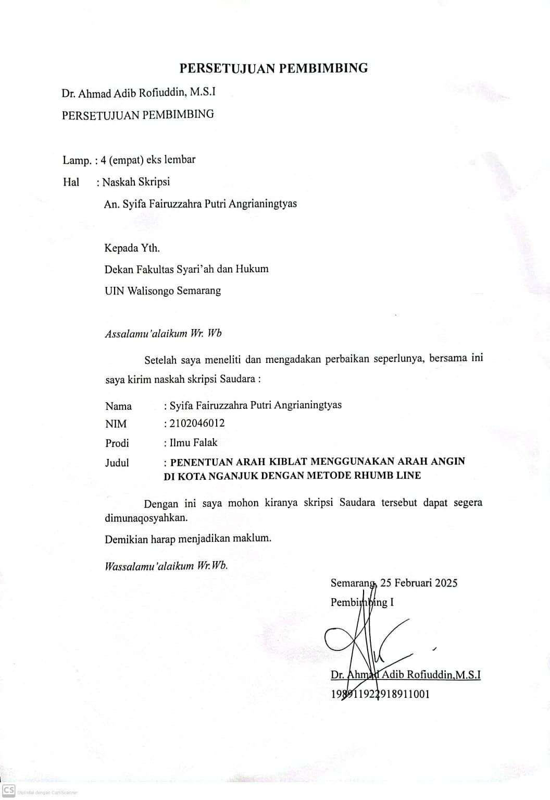
PERSETUJUAN PEMBIMBING

PENGESAHAN

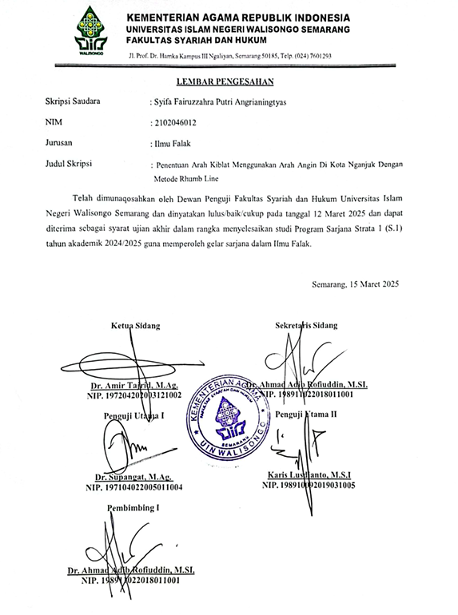

MOTTO
وَمِنْ حَيْثُ خَرَجْتَ فَوَلِّ وَجْهَكَ شَطْرَ الْمَسْجِدِ الْحَرَامِ ۗ وَاِنَّه لَـلْحَـقُّ مِنْ رَّبِّكَ ۗ وَمَا اللّٰهُ بِغَافِلٍ عَمَّا تَعْمَلُوْنَ
Dan dari mana saja kamu keluar, maka hadapkanlah wajahmu ke arah Masjidil Haram. Sesungguhnya arah kiblat itu benar dari Tuhanmu. Dan Allah sekali-kali tidak lengah dari apa yang kamu kerjakan.
(QS. Al- Baqarah : 149)

PERSEMBAHAN

Alhamdulillahi Rabbil ’Alamin, atas berkat rahmat Allah SWT penulis dapat menyelesaikan skripsi ini dengan baik. Penulis ingin mempersembahkan skripsi ini kepada :
Kedua orang tua penulis (Bapak Bambang Dwi Susanto dan Ibu Wahyuning Diyah Pusparini), Terima kasih telah mendidik putrinya dengan sangat baik hingga pada saat ini dan seterusnya, banyak pengorbanan, doa, motivasi, dan beribu dukungan yang telah diberikan hingga penulis sampai di titik ini. Semoga Allah SWT selalu memberikan kesehatan, keberkahan dalam umurnya dan perlindungan di mana pun ayah dan ibu berada.
Kepada kedua adik penulis ( Daffa Nur Rafi Ramadhan dan Ghozi Aufan Nurramadhan ), adik yang senantiasa menghibur kakak perempuannya di saat jenuh dalam segala hal. Semoga Allah SWT selalu memberikan kelancaran dan keberkahan dalam belajar sehingga dapat mencapai cita- citanya.
Kepada semua orang yang telah memberikan banyak ilmu kepada penulis, semoga senantiasa diberikan kesehatan dan kelancaran dalam setiap langkahnya.

DEKLARASI
Dengan penuh kejujuran dan tanggung jawab, penulis menyampaikan bahwa dalam materi yang ditulis oleh penulis belum pernah ditulis oleh orang lain atau di terbitkan. Demikian pula skripsi ini bukan dari pemikiran orang lain kecuali informasi yang terdapat dalam referensi yang dijadikan rujukan dalam penelitian ini.

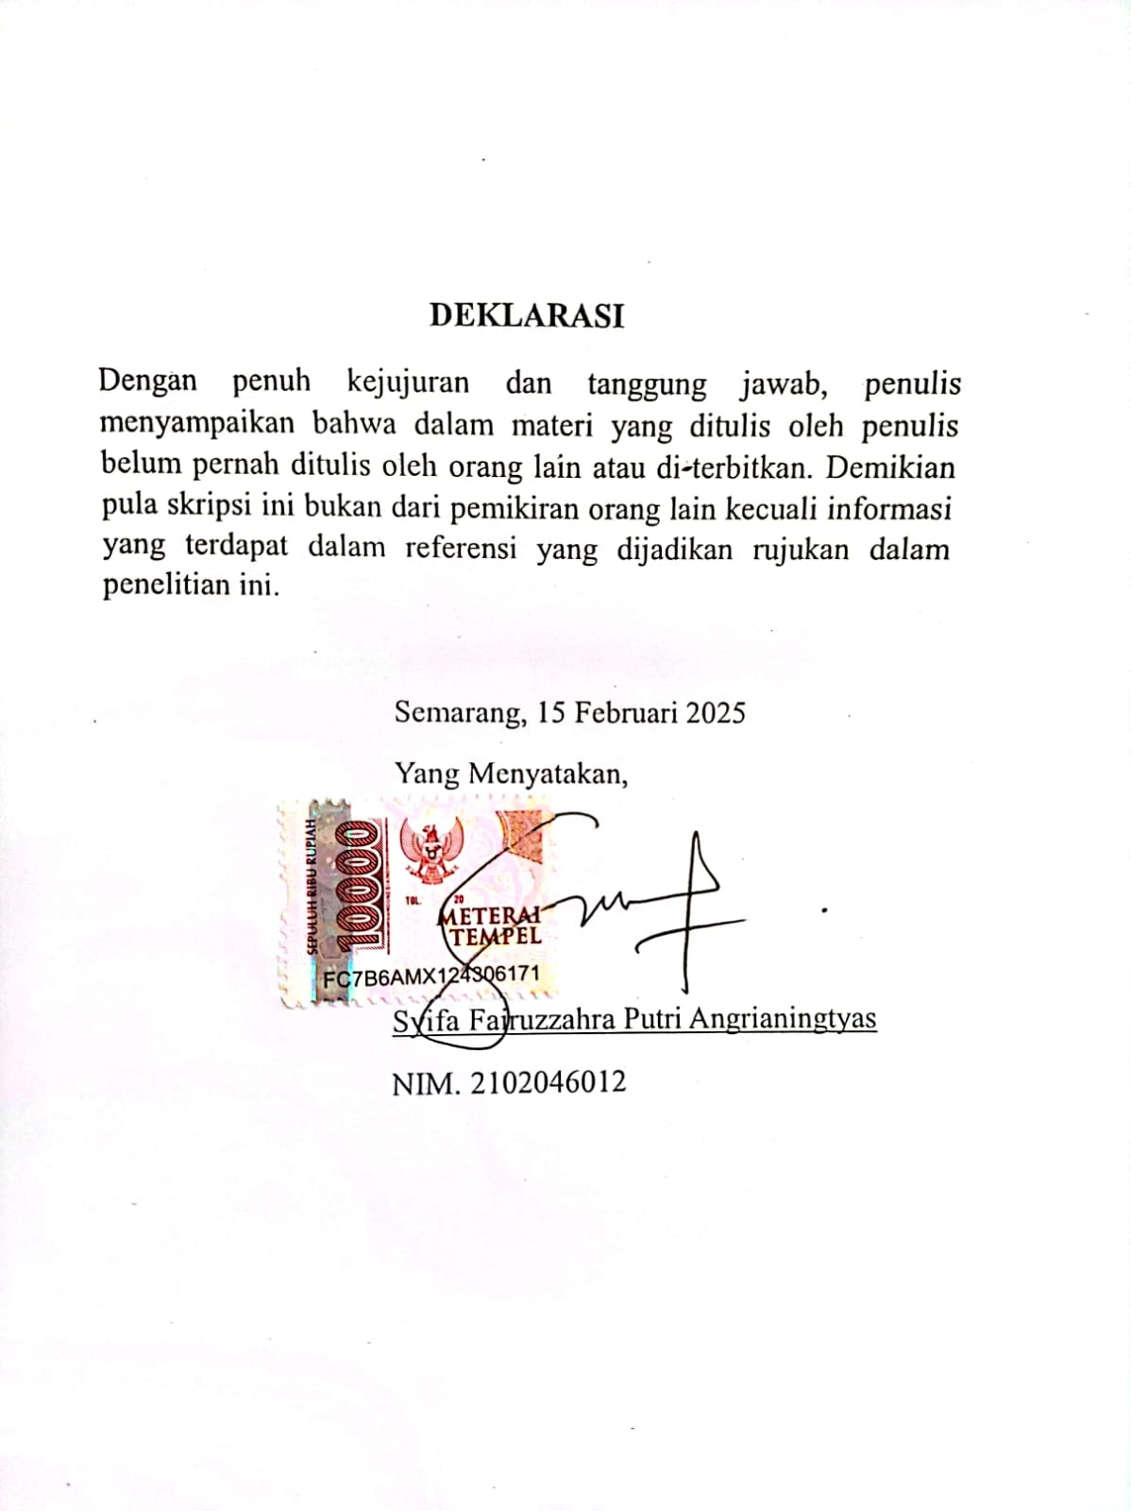

PEDOMAN TRANSLITERASI ARAB – LATIN
Pedoman transliterasi yang penulis gunakan adalah Sistem Transliterasi Arab Latin Keputusan Bersama Menteri Agama dan Menteri Pendidikan dan Kebudayaan Republik Ya Nomor: 158 Th.1987 – Nomor: 0543b/U/1987 :
- Konsonan
Huruf Arab | Nama | Huruf Latin | Nama
ا | Alif | - | -
ب | Ba | B | Be
ت | Ta | T | Te
ث | Ṡa | ṡ | Es (titik di atas)
ج | Jim | J | Je
ح | Ḥa | ḥ | Ha (titik di bawah)
خ | Kha | Kh | Ka dan ha
د | Dal | D | De
ذ | Ẑal | ẑ | Zet (titik di atas)
ر | Ra | R | Er
ز | Zai | Z | Zet
س | Sin | S | Es
ش | Syin | Sy | Es dan ya
ص | Ṣad | ṣ | Es (titik di bawah)
ض | Ḍad | ḍ | De (titik di bawah)
ط | Ṭa | ṭ | Te (titik di bawah)
ظ | Ẓa | ẓ | Zet (titik di bawah)
ع | ’ ain | ‘ | Koma terbalik (di atas)
غ | Gain | G | Ge
ف | Fa | F | Ef
ق | Qaf | Q | Ki
ك | Kaf | K | Ka
ل | Lam | L | El
م | Mim | M | Em
ن | Nun | N | En
و | Wau | W | We
ه | Ha | H | Ha
ء | Hamzah | ‘ | Apostrof
ى | Ya | Y | Ya

2.Vokal Tunggal
Huruf Arab | Nama | Huruf Latin
ـَ | Fathah | A
ـِ | Kasrah | I
ـُ | Dhammah | U

- Vokal Rangkap
Huruf Arab | Nama | Huruf Latin | Contoh
... َ ْ ي | Fathah dan ya | Ai | رَيْبَ
... َ ْ و | Fathah dan wau | Au | خَوْفٍ

- Vokal Panjang
Huruf Arab | Nama | Huruf Latin | Contoh
ـَ …ا | Fathah dan Alif | ā | كَاتِبٌ
ـِ …ي | Kasrah dan Ya | ī | مَكِينٌ
ـُ … و | Dhammah dan Waw | ū | عُودٌ

- Ta Marbutah
Transliterasi untuk ta marburah ada dua yaitu :
- Ta Marbutah yang hidup atau mendapat harkat fathah, kasrah dan dammah ditransliterasikan dengan “t”
- Ta Marbutah yang mati atau mendapat harkat sukun, ditransliterasikan dengan “h”
Jika pada kata yang terakhir dengan ta marbutah diikuti oleh kata yang menggunakan kata sandang al serta bacaan kedua kata terpisah, maka ta marbutah ditranliterasikan dengan “ha(h)”.
Arab | Ditulis
رَوْضَةُ الأَطْفَال | raudah al-atfal
المَدِيْنَةُ المُنَوَّرَة | al-madinah al-munawwarah
طَلْحَة | talhah

- Tasydid (Syaddah)
Tanda tasydid atau syaddah ditransliterasikan dengan huruf, yakni huruf yang sama dengan huruf yang diberi tanda tasydid atau syaddah tersebut.
Arab | Ditulis
رَبَّنَا | Rabbana
نَزَّلَ | Nazzala

- Kata Sandang (ال)
Dalam transliterasi kata sandang dibedakan atas kata sandang yang diikuti oleh huruf syamsiyah dan kata sandang yang diikuti oleh huruf qamariyah.
- Kata sandang yang diikuti oleh huruf syamsiyah ditransliterasikan sesuai bunyinya, yaitu huruf yang pertama diganti dengan huruf yang langsung mengikuti kata sandang tersebut
- Kata sandang yang diikuti oleh huruf qamariyah ditransliterasikan sesuai dengan aturan yang digariskan di depan dan juga sesuai dengan bunyinya.
Arab | Ditulis
الرَّجُلُ | ar-rajulu
الْقَمَرُ | al-qamaru

- Hamzah
Hamzah ditransliterasikan dengan aspostrof (‘) yang hanya berlaku jika hamzah terletak di tengah dan diakhir kata. Apabila hamzah terletak di awal kata, maka tidak dilambangkan, karena dalam tulisan Aran berupa alif.
Arab | Ditulis
النَّوءُ | an-nau’u
شيءٌ | Syai’un
إِن | Inna

ABSTRAK
Penentuan arah kiblat dapat dilakukan dengan berbagai metode, salah satunya adalah metode Rhumb Line (Loxodrome) yang mempertahankan sudut konstan terhadap meridian. Selain metode Rhumb Line terdapat metode klasik yang juga digunakan untuk menentukan arah kiblat yakni menggunakan arah angin maka dari itu, Penelitian ini bertujuan untuk menganalisis ketepatan metode Rhumb Line dalam menentukan arah kiblat di Kota Nganjuk serta mengevaluasi pengaruh arah angin terhadap hasil perhitungan tersebut. Oleh karena itu, penelitian ini membahas bagaimana metode perhitungan Rhumb line dalam menentukan arah kiblat berdasarkan arah angin di kota Nganjuk dan bagaimana akurasi perhitungan Rhumb line untuk menentukan arah kiblat berdasarkan arah angin di kota Nganjuk.
Penelitian ini merupakan penelitian kualitatif dengan penelitian lapangan atau (field reseacrh) yang membandingkan hasil perhitungan arah kiblat menggunakan metode Rhumb Line dan data arah angin yang diperoleh dari stasiun BMKG yang ada di Kota Nganjuk untuk melihat kemungkinan hubungan antara arah angin dan hasil perhitungan azimut kiblat menggunakan Rhumb Line.
Penentuan arah kiblat di Kota Nganjuk dengan metode Rhumb Line memerlukan data lintang dan bujur Kota Nganjuk serta Ka'bah, dan arah angin berdasarkan data observasi dari BMKG untuk memastikan keakuratannya. Maka dari itu, hasil dari penelitian ini menyimpulkan bahwa Penentuan Arah Kiblat Menggunakan Arah Angin Di Kota Nganjuk Dengan Metode Rhumb Line ini tidak dapat digunakan sebagai alternatif dalam penentuan arah kiblat karena memiliki tingkat akurasi yang sangat rendah.
Kata kunci: Arah Kiblat, Rhumb Line, Arah Angin, Kota Nganjuk

KATA PENGANTAR
Alhamdulillah, tiada kata yang pantas penulis ucapkan sebagai rasa syukur kepada Allah SWT atas karunianya sehingga penulis dapat menyelesaikan penyusunan skripsi yang berjudul “Metode Penentuan Arah Kiblat Menggunakan Arah Angin (Studi Kasus di Kota Nganjuk)” dengan baik. Shalawat serta salam semoga tetap tercurahkan kepada Nabi Muhammad SAW, beserta keluarga, sahabat, dan pengikutnya. Skripsi ini disusun guna memenuhi tugas dan syarat untuk memperoleh gelar sarjana strata satu (S.1) dalam jurusan Ilmu Falak Fakultas Syariah dan Hukum UIN Walisongo Semarang.
Saya mengucapkan banyak terima kasih kepada semua pihak yang telah turut serta membantu proses penyusunan skripsi ini, meskipun penulis sadar bahwa skripsi ini bukanlah skripsi yang sempurna dan masih banyak kekurangan yang dihasilkan pada saat proses penyusunan maupun proses penelitian. Untuk itu penulis menyampaikan terima kasih sebesar- besarnya kepada :
- Kepada kedua orang tua penulis untuk Ayahanda Bambang Dwi Susanto dan Ibunda Wahyuning Diyah Pusparini yang telah memberikan dukungan terbaik bagi penulis dari kecil hingga sampai di titik ini dan seterusnya. Dan adik- adik penulis Daffa Nurrafi Ramadhan dan Ghozi Aufan Nur Ramadhan yang telah menghibur penulis di saat penulis jenuh. Serta segenap keluarga yang telah memberikan support terbaik untuk penulis sehingga dapat menyelesaikan skripsi ini.
- Bapak Dr. Ahmad Adib Roufiuddin, M.S.I., selaku dosen pembimbing I yang telah meluangkan waktunya dan memberi dorongan kepada penulis untuk dapat menyelesaikan skripsi ini.
- Bapak Ahmad Munif, S.H., M.S.I., Bapak Alfian Qodri Azizi, S.H.I., M.H., selaku ketua dan sekretaris Prodi Ilmu Falak UIN Walisongo Semarang.
- Bapak Dr. Muh Arif Royyani, M.S.I. selaku dosen wali penulis selama di perkuliahan.
- Seluruh Dosen Fakultas Syari’ah dan Hukum, terkhusus Dosen Prodi Ilmu Falak, terima kasih telah memberikan pengetahuan dan ilmu yang bermanfaat bagi penulis, agar penulis memiliki bekal di masa depan.
- Kak Fika, Kak langit, Kak Wali, Aniq, Om Edi dan beberapa pihak yang telah membantu penulis dalam proses penyusunan skripsi ini.
- Teater Asa yang telah memberikan pengalaman yang baru bagi penulis pada saat awal perkuliahan, sehingga penulis dapat semangat untuk menulis skripsi ini.
- Sahabat Putri Nuril dan Nisrina Salsabila yang telah mendengarkan keluh kesah penulis dan memberikan dorongan semangat kepada penulis dari semester awal hingga saat ini sehingga penulis dapat menyelesaikan penulisan skripsi ini.
- Sahabat Kos Kecil Zusnia, Puspa, Difa, Putri, dan Nina yang selalu memberikan semangat dan juga dorongan bagi penulis dari semester 6 hingga saat ini, agar penulis dapat menyelesaikan skripsi ini dengan baik.
- Sahabat Nanda, Difa, dan Risa yang selalu memberikan semangat dan juga dukungan dari SMA hingga saat ini agar penulis selalu fokus dalam penulisan skripsi.
- Sahabat KKN MIT POSKO 103 yang selalu memberikan semangat, dukungan, dan hal-hal yang ceria sehingga penulis dapat semangat untuk menulis skripsi ini.
- Kepada Ueno Family khususnya mas Natsuki dan adik Ritsuki yang tingkah lakunya lucu dan menggemaskan, terima kasih telah menghibur penulis dan menjadi penyemangat bagi penulis pada saat penulis jenuh saat menulis skripsi.
- Untuk pemilik NIM 2102046021 terima kasih telah menjadi sosok rumah kedua, selalu menjadi tempat berkeluh kesah, selalu memberi motivasi dan juga memberi semangat penulis dari masa perkuliahan dan semoga selamanya.
- Untuk diri sendiri, terima kasih karena sudah berusaha keras dan sudah berjuang sejauh ini.
Penulis berharap kalian semua selalu berada dalam lindungan Allah SWT dan penulis sadar bahwa dalam penulisan skripsi kali ini jauh dari kata sempurna, dan penulis harap skripsi ini dapat bermanfaat bagi orang-orang yang membacanya, Aamiin.

Semarang, 23 Januari 2025
Penulis
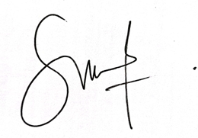
Syifa Fairuzzahra Putri Angrianingtyas
NIM.2102046012

DAFTAR ISI

PERSETUJUAN PEMBIMBING i
PENGESAHAN ii
MOTTO iii
PERSEMBAHAN iv
PEDOMAN TRANSLITERASI ARAB – LATIN vi
ABSTRAK x
KATA PENGANTAR xi
DAFTAR ISI xiv
DAFTAR GAMBAR xvii
DAFTAR TABEL xviii
BAB I 1
PENDAHULUAN 1
A. Latar Belakang 1
B. Rumusan Masalah 6
C. Tujuan 6
D. Manfaat Penelitian 6
E. Telaah Pustaka 6
F. Metode Penelitian 9
G. Sistematika Penulisan 12
BAB II 14
TINJAUAN UMUM ARAH KIBLAT 14
A. Pengertian Arah Kiblat 14
B. Sejarah Arah Kiblat 16
C. Dasar Hukum Arah Kiblat 18
D. Konsep Ijtihad mengenai menghadap arah Kiblat 22
E. Metode Penentuan Arah Kiblat 27
F. Alat Ukur Dalam Menentukan Arah Kiblat 39
G. Pengertian Arah Angin dan Macam- Macam Angin...........................................................................47
1. Definisi Arah Angin 47
2. Macam- Macam Angin 50
BAB III 58
A. Kondisi Geografis dan Arah Angin di Kota Nganjuk........................................................................58
B. Kondisi Arah Angin di Kota Nganjuk 60
C. Alat yang digunakan dalam mengetahui Arah Angin...........................................................................63
D. Metode Rhumb Line.....................................................68
E. Data Pergerakan Arah Angin Di Kota Nganjuk 75
F. Perhitungan Arah kiblat menggunakan Rhumb Line, Arah Kiblat Konvensional, dan Hasil Arah Kiblat dengan metode Rhumb line dan Azimut angin 79
BAB IV 83
HASIL DAN ANALISIS PENENTUAN ARAH KIBLAT MENGGUNAKAN ARAH ANGIN DI KOTA NGANJUK DENGAN METODE RHUMB LINE 83
A. Penentuan Arah Kiblat Menggunakan Arah Angin Di Kota Nganjuk Dengan Metode Rhumb Line 83
B. Akurasi Penentuan Arah Kiblat Menggunakan Arah Angin Di Kota Nganjuk Menggunakan Garis Rhumb Line 91
BAB V 95
PENUTUP 95
A. Kesimpulan 95
B. Saran 96
C. Penutup 96
DAFTAR PUSTAKA 97
DAFTAR RIWAYAT HIDUP 114

DAFTAR GAMBAR

Gambar 2.1 Garis Rhumb yang memotong meridian bumi dengan sudut yang sama 51
Gambar 2.2 Perbedaan antara Great Circle dan Rhumb Line 52
Gambar 3.1 Wilayah BMKG Kabupaten Nganjuk 60
Gambar 3.2 Angin Darat dan Angin Laut 65
Gambar 3.3 Angin Lembah dan Angin Gunung 66
Gambar 3.4 Anemometer Baling- Baling 67
Gambar 3.5 Garis Rhumb yang memotong meridian bumi dengan sudut yang sama 69
Gambar 3.6 Bagian dari Anemometer Baling- Baling 70
Gambar 3.7 AWS atau Automatic Weather Station 74
Gambar 4.1 Grafik Pergerakan Arah Angin 88

DAFTAR TABEL

Tabel 3.1 Data Pergerakan Arah Angin di Kota Nganjuk 75
Tabel 3.2 Rata- rata Arah Angin dalam Per- Hari 76
Tabel 3.3 Hasil Perhitungan Arah Kiblat dan Azimut Angin 79
Tabel 4.1 Hasil Selisih Azimut Angin dan Rhumb Line 82

BAB I

PENDAHULUAN
- Latar Belakang
Arah kiblat merupakan salah satu hal yang wajib diketahui oleh umat muslim. Dengan mengetahui arah kiblat maka salat kita akan menjadi sah secara agama maupun hukum. Kiblat merupakan arah yang terdekat untuk menuju Ka' bah pada saat melaksanakan ibadah salat. Bangunan yang istimewa ini berbentuk kubus yang dalam bahasa arabnya di kenal dengan muka' ab (مُكَعَّب), dari sinilah muncul kata Ka' bah. Arah kiblat pada Ka' bah ini ditentukan dengan melihat di setiap sudut dan titik atau tempat di permukaan bumi dengan cara melakukan perhitungan dan pengukuran.
Maka dari itu, penentuan arah kiblat ini dimaksudkan agar mengetahui di mana letak Ka’ bah atau arah Ka’ bah dilihat dari sudut permukaan bumi yang berbeda-beda, sehingga setiap umat muslim yang hendak melaksanakan ibadah salat gerakannya tepat menghadap ke Ka’ bah. Untuk menentukan arah kiblat, berbagai metode dan alat telah berkembang dari waktu ke waktu, seperti tongkat istiwa', rubu' mujayyab, mezzaluna, mutsalasah kiblat, dan lain-lain. Metode yang digunakan juga beragam, mulai dari metode klasik hingga modern, seperti penentuan arah kiblat menggunakan arah angin, rashdul kiblat, azimut kiblat, true north, navigasi, dan Rhumb Line.
Rhumb Line merupakan salah satu perhitungan yang di gunakan dalam metode navigasi. Perhitungan ini menggunakan busur pada permukaan bola bumi yang memotong garis meridian dengan sudut yang sama. Garis yang digunakan dalam navigasi ini bertujuan untuk menentukan arah yang tepat dari titik awal hingga titik tujuan tanpa mengalami perubahan sudut. Penentuan arah kiblat menggunakan metode Rhumb Line dibutuhkan beberapa data yaitu data lintang tempat dan bujur tempat asal, serta data lintang dan bujur Ka’bah. Perhitungan ini merupakan perhitungan yang mudah untuk di aplikasikan dalam penentuan arah kiblat. Namun, dari hasil yang di peroleh jika dibandingkan dengan perhitungan arah kiblat konvensional memiliki perbedaan 2 derajat yang artinya arah tersebut dapat dikatakan akurat.
Selain metode rhumb line, terdapat juga metode klasik yang ingin diteliti oleh penulis yakni arah angin di kota Nganjuk. Arah angin merupakan sebuah metode klasik dalam penentuan arah kiblat. Penentuan arah kiblat dengan metode ini telah di bahas dalam Jurnal pak Nurhidayatullah mengenai penentuan arah kiblat menggunakan arah angin dari perspektif fikih dan sains. Hasil dari penelitian tersebut menunjukkan bahwa arah angin ini menunjukkan hasil yang tidak akurat dalam penentuan arah kiblat, penyebab tidak akuratan dari penelitian ini ialah dari faktor kelembaban dan juga suhu.
Angin terjadi karena adanya pergerakan udara dari daerah dataran tinggi ke dataran rendah, yang terjadi karena adanya perbedaan tekanan di dua tempat. Perbedaan arah angin ini juga di sebabkan karena adanya rotasi bumi yang terjadi bersamaan dengan suatu wilayah yang terdampak pemanasan matahari. Selain itu, angin juga memiliki arah atau daerah-daerah mana yang akan dilewatinya sebagai tanda untuk pergantian musim. Banyak daerah-daerah tertentu mengalami perubahan musim yang disebabkan oleh perbedaan arah angin ini. Salah satunya yang ada di Indonesia.
Arah angin yang ada di Indonesia terjadi karena adanya siklus angin lokal dan angin musim. Dengan adanya perbedaan siklus ini mengakibatkan di setiap daerah memiliki kecepatan angin, suhu, dan tekanan yang berbeda-beda. Salah satunya di daerah Nganjuk, Jawa Timur. Nganjuk merupakan satu-satunya kota di Jawa Timur yang memiliki julukan Kota Angin, karena letak geografis kota Nganjuk ini terletak di antara 2 gunung besar, yakni Gunung Wilis dan juga Gunung Arjuno.
Pada saat pagi, siang, sore, dan juga malam hembusan angin yang ada di kota Nganjuk ini cukup kencang, apalagi saat pergantian musim dari musim hujan menuju musim kemarau. Menurut Badan Pusat Statistik yang ada di kota Nganjuk, kecepatan angin di kota ini yang mana telah disajikan dalam bentuk data memiliki nilai minimal 0 sampai dengan 1 m/s dan maksimal kecepatannya 7 sampai 20 m/s. Data nilai minimal dan maksimal kecepatan angin di kota Nganjuk ini dihitung sejak tahun 2021 hingga tahun 2023. Sedangkan kecepatan angin secara umum di Indonesia memiliki nilai minimum di atas 5 m/s dan kecepatan maksimum 10 m/s, dan rata-rata yang ada di lokasi perairan Indonesia miliki kecepatan angin dengan nilai 8 m/s sampai dengan 10 m/s.
Berdasarkan pembahasan mengenai dua metode penentuan arah kiblat di atas, banyak ulama fikih yang turut menyoroti tingkat akurasi dari arah tersebut. Sebagian dari mereka menyatakan bahwa toleransi penyimpangan arah kiblat berkisar antara 45 hingga 90 derajat. Oleh karena itu, metode arah angin masih dapat dianggap akurat dalam penentuan arah kiblat. Namun demikian, arah kiblat untuk wilayah Indonesia umumnya mengarah ke Barat, sehingga jika terjadi penyimpangan hingga 45 derajat, maka arah tersebut sudah sangat jauh menyimpang bahkan berlawanan dari arah yang seharusnya. Selain pandangan dari perspektif fikih, ketepatan arah kiblat ini juga telah dikaji melalui pendekatan teoritis, baik secara matematis maupun sosiologis. Secara matematis, yang dimaksud dengan arah adalah orientasi bangunan yang menghadap langsung ke arah Ka’bah, dengan batas toleransi penyimpangan sebesar 6 derajat. Sementara secara sosiologis, arah mengacu pada posisi tubuh saat beribadah menghadap kiblat, yang mana jika penyimpangan melebihi 6 derajat, maka arah tersebut dinilai tidak lagi tepat.
Perbedaan antara kedua metode penentuan arah kiblat tersebut melatarbelakangi munculnya penelitian yang berjudul “Penentuan Arah Kiblat dengan Metode Rhumb Line Menggunakan Arah Angin di Kota Nganjuk”. Penelitian ini didasari oleh rasa ingin tahu penulis terhadap keterkaitan antara metode Rhumb Line dengan arah angin dalam menentukan arah kiblat, serta sejauh mana pengaruh arah angin terhadap keakuratan metode tersebut. Selain itu, penelitian ini juga mempertimbangkan kondisi aktual arah angin di wilayah Nganjuk dan menyesuaikan dengan peralatan yang digunakan dalam pengumpulan data. Tingkat akurasi metode Rhumb Line ini dipengaruhi oleh keakuratan data yang digunakan, sehingga untuk memperoleh hasil yang sangat akurat, maka data yang digunakan selama proses penelitian harus benar-benar valid dan dapat dipertanggungjawabkan.

- Rumusan Masalah
- Bagaimana penentuan arah kiblat menggunakan arah angin di kota Nganjuk dengan garis Rhumb line?
- Bagaimana akurasi penentuan arah kiblat menggunakan arah angin di kota Nganjuk menggunakan garis Rhumb line?
- Tujuan
- Untuk mengetahui perhitungan arah kiblat menggunakan arah angin di kota Nganjuk menggunakan garis Rhumb line
- Untuk mengetahui akurasi perhitungan arah kiblat menggunakan arah angin di kota Nganjuk menggunakan garis Rhumb line
- Manfaat Penelitian

Dalam penulisan ini, peneliti mengharapkan dapat memberikan manfaat praktis yang dapat dicapai yakni memberikan informasi :
- Penelitian ini dapat memperluas pemahaman tentang metode penentuan arah kiblat, khususnya penggunaan metode Rhumb Line dan pengaruh arah angin dalam konteks geografi dan astronomi.
- Hasil penelitian dapat memberikan kontribusi terhadap pengembangan ilmu falak dan navigasi, serta memperkaya khazanah keilmuan terkait penentuan arah kiblat.
- Telaah Pustaka

Dalam melakukan sebuah penelitian, penulis telah melakukan telaah dari berbagi sumber yang ada dengan tujuan untuk menghindari plagiarisme. Hal ini dilakukan dengan tujuan untuk mengetahui hubungan antara pembahasan penulis dengan penelitian yang telah dilakukan sebelumnya yang mengangkat tema penentuan arah kiblat menggunakan arah angin. Dengan begitu telaah ini dapat dijadikan referensi dari hasil penelitian yang membahas tentang apa yang ingin diteliti oleh penulis.

Terdapat beberapa penelitian yang relevan dengan penelitian ini, di antaranya adalah jurnal karya Nur Hidayatullah el-Banjary dari UMSU yang berjudul “Menentukan Arah Kiblat dengan Hembusan Angin (Perspektif Fikih dan Sains)”. Penelitian tersebut mengkaji metode penentuan arah kiblat melalui hembusan angin, yang dianalisis dari sudut pandang fikih serta sains. Selain itu, ada juga jurnal karya Dr. H. Ahmad Izzudin, M.Ag dengan judul “Metode Penentuan Arah Kiblat dan Akurasinya”. Dalam jurnal ini membahas berbagai metode dalam menentukan arah kiblat, termasuk perhitungan berbasis trigonometri bola, geodesi, serta navigasi. Ketiga pendekatan tersebut disampaikan dalam bentuk teori dan masing-masing menghasilkan sudut arah kiblat yang berbeda.

Yang ketiga yakni dalam skripsi Muhammad Arifuzzaky yang berjudul “Telaah Matematis Penentuan Arah Kiblat Dengan Metode Spherical Trigonometry dan Metode Navigasi”. Dalam skripsi ini penulis menjelaskan bahwa dalam menentukan arah kiblat dapat menggunakan 2 metode yakni metode Spherical Trigonometry dan metode navigasi. Terdapat kesamaan antara Jurnal yang ditulis oleh Dr. H. Ahmad Izzudin, M.ag dan skripsi yang ditulis oleh Muhammad Arifuzzaky, namun keduanya memiliki perbedaan yakni jika dalam Jurnal penulis menjelaskan tentang teori- teori yang di pakai dalam penentuan arah kiblat dengan menggunakan ketiga metode yakni trigonometri bola, geodesi, dan juga navigasi. Dan dalam skripsi penulis menjelaskan teori dan juga perhitungan yang digunakan dalam menentukan arah kiblat dengan menggunakan dua metode yakni metode Spherical Trigonometry dan Metode Navigasi.

Yang keempat yakni dalam skripsi Adam Febrian Kcinsy yang berjudul “ Akurasi Penentuan Arah Mata Angin Sebagai Dasar Pengukuran Arah Kiblat Dengan Menggunakan Jarum (Kompas Sederhana)”. Dalam skripsi ini menjelaskan hasil pengukuran arah kiblat antara Jarum magnetik dengan beberapa instrumen falak lainnya seperti Qiblat Tracker, Busur Kiblat, Theodolite, Kompas Kiblat, Kompas Bidik, Software Kompas , serta Dioptra yang dapat disimpulkan bahwa hasil perbandingan antara jarum magnetik (Kompas Sederhana) dengan Qiblat Tracker, Busur Kiblat, dan Theodolite tidak sama atau tidak akurat memiliki selisih 2º ke arah Utara, sedangkan instrumen jarum magnetik dengan Kompas Kiblat, Kompas Bidik, Software Kompas, dan Dioptra menunjukkan hasil yang sama, dikarenakan Utara yang ditunjuk oleh Jarum Magnetik (Kompas Sederhana) ialah arah Utara magnetik, bukan Utara sejati seperti yang dihasilkan oleh pengukuran Qiblat Tracker dan Busur Kiblat dengan data dasar dari azimut matahari.
Yang kelima yakni dalam jurnal yang berjudul “Konsep Jarak Terdekat dalam Menghadap Kiblat” oleh Siti Tatmainul Qulub. Dalam jurnal ini membahas Konsep makna jarak terdekat dalam menentukan arah kiblat merujuk pada pendekatan yang dimulai dengan arah kiblat sebagaimana yang sering dijelaskan oleh para fuqoha’. Selanjutnya, konsep ini berkembang dengan memperhatikan makna menghadap arah kiblat yang dikaji oleh para astronom, mulai dari masa Nabi hingga astronom modern saat ini. Penelusuran ini akan mencakup asal mula penggunaan istilah "arah kiblat sebagai jarak terdekat" serta identifikasi pihak-pihak dalam komunitas ilmiah yang berkontribusi pada pembahasannya.
Perbedaan dari kelima referensi di atas dengan skripsi yang ditulis oleh penulis terletak pada metode yang digunakan, beberapa penulis di atas menggunakan metode seperti navigasi, jarum, kompas, dan juga jarak yang di terdekat dalam kiblat. Sedangkan metode yang digunakan oleh penulis menggunakan metode Rhumb Line dan arah angin. Adanya variabel angin ini digunakan untuk mengetahui arah yang digunakan untuk menentukan arah kiblat menggunakan angin. Hal ini bertujuan untuk membuktikan akurat atau tidaknya metode tersebut dalam penentuan arah kiblat. Untuk mendapatkan data arah angin dapat menggunakan sebuah alat yakni anemometer.
- Metode Penelitian
- Jenis Penelitian
Penelitian yang dilakukan oleh penulis ini termasuk dalam penelitian lapangan atau (flied reseacrh) dengan menggunakan metode kualitatif dengan penelitian hukum non- doktrinal dan empiris serta yuridis normatif yang mana menggunakan fakta-fakta yang ada di lapangan. Penelitian kualitatif merupakan sebuah penelitian yang bersifat deskriptif dan cenderung menggunakan analisis untuk mengeksplorasi suatu fenomena atau peristiwa yang sedang diteliti. Di sini penulis ingin mengkaji mengenai penentuan arah kiblat menggunakan arah angin di kota Nganjuk dengan metode Rhumb Line
- Sumber Data
Sumber data yang digunakan dalam penelitian ini ada dua sumber yakni sumber data primer dan juga sumber data sekunder. Sumber data primer berasal dari perhitungan arah angin dan juga perhitungan Rhumb Line yang mana diimplementasikan untuk perhitungan arah kiblat serta wawancara dengan salah satu anggota Badan Meteorologi Klimatologi dan Geofisika dana Badan Pusat Statistik yang berada di kota Nganjuk untuk mengetahui arah angin di kota tersebut.
Sumber data yang kedua yakni sumber data sekunder yaitu berasal dari dokumen-dokumen hasil wawancara, serta dokumen pendukung lainya yang pembahasannya relevan dengan penelitian yang akan dilakukan oleh penulis. Baik itu berupa jurnal, artikel, dan sumber data pendukung lainya. Terkait dengan Pengaruh arah angin dalam penentuan arah kiblat.
- Metode Pengumpulan Data
- Observasi
Observasi adalah suatu teknik penelitian yang dilakukan dengan cara mengamati, mencatat, dan menganalisis suatu fenomena atau objek secara langsung di lapangan tanpa adanya intervensi dari peneliti. Metode ini digunakan untuk memperoleh data yang objektif dan faktual berdasarkan pengamatan yang dilakukan secara sistematis. Observasi dilakukan untuk mengambil data berupa arah angin di Kota Nganjuk. Setelah itu data tersebut akan di akumulasikan dengan perhitungan Rhumb Line untuk mengetahui tingkat keakurasiannya.
- Dokumentasi
Penulis melakukan analisis data yang telah di peroleh. Penulis juga menghimpun bukti-bukti pendukung lainya baik berupa buku, jurnal, atau sejenisnya.
- Analisis Data
Analisis data yang diperoleh dalam penelitian ini menghasilkan variasi data yang berbeda- beda sehingga teknik analisis data yang digunakan yaitu deskriptif analisis, deskriptif analisis adalah Metode penelitian dilakukan dengan cara mengumpulkan data yang akurat dan relevan, kemudian menyusun, mengolah, dan menganalisis data tersebut untuk memberikan gambaran yang jelas mengenai permasalahan yang diteliti.
Data yang di dapatkan merupakan data dari BMKG yang kemudian diolah dan mendapatkan hasil yang berbentuk tabel dan juga grafik yang kemudian dianalisis antara arah angin dan metode rhumb line dalam penentuan arah kiblat. Dengan adanya variabel angin dapat diketahui pengaruh dari adanya variabel tersebut. Sehingga tercapai tujuan dari penelitian ini yaitu penentuan arah kiblat menggunakan arah angin di kota Nganjuk dengan metode Rhumb Line. Penelitian ini dapat dikembangkan lebih lanjut dengan mempertimbangkan faktor atmosfer lain seperti tekanan udara dan kelembaban yang mungkin mempengaruhi pengukuran arah kiblat.
- Sistematika Penulisan

Secara garis besar, sistematika penulisan ini terdiri dari 5 (lima) bab. Pada setiap bab terdiri dari sub-sub pembahasan untuk memudahkan dalam memahami hasil dari penelitian yang dilakukan oleh penulis, di antaranya yaitu:
Bab pertama berisi tentang pendahuluan dari keseluruhan isi skripsi yang terdiri dari latar belakang, rumusan masalah, tujuan, manfaat penelitian, telaah pustaka, metode penelitian, dan sistematika penulisan.
Bab kedua berisi mengenai Tinjauan umum arah kiblat dimulai dari pengertian arah kiblat, dasar hukum, metode penentuan arah kiblat dan alat-alat yang digunakan dalam penentuan arah kiblat. Selain itu, pada bab 2 ini juga memaparkan mengenai metode perhitungan Rhumb Line dan cara mengimplementasikan dalam penentuan arah kiblat. Untuk pengambilan datanya bersumber dari artikel, jurnal, buku, wawancara dan data-data BMKG yang mendukung dalam penjelasan dari ketiga sub Bab yang akan di bahas.
Bab ketiga berisi tentang kondisi geografis kota Nganjuk, pengertian dan macam-macam angin, alat yang digunakan dalam penelitian, data- data yang diperoleh pada saat penelitian, cara perhitungan arah kiblat menggunakan metode Rhumb Line dan perbandingannya dengan arah kiblat konvensional, dan perbandingan antara penentuan arah kiblat menggunakan arah angin dengan penentuan arah kiblat menggunakan metode Rhumb Line.
Bab keempat membahas tentang hasil analisis dari penelitian yang dilakukan oleh peneliti yakni penentuan arah kiblat menggunakan arah angin di kota Nganjuk dengan metode Rhumb Line.
Bab kelima berisi tentang kesimpulan dari penelitian yang di bahasa oleh peneliti, kemudian saran dan juga penutup.

BAB II

TINJAUAN UMUM ARAH KIBLAT
- Pengertian Arah Kiblat
Arah kiblat merupakan salah satu hal yang wajib diketahui oleh umat muslim. Masalah arah kiblat ini tidak lain adalah masalah mengenai arah, yakni arah yang menuju ke Baitullah yang ada di kota Mekah. Untuk mengetahui sebuah arah dapat ditentukan dari berbagai titik di setiap sudut di permukaan bumi dan untuk mengetahuinya adalah melakukan perhitungan dan juga pengukuran. Maka dari itu, di setiap perhitungan mengenai arah kiblat ini pada dasarnya ialah untuk mengetahui (mengukur) ke arah Ka’bah yang berada di Mekah yang mana dilihat di setiap tempat yang ada di permukaan bumi.
Arah kiblat ini berasal dari dua kata yakni arah dan kiblat. Dalam Glossary of the Mapping Sciences, arah didefinisikan yakni sebuah garis yang menunjukkan ke suatu tempat tanpa adanya informasi jarak. Sedangkan menurut KBBI kata arah diartikan sebagai tujuan. Secara bahasa kiblat berasal dari bahasa arab القبلة dan asal katanya مقبلة yang artinya petunjuk untuk menghadap. Sedangkan secara istilah definisi kiblat sendiri ialah arah yang mengadap ke Ka’bah yang ada di Mekah, di mana setiap umat muslim yang akan melaksanakan salat maka wajib untuk menghadap ke Ka’bah. Di dalam Al-Qu’an kata kiblat قِبْلَة ditulis secara berulang- ulang sebanyak 5 kali baik yang dimaksud sebagai kiblat, tempat salat, atau dengan makna lainnya.
Pembahasan mengenai arah kiblat beberapa ulama berpendapat di antaranya : menurut Abdul Aziz Dahlan adalah arah yang dituju kaum muslimin dalam melaksanakan sebagian ibadah. Sedangkan menurut Harun Nasution dan Ahmad Izzudin yakni alat untuk menghadap waktu salat. Berbeda dengan pendapat Mochtar Effendy yakni mendefinisikan arah kiblat sebagai arah salat , arah Ka’bah yang berada di kota Mekah. Berbeda juga dengan pendapat Slamet Hambali yang mendefinisikan arah kiblat sebagai arah menuju Mekah lewat jalur terdekat dan pada saat melaksanakan salat harus menghadap ke arah tersebut.
Dalam navigasi, arah yang dipilih adalah arah dengan sudut yang tetap, tetapi dalam penentuan arah kiblat, biasanya menggunakan jarak terdekat melalui lingkaran besar (Great Circle), meskipun sudut arahnya tidak tetap sepanjang garis tersebut. Dalam Penentuan arah kiblat dapat menggunakan teori geodesi ataupun menggunakan teori trigonometri bola. Namun, dengan demikian dalam menentukan arah kiblat juga dapat menggunakan prinsip sudut Arah konstan merujuk pada arah yang tetap terhadap titik referensi tertentu, seperti titik utara yang digunakan dalam teori navigasi. Dari penjelasan tersebut dapat disimpulkan bahwa menghadap kiblat adalah suatu kewajiban, karena menghadap kiblat merupakan syarat sahnya salat yang harus dipenuhi.
- Sejarah Arah Kiblat
Di dalam sejarah agama-agama samawi, terdapat dua tempat yang ditetapkan sebagai kiblat dalam melaksanakan salat yakni Baitul Maqdis yang terletak di Palestina dan Baitullah atau Ka’bah yang terletak di Masjidil Haram Mekah. Baitul Maqdis yang terletak di Palestina sampai sekarang ini masih menjadi kiblat untuk kaum Yahudi. Rasulullah Saw pernah menghadap Baitul Maqdis pada saat beliau menginjak umur 16 bulan atau 17 bulan di mana pada saat itu beliau berada di kota Mekah dan di Madinah.
Kemudian turunlah wahyu mengenai Kiblat yang menghadap ke Ka’bah di Masjidil Haram, dan kiblat inilah yang diingin oleh Rasulullah Saw. Pada saat nabi menghadap ke Baitul Maqdis, sering kali beliau mendapat ejekan dari kaum Yahudi, mereka berkata bahwa nabi Muhammad telah menyimpang dari agama mereka, namun Rasulullah Saw masih mengikuti menghadap kiblat kita. Dari ejekan tersebut membuat beliau tidak suka untuk menghadap kiblat kaum Yahudi. Beliau pernah berkata kepada malaikat Jibril a.s. untuk memalingkan beliau kepada kiblat yang lain, kiblat lain yang dimaksudkan di sini ialah Ka’bah.
Kemudian, Rasulullah Saw dalam setiap melaksanakan salat beliau berdoa kepada Allah SWT untuk mengubah kiblatnya ke Baitullah dan permintaan beliau di kabulkan oleh Allah SWT ditandai dengan turunnya wahyu Surat Al-Baqarah ayat 142-150. Ayat ini turun pada saat Rasulullah Saw menjalankan salat jamaah di Masjid Bani Salamah yang terletak di Madinah. Pada saat rakaat pertama, tiba-tiba Rasul mendapatkan wahyu agar membelokkan kiblatnya ke Baitullah, kemudian para jamaah juga mengikuti gerakan rasul.
Sejak terjadinya peristiwa tersebut, Masjid Bani Salamah dikenal sebagai Masjid قبْلَتَيْنِ, yang berarti "Masjid dua kiblat". Tujuan dari adanya perubahan kiblat ini ialah untuk mengetahui siapa saja yang ingin mengikuti Nabi Saw dan siapa yang tidak ingin mengikuti beliau, hal ini juga dapat membedakan mana yang fasiq dan mana yang tidak. Selain itu, dalam peristiwa ini juga menguji keimanan umat Islam dan juga bertujuan untuk memperkuat mental umat Islam pada saat itu yang mendapatkan ejekan dari kaum Yahudi.
Pembahasan mengenai arah kiblat ini telah banyak dibahas oleh beberapa ulama, sedangkan bagi orang yang berada di kota Mekah dan sekitarnya perintah ini tidak menjadi masalah, karena mereka dengan mudah dapat melaksanakan perintah tersebut. Namun, bagi mereka yang berada di luar kota Mekah, hal ini dapat menjadi suatu masalah, yakni apakah harus tepat menghadap bangunan Ka’bah (’ainul Ka’bah) atau cukup memperkirakan arahnya saja (Jihatul Ka’bah).
Terkait dengan ini para ulama berbeda pendapat, salah satunya Imam Syafi’i beliau berpendapat bahwa bagi orang yang jauh dari Ka’bah, wajib berijtihad dengan petunjuk-petunjuk yang ada. Maksudnya, ia wajib menghadap ’Ainul Ka’bah walaupun pada hakikatnya ia menghadap Jihatul Ka’bah. Sedangkan menurut Imam Hanafi bagi orang yang jauh dari Ka’bah mereka cukup menghadap Jihatul Ka’bah yang artinya bagi orang yang sudah menghadap ke salah satu sisi Ka’bah maka ia dianggap sudah termasuk menghadap ke Ka’bah.
Menurut Imam Malik Bagi orang yang berada jauh dari Ka'bah dan tidak memiliki pengetahuan pasti mengenai arah kiblat, mereka cukup menghadap ke arah Ka'bah dengan cara memperkirakan. Namun, bagi mereka yang berada jauh dari Ka'bah dan memiliki kemampuan untuk mengetahui arah kiblat secara pasti dan yakin, mereka diwajibkan untuk menghadap langsung ke arah tersebut.
- Dasar Hukum Arah Kiblat
Dasar hukum mengenai arah kiblat terdapat dalam Al-Qur’an dan Hadist di antaranya yakni :
- Dasar Hukum dari Al-Qur’an
Firman Allah SWT dalam QS. Al-Baqarah ayat 144

قَدْ نَرٰى تَقَلُّبَ وَجْهِكَ فِى السَّمَاۤءِۚ فَلَنُوَلِّيَنَّكَ قِبْلَةً تَرْضٰىهَاۖ فَوَلِّ وَجْهَكَ شَطْرَ الْمَسْجِدِ الْحَرَامِۗ وَحَيْثُ مَا كُنْتُمْ فَوَلُّوْا وُجُوْهَكُمْ شَطْرَهٗۗ وَاِنَّ الَّذِيْنَ اُوْتُوا الْكِتٰبَ لَيَعْلَمُوْنَ اَنَّهُ الْحَقُّ مِنْ رَّبِّهِمْۗ وَمَا اللّٰهُ بِغَافِلٍ عَمَّا يَعْمَلُوْنَ

“Sungguh Kami (sering) melihat mukamu menengadah ke langit, maka sungguh Kami akan memalingkan kamu ke kiblat yang kamu sukai. Palingkanlah mukamu ke arah Masjidil Haram. Dan dimana saja kamu berada, palingkanlah mukamu ke arahnya. Dan sesungguhnya orang-orang (Yahudi dan Nasrani) yang di beri al-Kitab (Taurat dan Injil) memang mengetahui, bahwa berpaling ke Masjidil Haram itu adalah benar dari Tuhannya; dan Allah sekali-kali tidak lengah dari apa yang mereka kerjakan” (QS. Al-Baqarah : 144)
Firman Allah SWT dalam QS. Al-Baqarah ayat 150

وَمِنْ حَيْثُ خَرَجْتَ فَوَلِّ وَجْهَكَ شَطْرَ الْمَسْجِدِ الْحَرَامِۗ وَحَيْثُ مَا كُنْتُمْ فَوَلُّوْا وُجُوْهَكُمْ شَطْرَهٗۙ لِئَلَّا يَكُوْنَ لِلنَّاسِ عَلَيْكُمْ حُجَّةٌ اِلَّا الَّذِيْنَ ظَلَمُوْا مِنْهُمْ فَلَا تَخْشَوْهُمْ وَاخْشَوْنِيْ وَلِاُتِمَّ نِعْمَتِيْ عَلَيْكُمْ وَلَعَلَّكُمْ تَهْتَدُوْنَۙ ۝١٥٠

“Dan dari mana saja kamu keluar (datang) maka palingkanlah wajahmu ke arah Masjidil Haram, dan di mana saja kamu semua berada maka palingkanlah wajahmu ke arahnya, agar tidak ada hujjah bagi manusia atas kamu, kecuali orang-orang yang zalim di antara mereka. Maka janganlah kamu takut kepada mereka, dan takutlah kepada Ku. Dan agar Ku-sempurnakan nikmat-Ku atas kamu, dan supaya kamu dapat petunjuk” (QS. Al-Baqarah : 150)
- Dasar Hukum dari Hadist
Adapun hadis Nabi saw. yang membahas secara tegas mengenai kewajiban menghadap kiblat pada saat salat : Sebagaimana yang terdapat dalam hadis Nabi saw. yang membahas tentang kiblat di antaranya:
Hadist Riwayat Muslim

حَدَّثَنَا أَبُو بَكْرِ بْنُ أَبِي شَيْبَةَ حَدَّثَنَا عَفَّانُ حَدَّثَنَا حَمَّادُ بْنُ سَلَمَةَ عَنْ ثَابِتٍ عَنْ أَنَسٍ أَنَّ رَسُولَ اللَّهِ صَلَّى اللَّهُ عَلَيْهِ وَسَلَّمَ كَانَ يُصَلِّي نَحْوَ بَيْتِ الْمَقْدِسِ فَنَزَلَتْ { قَدْ نَرَى تَقَلُّبَ وَجْهِكَ فِي السَّمَاءِ فَلَنُوَلِّيَنَّكَ قِبْلَةً تَرْضَاهَا فَوَلِّ وَجْهَكَ شَطْرَ الْمَسْجِدِ الْحَرَامِ } فَمَرَّ رَجُلٌ مِنْ بَنِي سَلِمَةَ وَهُمْ رُكُوعٌ فِي صَلَاةِ الْفَجْرِ وَقَدْ صَلَّوْا رَكْعَةً فَنَادَى أَلَا إِنَّ الْقِبْلَةَ قَدْ حُوِّلَتْ فَمَالُوا كَمَا هُمْ نَحْوَ الْقِبْلَةِ

“Bercerita Abu Bakar bin Abi Saibah, bercerita ‘Affan, bercerita Hammad bin Salamah, dari Tsabit dari Anas: “Bahwa sesungguhnya Rasulullah SAW (pada suatu hari) sedang salat dengan menghadap Baitul Maqdis, kemudian turunlah ayat “Sesungguhnya Aku melihat mukamu sering menengadah ke langit, maka sungguh Kami palingkan mukamu ke kiblat yang kamu kehendaki. Palingkanlah mukamu ke arah Masjidil Haram”. Kemudian ada seseorang dari bani Salamah bepergian menjumpai sekelompok sahabat sedang ruku’ pada salat fajar. Lalu ia menyeru “Sesungguhnya kiblat telah berubah”. Lalu mereka berpaling seperti kelompok Nabi, yakni ke arah kiblat” (HR. Muslim)
Hadist Riwayat Bukhari

حَدَّثَنَا مُسْلِمٌ قَالَ: حَدَّثَنَا هِشَامٌ قَالَ: حَدَّثَنَا يَحْيَىٰ بْنُ أَبِي كَثِيرٍ، عَنْ مُحَمَّدِ بْنِ عَبْدِ الرَّحْمٰنِ، عَنْ جَابِرٍ قَالَ: كَانَ رَسُولُ اللَّهِ صَلَّى اللَّهُ عَلَيْهِ وَسَلَّمَ يُصَلِّي عَلَىٰ رَاحِلَتِهِ حَيْثُ تَوَجَّهَتْ، فَإِذَا أَرَادَ الْفَرِيضَةَ نَزَلَ فَاسْتَقْبَلَ الْقِبْلَةَ. رَوَاهُ الْبُخَارِيُّ

“Bercerita Muslim, bercerita Hisyam, bercerita Yahya bin Abi Katsir dari Muhammad bin Abdurrahman dari Jabir berkata : Ketika Rasulullah SAW salat di atas kendaraan (tunggangannya) beliau menghadap ke arah sekehendak tunggangannya, dan ketika beliau hendak melakukan salat fardhu beliau turun kemudian menghadap kiblat.”(HR. Bukhari).
Dari beberapa dalil-dalil di atas dapat diambil kesimpulan bahwa menghadap kiblat merupakan salah satu hal yang wajib diketahui oleh umat muslim agar dalam mengerjakan salat, salat tersebut sah dan menghadap kiblat merupakan salah satu syarat sah salat. Selain itu, apabila seseorang yang sedang dalam perjalanan maka wajib bagi mereka untuk melaksanakan salat di atas kendaraan dengan menghadap kiblat sepenuhnya pada saat mereka hendak melaksanakan salat fardlu, namun dalam melaksanakan salat sunah hanya diwajibkan ketika takbiratul ihram saja.
- Konsep Ijtihad mengenai menghadap arah Kiblat
Para cendekiawan agama sepakat bahwa menghadap kiblat saat melakukan salat adalah syarat penting untuk keabsahan salat, sebagaimana dijelaskan dalam dalil-dalil Syar’i yang ada. Bagi mereka yang tinggal di Mekah dan sekitarnya, ini bukanlah masalah karena mereka dapat dengan mudah memenuhi persyaratan tersebut. Namun, bagi orang-orang yang tinggal jauh dari Mekah, ini menjadi masalah tersendiri. Mereka dihadapkan pada perbedaan pendapat di antara para cendekiawan agama, apakah cukup menghadap arah kiblat saja meskipun secara faktual itu salah, atau apakah mereka harus berusaha menghadap ke arah yang paling dekat dengan posisi sebenarnya dari Ka’bah.
Pada prinsipnya, perkembangan pemikiran dalam Islam sejak awal telah menjadi catatan sejarah berbagai aliran, mazhab, atau فرقة. Sejarah fiqh dalam konteks penentuan waktu (حِسَاب) dan pengamatan hilal (رُؤْيَة), termasuk dalam penetapan arah kiblat dan awal bulan Qamariah, juga tak terlepas dari dinamika aliran pemikiran tersebut. Dalam diskusi pemikiran Islam, istilah yang sering digunakan untuk merujuk pada aliran pemikiran tersebut adalah mazhab.
Umumnya, pandangan ulama tentang arah kiblat terbagi menjadi dua kelompok: pertama, arah kiblat bagi individu yang dapat melihat Ka'bah secara langsung, dan kedua, arah kiblat bagi individu yang tidak dapat melihat Ka'bah secara langsung. Berikut adalah pandangan yang diutarakan oleh para ulama:
1). Mazhab Hanafi
Dalam bukunya (بدائع الصنائع في ترتيب الشرائع) Bada‟i al-Shana fi Tartib al-Syara‟i, dijelaskan bahwa ketika seseorang melaksanakan salat, ada dua kondisi yang mungkin terjadi: pertama, kondisi di mana seseorang mampu menghadap kiblat selama salat, dan kedua, kondisi di mana seseorang tidak mampu menghadap kiblat selama salat. Jika seseorang memiliki kemampuan untuk menghadap kiblat atau dapat melihat Ka'bah, maka wajib baginya untuk menghadap langsung ke arah Ka'bah. Jika tidak melakukannya, maka salatya dianggap tidak sah. Untuk orang yang salat dalam kondisi tidak mampu menghadap atau melihat Ka'bah, maka wajib baginya untuk mengarahkan hadapannya ke arah Ka'bah (Jihad al-Ka'bah). Namun, jika ia memiliki kemampuan untuk memalingkan wajahnya ke arah bangunan Ka'bah, maka ia wajib melakukannya.
2). Imam Maliki
Mayoritas ulama dari mazhab Maliki berpendapat bahwa kiblat bagi mereka yang tidak dapat melihat Ka’bah maka mereka wajib menghadap Jihatul Ka’bah. Ibnu Rusyd mengatakan dalam kitabnya bahwa pendapat yang menyatakan wajib untuk menghadap ke bangunan Ka'bah adalah pendapat yang lemah karena hal itu akan memerintahkan seseorang untuk melakukan sesuatu yang tidak mungkin dilaksanakan (تكليف ما لا يطاق). Akan tetapi, apabila seseorang tersebut tidak dapat melihat bangunan Ka’bah maka secara langsung mau tidak mau mereka harus berusaha dan berijtihad.
3). Imam Hambali
Imam Hambali berpendapat bahwa dalam hal menghadap Ka'bah, dibagi menjadi empat kelompok. Pertama, mereka yang sangat yakin, yaitu orang-orang yang dapat melihat bangunan Ka'bah secara langsung atau mereka yang tinggal di sekitarnya sehingga yakin dengan arah Ka'bah. Maka dari itu, kelompok ini wajib menghadap langsung ke bangunan Ka'bah. Kedua, orang yang berada di sekitar Ka'bah tetapi tidak melihatnya dan tidak mengetahui arahnya. Contohnya adalah orang asing yang mendapat informasi arah kiblat dari orang lain.
Mereka wajib mengikuti informasi tersebut karena dianggap tidak mengetahui arah. Ketiga, orang yang harus melakukan ijtihad untuk menentukan arah kiblat karena tidak termasuk dalam dua kondisi sebelumnya dan tidak memiliki petunjuk yang jelas. Untuk itu, mereka diwajibkan melakukan ijtihad. Keempat, orang buta yang tidak dapat melakukan ijtihad dan tidak termasuk dalam dua kondisi sebelumnya. Bagi mereka, wajib untuk bertaklid kepada para mujtahid.
4). Imam Syafi’i
Menurut Imam Syafi’i ini dapat digolongkan menjadi dua kriteria yakni yang pertama jika seseorang mengetahui arah kiblat, maka tidak boleh bertanya kepada siapa pun. Bagi orang buta yang memiliki kemampuan untuk menyentuh tembok masjid guna mengetahui arah kiblat, maka ia tidak boleh bertanya kepada orang yang dianggap memiliki pengetahuan tentang arah kiblat, baik itu menggunakan kompas, pengetahuan astronomi, mihrab (baik yang tradisional maupun yang sering digunakan oleh jamaah salat), kecuali jika mihrab tersebut terdapat pada Mushola kecil yang hanya digunakan oleh sebagian orang.
Yang kedua, Jika tidak ada orang yang dapat dipercaya untuk ditanya atau tidak ada alat yang dapat digunakan sebagai pedoman untuk menentukan arah kiblat, maka seseorang harus melakukan ijtihad. Ijtihad merupakan usaha pemikiran dan penelitian yang sungguh-sungguh untuk mencapai pemahaman yang terbaik tentang arah kiblat berdasarkan pengetahuan dan kemampuan yang dimiliki.
Selain pendapat dari para Ulama, terdapat teori yang membahas mengenai arah menghadap ke Ka’bah, salah satunya membahas mengenai kemelencengan arah tersebut. Kedua teori ini yaitu teori sosiologi dan teori matematis. Secara teori sosiologi toleransi terhadap penyimpangan arah kiblat dapat didasarkan pada kemampuan seseorang dalam menghadap kiblat saat melaksanakan salat. Saat beribadah, seseorang tidak dapat menjaga posisi tubuhnya tetap dalam batas penyimpangan kurang dari 6 derajat, baik ke kiri maupun ke kanan, dari awal hingga akhir salat. Oleh karena itu, toleransi penyimpangan 6 derajat secara sosiologis seharusnya diterapkan pada posisi tubuh seseorang saat melaksanakan salat, bukan pada arah bangunan masjid. Sedangkan secara matematis, toleransi penyimpangan arah kiblat dapat didasarkan pada kebolehan menghadap kiblat selain langsung ke arah Ka’bah bagi orang yang berada jauh dari Ka’bah, baik mengarah ke Masjidilharam, tanah haram, atau sesuai dengan arah Masjid Quba. Secara matematis, toleransi ini harus diterapkan pada penyimpangan posisi arah bangunan masjid. Dengan demikian, sebuah bangunan masjid masih dapat dianggap tepat dalam menghadap kiblat jika tetap mengarah ke salah satu dari ketiga arah tersebut.
Namun, beberapa ahli fikih juga berpendapat bahwa batas toleransi penyimpangan arah kiblat adalah 45 derajat. Bahkan, Jalaluddin Khanji, salah seorang pendiri Persatuan Arab di Bidang Ilmu Antariksa dan Astronomi Ittihad al-Araby li ‘Ulum al-Fadlo’ wa al-Falak (الاتحاد العربي لعلوم الفضاء والفلك), menetapkan batas toleransi hingga 90 derajat. Beliau berpendapat bahwa jihah (arah) terbagi menjadi dua bagian yakni Jihah ash-Shugra, yaitu arah dengan penyimpangan antara 0 hingga 90 derajat. dan Jihah al-Kubra, yaitu arah dengan penyimpangan lebih dari 90 derajat.
- Metode Penentuan Arah Kiblat
Dalam menentukan arah kiblat terdapat beberapa metode yang dapat di pakai untuk menentukannya. Banyak sekali metode penentuan yang telah ada dan berkembang dari masa ke masa dari mulai alat-alat klasik seperti tongkat istiwa’, Rubu’mujayyab, Mezzaluna, Mutsalasah Kiblat dan masih banyak lagi dan alat modern yang digunakan sampai saat ini seperti kompas, theodolite, dan GPS. Selain itu, penentuan arah kiblat ini juga dapat dilakukan dengan menggunakan perhitungan manual dengan beberapa rumus yang berbeda-beda. Ada beberapa metode yang dapat digunakan salah satunya yakni dengan memanfaatkan bayang-bayang kiblat, perhitungan yang memanfaatkan arah geografis, dan juga ada metode navigasi. Ada juga alat yang digunakan dalam perhitungannya seperti scientific calculator.
1). Azimuth Kiblat
Azimuth Kiblat ialah garis yang mengarah atau menunjuk ke kiblat yang dihitung dari titik utara ke timur searah dengan perputaran jarum jam sampai dengan titik kiblat. Titik utara Azimuth ini bernilai 0˚ sedangkan titik timurnya bernilai 90˚, titik selatan azimuth bernilai 180˚ dan titik baratnya bernilai 270˚. Untuk menentukan arah kiblat menggunakan azimuth ini diperlukan beberapa data di antaranya :
- Lintang Tempat atau ‘Ardlul Balad (أرض البلد) daerah yang dikehendaki : Lintang Tempat atau أرض البلد adalah jarak dari daerah asal kita hingga ke garis khatulistiwa yang diukur sepanjang garis bujur. Garis khatulistiwa adalah garis yang memiliki nilai lintang 0˚ dan nilai titik kutub bumi adalah 90˚. Jadi nilai lintang tersebut berkisar antara 0˚ sampai dengan 90˚. Lintang di sebelah selatan khatulistiwa ini disebut dengan Lintang Selatan (LS) yang disimbolkan dengan negatif (-) dan lintang yang terletak di utara khatulistiwa ini dinamakan Lintang Utara (LU) yang disimbolkan dengan tanda positif (+).
- Bujur Tempat atau Thulul Balad (ثُلُولُ بَلَد) daerah yang dikehendaki : Bujur Tempat atau Thulul Balad (ثُلُولُ بَلَد) adalah jarak dari tempat kita berasal ditarik garis bujur sampai melalui Kota Greenwich dekat London. Bujur yang berada di sebalah Barat Kota Greenwich dinamakan Bujur Barat (BB) yang memiliki nilai 180˚ sedangkan bujur yang terletak di timur kota Greenwich ini dinamakan Bujur Timur (BT) yang biasanya bernilai 180˚.
- Lintang dan Bujur Kota Mekah : Lintang kota Mekah ialah 21˚ 25’ 21,17’’ LU dan besarnya Bujur kota Mekah 39˚ 49’ 34,56’’ BT. Menurut Izzuddin, terdapat berbagai varian data titik koordinat Ka'bah. Tim KK Geodesi mengambil inisiatif untuk melakukan pengukuran langsung menggunakan sistem WGS 84, yang di koordinir oleh Joenil Kahar menggunakan receiver GPS tipe navigasi Magellan GPS-3000 saat menunaikan ibadah haji. Pengukuran ini kemudian diulang oleh Dr. Hasanudin ZA menggunakan Garmin E MAP, dengan hasil koordinat lintang 21° 25' 21,5'' LU dan bujur 39° 49' 34,5'' BT. Izzuddin juga melakukan pengukuran titik koordinat Ka'bah saat menunaikan ibadah haji pada hari Selasa, 4 Desember 2007, dari pukul 13:45 hingga 14:30, menggunakan GPS MAP Garmin 76CS dengan sinyal dari 6 hingga 7 satelit.
Adapun untuk perhitungan menggunakan Azimuth kiblat ini dapat menggunakan rumus berikut :
Tan Q = tan ϕᵏ x cos ϕˣ x cosec SBMD – sin ϕˣ x cotan SBMD
Keterangan :
Q = ialah arah kiblat , jika hasil perhitungannya positif maka arah kiblat dihitung dari titik utara, namun jika hasilnya sebaliknya maka arah kiblat dihitung dari titik selatan.
ϕᵏ = Lintang Ka’bah yang bernilai 21˚ 25’ 21,17’’ LU
ϕˣ = arah di mana kita berada atau lintang tempat yang akan di ukur arah kiblatnya.
SBMD = selisih antara bujur mekah dan bujur daerah.
Dalam perhitungan ini juga berlaku ketentuan untuk mencari jarak bujur atau SBMD yakni :
- Jika B = UT (+), maka Azimut Kiblat = B (tetap)
- Jika B = UB (+), maka Azimut Kiblat = 360˚- B
- Jika B = ST (-), maka Azimut Kiblat = 180˚- B
- B merupakan nilai positif
- Jika B = SB (-), maka Azimut Kiblat = 180˚+ B
2). Rasdul Al- Qiblah (رَصْدُ القِبْلَة)
Rasdul qiblah ialah batas waktu bayangan suatu benda yang terkena sinar matahari menunjuk ke arah kiblat. Secara bahasa kata rashd memiliki arti pengawasan, sedangkan kata al-Qiblat dapat diartikan sebagai kiblat atau arah ke Ka’bah. Rasdul qiblah juga dapat diartikan sebagai jalan menuju kiblat, karena pada saat itu bayang-bayang benda yang terkena sinar matahari menunjukkan ke arah kiblat. Bayang- bayang benda yang di maksudkan di sini ialah bayang-bayang benda yang terkena sinar matahari dan berdiri tegak di tempat yang datar pada saat tertentu yang mana sesuai dengan hasil perhitungan dan mengarah ke arah kiblat.
Di Indonesia pembahasan mengenai rashdul kiblat ini pernah disinggung oleh KH. Turaichan dalam kalendernya, kalender Menara Kudus. Di mana dalam kalender tersebut dijelaskan bahwa setiap tanggal 28 Mei dan tanggal 15/16 Juli dinamakan Yaum uar-Rashd al-Qiblat, karena pada tanggal dan juga jam tersebut matahari teoat berada di atas Ka’bah. Jika dilihat dari ketentuan dua waktu untuk Rashd al-Qiblat oleh KH. Turaichan di atas, maka yang dimaksud pastilah Rashd al-Qiblat global. Hal ini dikarenakan selain terdapat Rashd al-Qiblat global, terdapat juga Rashd al-Qiblat lokal yang waktunya hampir setiap hari bisa dilakukan untuk pengukuran arah kiblat.
Rasdul qiblah menurut Slamet Hambali dalam buku Ilmu Falak Praktis ini terdapat 2 macam yakni Rasdul Qiblah Tahunan atau Global di mana posisi matahari terletak di atas Ka’bah dan Rasdul Qiblah Harian atau Lokal yakni posisi matahari terletak di jalur Ka’bah. Raṣdul qiblah tahunan biasanya ditetapkan pada tanggal 27 Mei (tahun kabisat) atau 28 Mei (tahun basithah) tepat pada pukul 11.57 LMT dan 15 Juli (tahun kabisat) atau 16 Juli (tahun basithah) pada pukul 12.06 LMT (Local Mean Time). Karena pada kedua tanggal dan juga jam pada saat itu nilai deklinasi matahari hampir sama dengan Lintang Ka’bah. maka dari itu, apabila waktu Mekah tersebut diubah ke waktu Indonesia bagian Barat (WIB) maka harus ditambah dengan 4 jam 21 menit atau sama dengan pukul 16.18 WIB dan 16.27 WIB. Untuk itu, seluruh umat muslim dapat mengecek arah kiblatnya karena pada saat itu bayangan matahari akan membelakangi arah kiblat. Beberapa literatur mengatakan bahwa waktu rasdhul kiblat ini dapat digunakan setelah 1 hari maupun sebelum 1 hari pada tanggal tersebut.
Adapun beberapa teknik untuk penentuan arah kiblat menggunakan Istiwa Utama (Rasdul Kiblat Global) :
- Tentukan lokasi atau tempat yang akan diukur arah kiblatnya.
- Persiapkan tongkat lurus sepanjang 1 sampai 2 cm dan beberapa peralatan yang dibutuhkan. Selain itu, siapkan juga jam yang sudah dicocokkan waktunya secara tepat dengan internet.
- Cari lokasi di halaman mana pun yang terkena oleh sinar matahari dan pastikan permukaan tanahnya rata, kemudian pasang tongkat tersebut dengan tegak.
- Tunggu hingga terjadinya peristiwa istiwa.
- Rasdhul Kiblat yang terjadi di Indonesia biasanya terjadi pada sore hari di mana arah bayangan menuju ke timur atau membelakangi arah kiblat. Dan untuk mengetahui peristiwa ini ialah arah sebaliknya dari tongkat tersebut yakni pada saat bayangan serong ke arah barat dan agak serong ke utara. Arah ini merupakan arah kiblat yang tepat.
- Gunakan tali atau pantulan dari sinar matahari tersebut dengan menggunakan cermin untuk meluruskan arah kiblat ke dalam rumah dengan cara mensejajarkan arah bayangan itu.
- Selain tongkat, banyak benda yang dapat digunakan untuk mengetahui peristiwa rasdhul kiblat ini di antaranya Menara, tiang listrik, tiang bendera, dan benda-benda lain yang dapat berdiri dengan tegak.
Sedangkan untuk mengetahui Rasdhul kiblat lokal dapat dilakukan dengan beberapa langkah-langkah yang harus ditempuh di antaranya :
- Menentukan bujur matahari atau Thulus Syamsi yang dihitung dari 0 buruj 0˚ sampai matahari melalui lingkaran ekliptika menurut arah berlawanan dengan perputaran jarum jam. Dengan rumus berikut :
- Rumus I (Menentukan Buruj ) : bulan 4 sampai dengan bulan 12 dengan menggunakan rumus -4 buruj dan untuk bulan 1 sampai dengan 3 dengan rumus +8 buruj.
- Rumus II (Menentukan Derajat) : bulan 2 sampai dengan bulan 7 dengan menggunakan rumus +9˚ dan untuk bulan 8 sampai dengan 1 menggunakan rumus +8˚.
- Menentukan selisih bujur matahari atau SBM dengan rumus sebagai berikut :
- Jika BM < 90˚ maka SBM = BM yang diderajatkan
- Jika BM antara 90˚ s.d 180˚ maka 180˚ – BM
- Jika BM antara 180˚ s.d 270˚ maka BM – 180
- Jika BM antara 270˚ s.d 360˚ maka 360 – BM
- Menentukan deklinasi matahari atau biasa disebut dengan Mail Awwal li al-Syamsi. Deklinasi yang berada di sebelah utara ekuator bernilai positif (+) dan deklinasi yang berada di sebelah selatan ekuator bernilai negatif (–). Pada saat matahari melintasi khatulistiwa maka deklinasi tersebut bernilai 0˚. Yang biasanya terjadi pada tanggal 21 Maret dan 23 September. Pada saat tanggal 21 Maret yang mana matahari bergeser ke utara hingga nilai deklinasi ini ialah (+23˚27’) pada saat tanggal 21 Juni matahari kemudian bergeser ke arah selatan sampai pada khatulistiwa di tanggal 23 September, bergeser terus ke arah selatan hingga titik balik deklinasi (-23˚27’), lalu sekitar tanggal 22 Desember matahari bergeser ke lagi ke arah utara hingga mencapai garis khatulistiwa pada tanggal 21 Maret. Siklus ini akan berjalan secara terus menerus. Berikut ini merupakan rumus untuk mencari deklinasi matahari :
- Menentukan Rasdhul Kiblat dengan menggunakan rumus di bawah ini :
Rumus I : Cotan A = Sin ϕˣ x Cotan AQ
Rumus II : Cos B = Tan δm x Cotan ϕˣ x Cos A
Rumus III : RQ = (A+B) : 15+12

Sin Dek = Sin SBM x Sin Deklinasi Terjauh (23˚27’)

Keterangan :
ϕˣ = Lintang Tempat
AQ = Azimuth Kiblat
A = Sudut Bantu
B = Sudut Bantu, apabila nilai A positif maka nilai B negatif begitu pun sebaliknya.
RQ = Rasdhul Qiblat.
Metode ini merupakan salah satu metode yang mudah dan dapat dilakukan oleh setiap orang, dengan mendapatkan hasil yang lebih akurat, dengan syarat dalam penandaan waktu yang tempat. Meskipun metode ini mendapatkan hasil yang akurat, namun metode ini juga memiliki beberapa kelemahan di antaranya yang pertama, dari segi waktu metode ini hanya dapat dilakukan dengan kurun waktu yang terbatas selama empat hari yakni pada tanggal 27 dan 28 Mei serta pada tanggal 15 dan 16 Juli. Kelemahan yang kedua yakni dari letak geografis, Indonesia merupakan salah satu negara yang terletak di daerah khatulistiwa di mana menyebabkan negara ini memiliki iklim tropis yang mengakibatkan memiliki curah hujan yang tinggi. Untuk itu, dalam menggunakan metode ini tidak dapat digunakan pada saat cuaca sedang mendung atau hujan. Meskipun ada perhitungan untuk menentukan jam Rasdhul kiblat harian.
- Metode True North
Metode ini berbeda dengan Rasdu Qiblah ( رَصْدُ القِبْلَة), dalam metode true north memerlukan 3 hal penting sebelum menentukan arah kiblat di antaranya posisi lokasi, posisi Ka’bah, dan arah mata angin. Setelah mengetahui ketiga komponen tersebut dapat dilakukan proses perhitungan.
Secara bahasa true north memiliki arah utara sejati. Dalam ilmu falak istilah ini digunakan untuk menentukan arah utara sejati dalam pengukuran arah kiblat. Metode true north ini sangat berkaitan dengan penentuan arah kiblat, di mana dalam penentuannya dibutuhkan ketepatan pada saat pengukurannya. Untuk mengetahui titik utara sejati ini terdapat dua cara yang dapat dilakukan yakni dengan alat bantu kompas dan yang kedua dengan bayang-bayang tongkat istiwa’. Adapun cara yang mudah dipahami dan murah serta dapat digunakan di mana saja tentunya memiliki tingkat akurasi yang tinggi yakni dengan cara bayang-bayang tongkat istiwa’. Dikatakan mudah karena alat ini merupakan salah satu alat sederhana dalam penentuan arah kiblat tentunya alat ini juga membutuhkan atau berhubungan langsung dengan alam yakni sinar matahari.
Selain tongkat istiwa’, kompas juga merupakan salah satu alat yang digunakan dalam metode ini yang mana masih membutuhkan koreksi-koreksi, sebab kompas masih sangat peka dengan bahan logam dan berhubungan dengan medan magnit. Sehingga, alat ini dapat berubah-ubah jika terkena benda yang berbahan logam atau sejenisnya. Maka dari itu, untuk penggunaan kompas ini dibutuhkan kecermatan tersendiri dengan memperhatikan kinerja kompas yang benar. Hal ini dapat terjadi karena titik utara yang ditunjukkan oleh kompas bukanlah arah utara sejati (true north).
True north ini dibagi menjadi 3 definisi yang pertama true north (utara sejati) yakni arah utara yang ditunjukkan oleh meridian dan menuju ke kutub utara, yang kedua Gridh North (Utara Peta) yaitu arah utara yang ditunjukkan oleh garis-garis koordinat pada peta yang tegak mengarah ke bagian atas peta dan hanya terdapat pada peta. Dan yang ketiga yakni Magnetic North (Utara Magnetis) adalah arah utara yang ditunjukkan oleh kompas di mana arah tersebut menunjukkan ke arah kutub utara magnetis, serta dapat dibuktikan secara langsung di lapangan.
- Metode Navigasi
Navigasi adalah metode yang digunakan seseorang untuk mengidentifikasi lokasi dan arah perjalanan, baik dalam kondisi lapangan maupun menggunakan peta. Oleh karena itu, pemahaman tentang kompas, peta, dan teknik penggunaannya sangat penting untuk dimiliki dan dipahami.
Asal-usul kata "navigasi" dapat ditelusuri ke bahasa Yunani, dari kata "navis" yang berarti kapal dan "agakt" yang berarti mengarahkan. Secara harfiah, navigasi mengacu pada mengarahkan kapal dalam pelayaran. Dalam bahasa Sanskerta, "navghatht" didefinisikan sebagai penentuan posisi dan arah di atas permukaan bumi. Istilah navigasi biasanya digunakan dalam konteks pelayaran dan penerbangan, karena mempelajari navigasi sama dengan mempelajari cara merekam dan membaca gambaran permukaan fisik bumi, serta bagaimana menggunakan peralatan untuk menentukan arah.
Sistem navigasi telah digunakan sejak lama untuk menentukan arah. Salah satu alat navigasi konvensional adalah kompas magnetik. Kompas magnetik adalah salah satu teknologi navigasi yang penting yang diperkenalkan oleh peradaban Islam. Dalam "Introduction to the History of Science" oleh George Sarton, disebutkan bahwa peradaban Cina telah mengetahui kemampuan jarum magnet sebagai penunjuk arah, namun tidak pernah mengembangkan kompas. Menurut Sarton, peradaban Islam adalah yang pertama kali menggunakan magnet sebagai penunjuk arah. Sarjana Islam mengembangkan kompas dengan 32 titik. Sejarah mencatat bahwa pada abad ke-11, pelaut Muslim menggunakan kompas marinir untuk pertama kalinya, atau mungkin telah menggunakannya sebelumnya.
Dalam Ensiklopedia Islam, disebutkan bahwa penggunaan magnet sebagai penunjuk arah pertama kali muncul dalam kumpulan anekdot Persia yang berjudul
“جوامع الحكاية ولامعات الرواية” (Kumpulan Hikayat dalam Riwayat-riwayat Cemerlang). Kumpulan anekdot tersebut dikompilasi oleh Muhammad Al-Rawi pada tahun 1230 M. Kemudian, alat navigasi modern seperti GPS telah menjadi bantuan bagi umat Muslim dalam menentukan arah kiblat, membantu dalam penentuan posisi (lintang dan bujur) serta waktu.
Alat seperti kompas dan peta menunjukkan perkembangan dalam bidang navigasi. Teori navigasi yang berkaitan dengan penentuan arah kiblat pada dasarnya telah ada dalam konsep peta yang digunakan dalam navigasi. Hal ini dapat dilihat dari peta khusus yang dibuat oleh peradaban Islam pada Abad Pertengahan untuk menentukan sudut kiblat. Sebelum tahun 1989, ditemukan salinan unik dari sebuah risalah tentang astronomi rakyat yang disusun oleh Siraj al-Dunya al-Din pada tahun 607 H. Risalah ini menghubungkan lokasi seseorang dengan Mekah dan memberikan perkiraan tentang kemiringan meridian lokal seseorang. Meskipun masih sederhana, sistem perkiraan tersebut cukup efektif di wilayah seperti Mesir dan Iran. Namun, arah peta sekitar horizon terlihat kasar karena keterkaitannya dengan matahari terbit. Peta tersebut merupakan contoh unik dari kombinasi kanografi, matematika, dan astronomi.
Perhitungan ini juga melibatkan perhitungan pada garis yang bukan bagian dari lingkaran besar. Ini berarti tidak menggunakan jalur lingkaran besar dalam penentuan arah atau posisi, melainkan mengikuti rute perjalanan dengan sudut garis yang tetap sepanjang lingkaran kecil (small circle). Ini berarti tidak menggunakan jalur lingkaran besar, melainkan mengikuti rute perjalanan dengan sudut garis yang konstan sepanjang lingkaran kecil (small circle). Akibatnya, jarak yang ditempuh lebih jauh dibandingkan dengan jarak pada lingkaran besar. Di bawah ini adalah ilustrasi perhitungan menggunakan teori trigonometri bola dan navigasi.
- Alat Ukur Dalam Menentukan Arah Kiblat
Seiring dengan perkembangan zaman, alat-alat dalam menentukan atau mengukur arah kiblat ini juga memiliki pembaharuan dari dulunya mengukur arah kiblat dengan menggunakan alat klasik sekarang dapat mengukur arah kiblat tersebut dengan menggunakan alat-alat modern. Berikut ini adalah alat-alat yang digunakan dalam menentukan arah kiblat
1). Theodolite
Theodolite merupakan salah satu alat untuk menentukan arah kiblat dengan modern. Biasanya alat ini digunakan untuk mengukur sudut dan arah yang telah di pasang dalam tripod. Dengan melakukan pengukuran sudut horizontal (horizontal angle) dan sudut vertikal (vertical angle) yang dilakukan dalam penggunaan theodolite. Alat ini banyak digunakan sebagai perangkat pemetaan dalam survei geologi (ilmu tentang tata letak bumi) dan geodesi (ilmu tentang pemetaan bumi). Theodolite ini banyak sekali tipe-tipenya di antaranya Nikon, Topcon, Leica, Sokkia, dan masih banyak lagi. Theodolite ini ialah salah satu alat yang dianggap paling akurat untuk menentukan arah kiblat dengan menggunakan metode-metode yang sudah ada.
Dalam penggunaannya theodolite membutuhkan matahari untuk mengetahui sudut dari arah kiblat tersebut. Dengan cara menghitung azimuth dari matahari, maka titik utara sejati dari suatu tempat ini dapat ditentukan secara akurat. Tingkat ketelitian dari alat ini bisa mencapai detik busur derajat. Terdapat komponen yang ada di dalam theodolite salah satunya ialah teropong yang dilengkapi dengan lensa pembesar dengan berbagai jenis. Selain itu, juga terdapat laser yang digunakan untuk mempermudah untuk menunjukkan garis kiblat.
Berikut ini merupakan langkah-langkah yang harus dilakukan dalam menentukan arah kiblat menggunakan Theodolite di antaranya :
- Menentukan data lintang tempat dan bujur lokasi yang akan ditentukan arah kiblatnya menggunakan GPS
- Menyiapkan data astronomi atau data Ephemeris hisab rukyat pada hari tersebut.
- Jam atau waktu yang dijadikan acuan harus benar dan tepat.
- Kemudian, persiapkan perhitungan untuk arah kiblat dan setelah ketemu arah kiblatnya, lalu hitung azimut kiblat. Cara menentukan arah kiblat dengan menggunakan rumus berikut ini :
Cotan Q = Tan LM x Cos LT / Sin SBMD – Sin LT / Tan SBMD

Keterangan :
Q adalah arah kiblat.
LM adalah Lintang Makkah.
LT adalah Lintang Tempat.
SBMD adalah Selisih bujur mekah dari bujur daerah
- Setelah itu, hitung sudut waktu matahari dengan menggunakan rumus berikut :
T = WD + e – (BD - BT) : 15 – 12 = x 15

Keterangan :
T = Sudut waktu matahari
WD = waktu bidik
E = Equation of Time
BD = Bujur Daerah, WIB = 105˚, WITA= 120˚, dan WIT = 135˚
BT = Bujur Tempat
- Menghitung Arah Matahari dengan rumus berikut :
Cotan A = Tan DM x Cos LT : Sin t – Sin LT : tan t

Keterangan :
A = Arah Matahari
DM = Deklinasi Matahari
LT = Lintang Tempat
T = Sudut Waktu Matahari
- Menentukan utara Sejati
- Jika pengukuran pagi dan deklinasi utara, maka utara sejati = 360˚ - Am
- Jika pengukuran sore dan deklinasi utara, maka utara sejati = Am
- Jika pengukuran pagi dan deklinasi selatan, maka utara sejati = 180˚ + Am
- Jika pengukuran sore dan deklinasi selatan, maka utara sejati = 180˚- Am
2). Rubu’ Mujayyab
Rubu’ Mujayyab adalah salah satu alat klasik falak untuk menentukan arah kiblat yang memiliki fungsi geneometris yang berguna untuk memproyeksikan peredaran benda langit ada lingkaran vertikal. Alat ini terbuat dari kayu yang berbentuk seperempat lingkaran, yang salah satu sisinya ditempeli kertas yang sudah digambar seperempat lingkaran dan sudah diberi garis-garis. Geneometris yang dimaksudkan disini ialah Quadrant.
Menurut Howard R. Turner Rubu’ Mujayyab ini merupakan salah satu alat yang dikembangkan pada keilmuan astronomi yakni seperti Astrolabes. Astrolabes ini biasanya digunakan pada perhitungan yang penting pada abad pertengahan pada masa Renaisans. Alat ini digunakan untuk mengukur kedudukan benda langit pada bola langit. Alat ini umumnya terdiri dari satu lubang pengintai dan terdapat dua piringan dengan skala dan derajat yang berfungsi untuk memaparkan ketinggian dan azimut dari suatu benda langit. Astrolabes ini juga memiliki fungsi sama halnya dengan komputer analog, yang berfungsi untuk memecahkan banyak masalah mengenai persoalan waktu.
Rubu' Mujayyab ini juga sangat membantu dalam memecahkan perhitungan yang berkaitan dengan segitiga bola ataupun trigonometri. Namun, dalam perhitungan yang menggunakan rubu' Mujayyab seperti contoh dalam perhitungan arah kiblat ini , dapat dikatakan tidak memberikan hasil yang benar-benar akurat karena alat ini tidak dapat menunjukkan hasil hingga satuan detik/sekon.
Terdapat bagian-bagian dari Rubu’ Mujayyab di antaranya:
- Qaus Irtifa’ : merupakan bagian yang melengkung dari rubu’ mujayyab yang memiliki besar hanya 90˚.
- Jaib : jaib ini terbagi menjadi 2 jenis yakni Jaib Sittini yang memiliki garisan dari markaz hingga akhir qaus di bagian hadafah yang mempunyai nilai 0-60. Yang kedua yakni Jaib Tamam yakni garisa dari markaz hingga awal qaus yang memiliki nilai 0-60
- Hadafatani : dua binaan yang terkeluar dari rubu’ mujayyab yang ada
- Khaith : Khaith ini terdapat 2 jenis yakni Muri atau 2 benang kecil yang ada dalam khait atau benang, dan Syaqul yakni bandul di ujung benang.
3). Kompas Magnetik
Kompas merupakan salah satu alat navigasi yang memiliki penunjuk panah magnetis yang dapat menyesuaikan dirinya dengan medan magnet bumi untuk menunjukkan arah mata angin. Kompas ini dapat menunjukkan kedudukan kutub bumi, karena sifat magnetnya. Untuk itu kedua jarum yang berada di dalamnya dapat menunjukkan arah utara dan selatan magnetis. Fungsi dari kompas ini ialah untuk mencari arah utara dan selatan magnetis, untuk mengukur besaran sudut pada peta, dan untuk menentukan letak orientasinya.
Arah mata angin yang dapat ditentukan oleh kompas ini di antaranya Utara (North), Barat (West), Timur (East), Selatan (S), Barat Laut (North West), Timur Laut (South West), dan Tenggara (South east). Dalam penggunaan kompas ini perlu dijauhkan dari benda-benda yang berbahan logam agar dalam penggunaannya arah yang telah ditentukan oleh kompas tidak berubah-ubah.
4). Mizwala
Mizwala merupakan salah satu alat klasik falak yang dirancang oleh Hendro Setyanto, MSi yang digunakan dalam penentuan arah kiblat menggunakan sinar matahari. Mizwala ini merupakan modifikasi dari bentuk sundial yang terdiri dari gnomon yang berdiri pada bidang dial yang memiliki ukuran sudut derajat, dan kompas kecil.
Penentuan arah kiblat menggunakan mizwala ini menggunakan sinar matahari di mana membutuhkan bayangan dari gnomon tersebut dalam waktu yang dikehendaki atau pada saat waktu tertentu. Lalu bidang dial tersebut diputar pada besaran sudut yang terdapat pada program. Kemudian lihat azimut kiblat pada tempat tersebut pada bidang dial lalu tarik dengan benang. Garis yang ditarik oleh benang itulah yang disebut arah kiblat.
5). Istiwa’aini
Istiwa'ain adalah instrumen yang diciptakan oleh Drs. KH Slamet Hambali, M.SI, yang merupakan penyederhanaan dari alat theodolite. Alat ini dirancang untuk menentukan arah kiblat secara tepat dan akurat, terdiri dari dua tongkat istiwa (gnomon). Kedua tongkat tersebut berfungsi sebagai titik pusat untuk menentukan arah kiblat dan arah utara sejati (true north). Dalam penggunaannya, satu tongkat berada di titik pusat lingkaran dan satu lagi berada di titik 0 derajat lingkaran.
Istiwa’aini memiliki beberapa komponen yakni ada tongkat istiwa’, bidal dial atau lingkaran dasar istiwa’aini, alas lingkaran dasar istiwa’aini, benang, tripod, dan juga waterpass. Alat ini memiliki beberapa fungsi di antaranya untuk menentukan azimut kiblat, mencari utara sejati, menentukan jam ke bayangan benda ataupun sebaliknya, mencari beda azimut, dan menentukan titik lintang dan bujur tempat.
Dalam menggunakan istiwa’aini dapat diperhatikan beberapa langkah berikut ini :
- Siapkan data perhitungan dari Lintang dan Bujur Tempat, Bujur daerah, waktu pengukuran, deklinasi matahari, dan equation of time.
- Menghitung nilai azimut kiblat
- Menghitung sudut waktu matahari, arah matahari, dan azimut matahari.
- Lalu, menghitung beda azimut
- Menyiapkan istiwa’aini yang sudah rata yang telah di ukur menggunakan waterpass, lalu bidik bayangan istiwa’ dari titik 0 derajat hingga lurus dengan istiwa’ yang ada di tengah di waktu yang sudah ditentukan.
- Kemudian tarik garis lurus dari istiwa’ tersebut yang berada di tengah ke angka senilai beda azimut, itulah arah kiblat dari tempat tersebut.
6) Aplikasi Arah Kiblat
- Qiblah Locator
Qiblah Locator ialah salah satu software di media internet yang di buat untuk mempermudah pengecekan sudut arah kiblat. Aplikasi ini di rancang oleh Ibnu Mas'ud dengan menggunakan perangkat lunak aplikasi Google Maps API v2 sejak tahun 2006.
Cara untuk menggunakan aplikasi ini dapat dikatakan cukup mudah karena hanya memasukkan nama tempat atau daerah yang akan di tentukan arah kiblatnya, kemudian software tersebut akan menggambarkan mushola yang digaris dengan garis warna kuning untuk menunjuk arah kiblatnya.
- Google Earth
Google Earth merupakan salah satu aplikasi yang berbasis citra satelit yang digunakan untuk menentukan arah kiblat suatu kota atau daerah. Untuk menentukan arah kiblat menggunakan google earth ini terlebih dahulu kita harus menginstal aplikasi google earth. Dalam penggunaan aplikasi ini hanya dapat terhubung jika menggunakan internet sehingga pencarian sudut kiblat dapat dengan muda untuk dilakukan.
Untuk mengetahui arah kiblat ini cukup mudah dengan memasukkan mencari titik daerah atau tempat yang akan kita ketahui arah kiblatnya dan titik Ka’bah kemudian simpan titik koordinat tersebut pada panel ‘Place’. Kemudian pilih ‘Tools > Ruler’ dan klik tempat yang telah ditandai pada panel ‘Place’. Setelah itu kita dapat melihat garis yang ditunjukkan arah kiblat tempat yang akan kita kehendaki.
- Pengertian Arah Angin dan Macam- Macam Angin
- Definisi Arah Angin
Angin merupakan salah satu pergerakan udara dalam skala besar yang terjadi akibat rotasi bumi dan adanya perbedaan tekanan udara di sekitarnya. Karena adanya pemanasan dari matahari maka menyebabkan udara memuai. Adanya tekanan udara ini menyebabkan massa jenisnya menjadi lebih ringan sehingga suhu udara menjadi naik dan jika hal ini terjadi maka tekanan udara akan mengalami penurunan. Biasanya udara di sekitarnya beralih arah ke tempat yang memiliki tekanan yang lebih rendah sehingga udara menciut menjadi lebih berat dan turun ke permukaan tanah. Dengan adanya siklus tersebut udara yang ada di permukaan tanah menjadi panas lagi dan naik kembali.
Adanya siklus naiknya udara panas dan turunnya udara dingin ini dikarenakan adanya peristiwa konveksi. Jika terdapat perbedaan tekanan udara secara horizontal, volume udara akan bergerak dari wilayah bertekanan tinggi menuju wilayah bertekanan rendah. Secara singkatnya, suhu dan temperatur udara mempengaruhi tekanan udara, yang kemudian digunakan untuk menentukan arah angin. Arah angin inilah yang dapat dijadikan acuan dalam menentukan arah kiblat.
Dalam Al-Qur’an pembahasan mengenai arah angin ini tersebar sebanyak 29 kali yang tersebar dalam 26 surah, di antaranya 21 surat Makkiyah dan 5 surat Madaniyyah. Angin juga disebut dengan kata "(ريح)" dalam bentuk tunggalnya dan "(رياح)" dalam bentuk jamaknya. Kata "(ريح)" dalam bentuk tunggal disebutkan 19 kali, sedangkan kata "riyāḥ" disebutkan 10 kali. Dalam bahasa Arab kata "rīḥ" diartikan sebagai udara yang berhembus segar (نسيم الهواء), udara yang bergerak (الهواء إذا تحركت), serta karunia dan kekuatan (الرحمة والقوة).
Berkaitan dengan penjelasan mengenai kata kekuatan atau salah satu sumber energi yang dapat dimanfaatkan oleh khalayak manusia, ريح طيبة (angin yang baik) dalam QS. Yunus:22 sekilas tampak hanya berbicara tentang perahu yang masih menggunakan layarnya dan memerlukan angin untuk menggerakkannya. Namun pada aslinya, kata (ريح) juga digunakan sebagai makna kekuatan atau energi, seperti dalam firman Allah di QS. Al-Anfāl:46 :

وَاَطِيْعُوا اللّٰهَ وَرَسُوْلَهٗ وَلَا تَنَازَعُوْا فَتَفْشَلُوْا وَتَذْهَبَ رِيْحُكُمْ وَاصْبِرُوْاۗ اِنَّ اللّٰهَ مَعَ الصّٰبِرِيْنَۚ ۝٤٦

Yang Artinya : “Taatilah Allah dan Rasul-Nya, janganlah kamu berbantah-bantahan yang menyebabkan kamu menjadi gentar dan kekuatanmu hilang, serta bersabarlah. Sesungguhnya Allah bersama orang-orang yang sabar.” (Q.S. [Al-Anfāl] : 46).
Selain itu, dalam al-Qur'an juga mengatakan tentang kekuatan dan energi angin yang telah ditundukkan oleh Nabi Sulaiman, juga dapat menjadi isyarat bahwa makna angin bukan hanya sekadar udara yang bergerak dan sebagai salah satu faktor penting dalam proses turunnya hujan, melainkan juga dapat dijadikan sebagai kekuatan untuk menggerakkan kapal-kapal yang berlayar dengan cepat dan menjadi salah satu sumber energi alam. Sebagaimana dijelaskan dalam Al-Qur’an surat Shad/38 : 36 yang berbunyi:

فَسَخَّرْنَا لَهُ الرِّيْحَ تَجْرِيْ بِاَمْرِهٖ رُخَاۤءً حَيْثُ اَصَابَۙ

Yang artinya : “ Maka, Kami menundukkan kepadanya angin yang berhembus dengan baik menurut perintahnya ke mana saja yang ia kehendaki.” (Q.S. [Shad] : 36). Sedangkan penjelasan mengenai energi angin yang mampu dimanfaatkan oleh nabi Sulaiman A.S, dijelaskan dalam surat Saba’ ayat 12 yang berbunyi :

وَلِسُلَيْمٰنَ الرِّيْحَ غُدُوُّهَا شَهْرٌ وَّرَوَاحُهَا شَهْرٌۚ وَاَسَلْنَا لَهٗ عَيْنَ الْقِطْرِۗ وَمِنَ الْجِنِّ مَنْ يَّعْمَلُ بَيْنَ يَدَيْهِ بِاِذْنِ رَبِّهٖۗ وَمَنْ يَّزِغْ مِنْهُمْ عَنْ اَمْرِنَا نُذِقْهُ مِنْ عَذَابِ السَّعِيْرِ ۝١٢

Yang artinya : “Bagi Sulaiman (Kami tundukkan) angin yang (jarak tempuh) perjalanannya pada waktu pagi sama dengan perjalanan sebulan dan perjalanannya pada waktu sore sama dengan perjalanan sebulan (pula) serta Kami alirkan cairan tembaga baginya. Sebagian dari jin ada yang bekerja di hadapannya dengan izin Tuhannya. Siapa yang menyimpang di antara mereka dari perintah Kami, Kami rasakan kepadanya azab (neraka) Sa‘ir (yang apinya menyala-nyala).” (Q.S Saba’ : 12).
Maka dari itu, Makna "rīḥ" yang diartikan sebagai kekuatan dan energi sangat sesuai dengan fakta ilmiah modern ketika manusia mampu memanfaatkan energi angin untuk menggerakkan turbin-turbin, seperti contoh yang diterapkan dalam pembangkit listrik tenaga angin (PLTA). Sampai saat ini, penggunaan kata “(ريح)” dalam Al-Qur'an dimaknai dengan kekuatan atau energi yang dapat dimengerti dan berkesesuaian dengan ilmu pengetahuan modern.
- Macam- Macam Angin
Secara umum macam- macam angin dibagi menjadi 2 yakni angin lokal dan angin musim. Angin lokal ini terbagi menjadi 3 jenis di antaranya :
1). Angin darat dan Angin Laut
Angin laut ialah angin yang bergerak dari lautan menuju daratan yang disebabkan oleh perbedaan suhu, di mana suhu yang ada di lautan lebih dingin dari pada suhu yang ada di daratan. Pada siang hari suhu di daratan cenderung lebih panas di banding dengan suhu yang ada di lautan. Adanya tekanan yang rendah membuat suhu yang ada di daratan menjadi lebih panas. Sedangkan suhu udara di lautan tetap dingin, karena adanya tekanan udara yang tinggi yang terjadi di lautan. Efek dari penyaluran tekanan ini secara umum menyebabkan terjadinya angin laut yang bertiup dari laut ke darat.
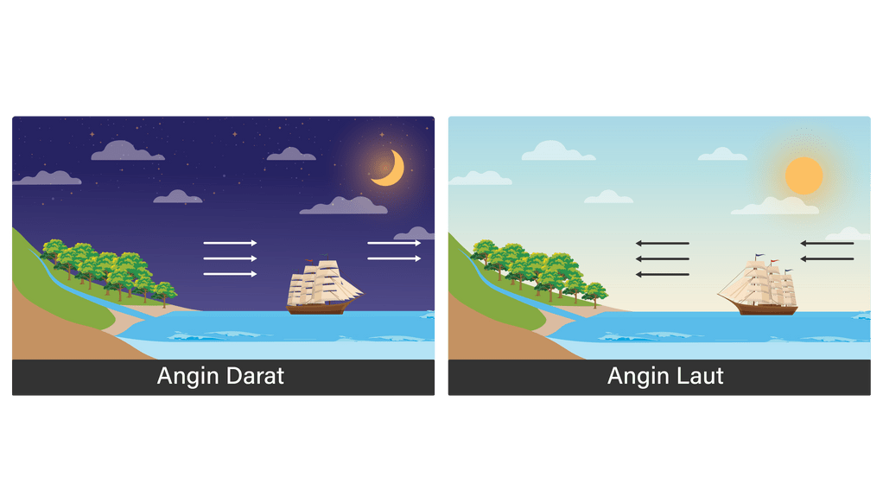
Gambar 2.1 Angin Darat dan Angin Laut
Sumber : https://roboguru.ruangguru.com/question/jelaskan-terjadinya-angin-darat-dan-angin-laut-_QU-6WNYHB2H

Di waktu malam hari suhu yang ada di daratan menjadi lebih dingin di banding dengan lautan. Hal ini terjadi karena adanya penyaluran tekanan udara yang tinggi dari lautan ke daratan. Pada saat malam hari angin yang bertiup dari arah yang berlawanan yakni dari darat ke laut itu disebut dengan angin darat. Perbedaan suhu yang ada di laut dan di darat ini biasanya lebih kecil di waktu malam dari pada siang hari. Untuk itu angin darat cenderung lebih lemah dari pada angin laut.
2). Angin Lembah dan Angin Gunung
Pada saat pagi hari hingga siang hari di daerah pegunungan cenderung lebih cepat menerima panas matahari jika di bandingkan lembah. Maka dari itu, suhu yang ada di gunung atau pegunungan lebih tinggi di bandingkan dengan lembah. Akibatnya tekanan udara yang ada di gunung relatif lebih rendah sedangkan tekanan yang ada di lembah lebih tinggi, sehingga berhembuslah angin lembah menuju ke gunung dan proses inilah yang dinamakan dengan angin lembah. Angin lembah ini biasanya terjadi pada saat pagi hingga sore hari. Karena pada saat siang hari lereng gunung mendapatkan panas secara cepat yang disebabkan oleh radiasi yang diterima lebih besar.
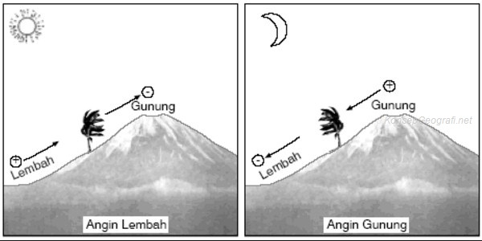
Gambar 2.2 Angin Lembah dan Angin Gunung
Sumber : https://www.kompas.com/skola/read/2020/04/02/060000869/angin-lokal-dan-jenisnya

Sedangkan pada saat sore hari hingga malam hari terjadi kondisi yang sebaliknya. Pada malam hari, daerah lereng gunung menjadi lebih dingin, hal ini disebabkan oleh pada saat malam hari puncak gunung/ lereng gunung kehilangan radiasi. Oleh sebab itu, tekanan udara yang ada di gunung menjadi lebih tinggi dari pada tekanan udara yang ada di lembah. Udara dingin memiliki kerapatan udara yang lebih besar yang kemudian akan di alirkan ke daerah lembah, arus ini dinamakan dengan arus katabatik.
3). Angin jatuh yang bersifat kering dan panas dikenal sebagai angin Fohn. Angin Fohn adalah angin jatuh yang bersifat kering dan panas yang terdapat di lereng pegunungan Alpine. Di Indonesia, angin jenis ini memiliki berbagai nama lokal, seperti angin Bahorok di Deli, angin Kumbang di Cirebon, angin Gending di Pasuruan (Jawa Timur), dan angin Brubu di Sulawesi Selatan.
Selain angin lokal, terdapat juga angin musim yang dibagi menjadi 5 bagian di antaranya :
1). Angin Pasat
Angin pasat adalah angin yang bertiup tetap di sepanjang tahun dari daerah subtropik ke daerah khatulistiwa. Angin pasat ini terjadi karena beberapa faktor di antaranya adanya pemanasan maksimum udara di sepanjang ekuator (khatulistiwa), adanya perputaran udara antara ekuator dan kutub bumi, dan fenomena yang disebut dengan gaya Coriolis. Gaya coriolis adalah gaya pada rotasi bumi yang membelokkan arah arus air laut. Gaya semu ini membelokkan benda bergerak ke kanan yang searah jarum jam di belahan bumi utara dan ke kiri pada arah berlawanan jarum jam pada belahan bumi selatan.
Angin pasat ini terdiri dari Angin Pasat Timur Laut bertiup di belahan bumi utara dan Angin Pasat Tenggara yang bertiup di belahan bumi selatan. Kedua angin pasat ini bertemu di sekitar wilayah khatulistiwa, karena suhu yang ada di daerah tropis selalu tinggi, maka massa tekanan udara tersebut dipaksa naik secara vertikal. Dan daerah pertemuan kedua angin tersebut di namakan Daerah Konveksi Antar Tropik yang mana di tandai dengan memiliki temperatur yang selalu tinggi. Akibatnya daerah ini terbebas dari adanya angin topan dan juga daerah ini dapat dikatakan dengan daerah doldrum atau wilayah tenang.
2). Angin Anti Pasat
Angin anti pasat ialah angin umum yang bergerak dari arah barat ke arah timur di daerah yang memiliki lintang sedang yakni di antara 20˚ dan 30˚ LS dan 20˚ dan 30˚ LU. Angin ini bertiup tetap dari wilayah yang memiliki tekanan tinggi subtropis menuju ke daerah kutub. Angin ini akan turun kembali secara vertikal dan menjadi angin kering tanpa adanya kandungan uap air. Akibatnya pada lintang 20˚ dan 30˚ LU dan LS terbentuk gurun, seperti gurun sahara, gurun di Arab Saudi, dan gurun di Australia.
3). Angin Barat
Angin Barat ialah angin yang bertiup sepanjang tahun dari arah barat di wilayah yang memiliki garis lintang antara 35° sampai 60° LU dan LS. Angin barat ini dapat dikatakan cenderung lebih stabil dan teratur yang biasanya terjadi di wilayah yang berada pada lintang 40°LS–60°LS, karena pada daerah ini lebih luas sehingga udara bisa tersebar lebih merata. Pada belahan bumi utara, dampak dari Angin Barat ini tidak terlalu dirasakan karena terhalang oleh benua. Akan tetapi, pada belahan bumi selatan, dampak yang timbul dari adanya Angin Barat ini sangat kuat, terutama pada lintang 60°LS. Bagi para pelaut, angin ini dikenal sebagai roaring forties.
4). Angin Timur
Dapat dikatakan angin timur karena di daerah kutub Utara maupun kutub Selatan terdapat daerah yang memiliki tekanan udara yang tinggi. Sehingga angin yang berasal dari daerah tersebut bertiup ke angin ke daerah sub polar yang terletak pada lintang 60° LU dan LS. Angin ini memiliki suhu yang dingin karena berasal dari daerah kutub.
5). Angin Muson
Angin muson ialah angin yang memiliki perubahan dalam presipitasinya. Presipitasi ini merupakan segala hal yang dihasilkan dari proses kondensasi uap air. Angin muson biasanya dijuluki angin perubahan musim, karena angin ini diibaratkan dengan perubahan pada setiap musim atau pada saat pergantian musim. Perubahan ini terjadi karena adanya perubahan pada sirkulasi atmosfer serta presipitasi yang berhubungan dengan pemanasan pada laut dan tanah yang tidak simetris. Secara umum angin muson ini digunakan untuk menjelaskan fase hujan dan pola yang berubah pada setiap musimnya.
Angin ini terjadi karena adanya gerakan massa udara yang memiliki perbedaan. Perbedaan ini terjadi di daratan, samudra, ataupun di lautan. Angin muson juga dapat berubah arah yang mana perubahannya terjadi pada setiap tahun. Daerah yang mengalami perubahan ini ialah pada Samudra Hindia dan pada bagian selatan Asia. Angin ini berhembus secara periodik dengan minimal 3 bulan dan untuk setiap periodenya angin ini akan berganti arah secara berlawanan di setiap setengah tahun. Pada setengah tahun pertama bertiup angin darat yang kering dan setengah tahun berikutnya bertiup angin laut yang basah.
Di bulan Oktober- April matahari terletak di belahan bumi selatan, sehingga terjadi pemanasan pada benua Australia. Akibatnya di benua Australia mendapatkan tekanan udara yang rendah sedangkan pada benua Asia mendapatkan tekanan udara yang tinggi. Hal ini menyebabkan arus angin melintas pada benua Asia menuju ke benua Australia. Di wilayah Indonesia angin ini disebut dengan angin musim timur laut yang terletak di belahan bumi Utara dan angin musim barat yang terletak di belahan bumi Selatan. Angin yang melintas ini melewati Samudra Hindia dan Samudra Pasifik di mana membawa uap air yang cukup, sehingga pada wilayah Indonesia mengalami musim penghujan walaupun tidak seluruh wilayah Indonesia mengalami musim penghujan. Makin ke timur curah hujan makin berkurang karena kadar air yang dibawa semakin sedikit.
Sedangkan pada bulan April-Oktober, matahari berada di belahan bumi bagian Utara, sehingga pada saat itu benua Asia mengalami pemanasan. Akibatnya benua Asia memiliki udara tekanan rendah, sedangkan pada bulan Australia memiliki tekanan udara yang tinggi, hal ini menyebabkan angin bertiup dari benua Australia ke benua Asia. Di wilayah Indonesia angin musim timur ini terjadi di belahan bumi bagian Selatan dan angin musim barat terjadi pada belahan bumi bagian Utara. Angin ini berhembus tidak melewati lautan yang luas sehingga kadar uap air yang dibawa sedikit, untuk itu beberapa wilayah yang ada di Indonesia terjadi musim kemarau, kecuali beberapa wilayah di antaranya pantai barat Sumatera, Sulawesi Tenggara, dan pantai selatan Irian Jaya Papua. Selain itu, di antara kedua musim ini terjadi musim pancaroba atau musim peralihan. Adapun ciri-ciri dari musim ini yakni udara mulai terasa panas, arah angin yang berhembus tidak teratur, terjadi hujan secara tiba- tiba yang terkadang hujan itu lebat dan turun sewaktu-waktu.

BAB III
PERHITUNGAN ARAH KIBLAT MENGGUNAKAN ARAH ANGIN DI KOTA NGANJUK DENGAN METODE RHUMB LINE
- Kondisi Geografis dan Arah Angin di Kota Nganjuk
Kabupaten Nganjuk merupakan salah satu kabupaten yang ada di provinsi Jawa Timur yang memiliki julukan sebagai Kota Angin dan Bumi Anjuk Ladang. Kabupaten Nganjuk ini terletak di bagian barat Provinsi Jawa Timur dan berada di bawah kaki Gunung Wilis dan Gunung Arjuno. Kabupaten Nganjuk ini memiliki luas ± 122.433 Km², selain itu kabupaten Nganjuk juga memiliki struktur tanah yang bisa dikatakan produktif untuk berbagai jenis tanaman baik tanaman pangan maupun perkebunan sehingga sangat menunjang dalam bidang pertanian.
Wilayah Kabupaten Nganjuk juga memiliki iklim tropis basah dan kering (Aw) yang dipengaruhi oleh angin muson. Karena pengaruh angin muson ini, wilayah tersebut mengalami dua musim utama, yaitu musim hujan yang disebabkan oleh angin muson barat–barat laut dan musim kemarau yang dipengaruhi oleh angin muson timur–tenggara. Musim kemarau di Nganjuk umumnya terjadi pada bulan Juni hingga September dengan rata-rata curah hujan kurang dari 100 mm per bulan. Sebaliknya, musim hujan biasanya berlangsung pada bulan Desember hingga Maret, dengan rata-rata curah hujan melebihi 200 mm per bulan. Selain itu, kecepatan dan arah angin rata-rata per jam pada ketinggian 10 meter di atas permukaan tanah mencakup area yang luas. Namun, kondisi angin di lokasi tertentu sangat dipengaruhi oleh topografi lokal dan faktor lainnya. Perubahan kecepatan serta arah angin sesaat jauh lebih bervariasi dibandingkan dengan rata-rata per jam. Di Nganjuk, rata-rata kecepatan angin per jam menunjukkan variasi musiman yang cukup signifikan sepanjang tahun.
Badan Meteorologi, Klimatologi, dan Geofisika Kabupaten Nganjuk memiliki sebuah alat untuk mengukur kecepatan arah angin. Kantor Wilayah BMKG ini terletak di lereng Gunung Wilis Sedudo, Kecamatan Sawahan, Kabupaten Nganjuk yang terletak pada koordinat 111°76’ BT dan 7°75’ LS dengan ketinggian wilayah 675 m di atas permukaan laut. BMKG di wilayah ini memiliki tugas pokok yakni untuk melaksanakan pengamatan Meteorologi, Klimatologi, dan Geofisika khususnya pada pengamatan gempa bumi, listrik udara, dan observasi udara di pemukiman. Menurut Bapak Setiyaris, SP selaku pengamat Meteorologi dan Geofisika beliau berkata “ walaupun kami lebih fokus pada pengamatan gempa bumi, akan tetapi kami juga diberi tugas untuk mengamati cuaca salah satunya arah angin yang ada di kab. Nganjuk ini”. Pengamatan udara atau cuaca ini meliputi suhu udara, tekanan udara, kecepatan angin, penguapan, arah angin, curah hujan dan lama penyinaran matahari yang mana untuk pengamatannya memerlukan waktu 13 jam dalam sehari.
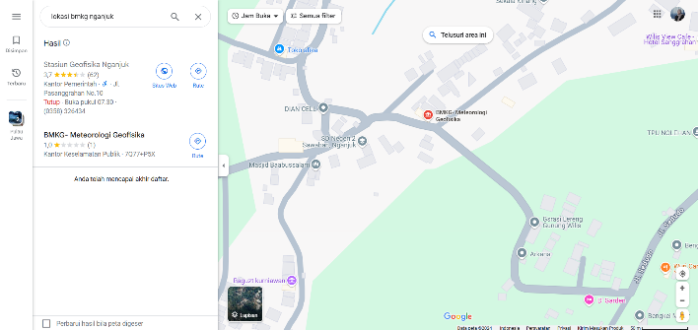
Gambar 3.1 Wilayah BMKG Kabupaten Nganjuk
- Kondisi Arah Angin di Kota Nganjuk
Arah angin ialah arah dari mana angin itu bertiup atau dari mana arus angin tersebut datang. Biasanya, arah angin ini dinyatakan dalam derajat yang diukur searah dengan arah perputaran jarum jam, yang dimulai dari titik utara bumi. Nama angin ini umumnya diberikan sesuai dengan arah dari mana angin tersebut bertiup, misalnya angin yang bertiup dari Barat disebut angin Barat, begitu pula sebaliknya jika ia bertiup dari timur maka disebut dengan angin Timur.
Kecepatan angin ialah kecepatan di mana angin tersebut bergerak yang dinyatakan dalam knot atau kilo meter/ jam atau dalam satuan meter/ detik. Biasanya dalam penerbangan menggunakan kecepatan angin dengan kisaran 1 knot atau setara dengan 1,852 km/jam sampai dengan 0,5 m/s, selain itu ada namanya angin calm atau angin teduh yang mana biasanya memiliki kecepatan kurang dari 1 Knot. Kecepatan angin ini dapat berubah-ubah sering dengan pergantian cuaca di setiap daerah, maka dari itu untuk mengetahui kecepatan angin di setiap daerah diambil kecepatan rata-ratanya.
Angin yang ada di kota Nganjuk ini bergerak secara signifikan yang di mana periode dengan angin lebih kencang berlangsung selama 4,3 bulan, yaitu dari 19 Juni hingga 27 Oktober, dengan rata-rata kecepatan angin melebihi 8,8 kilometer per jam. September menjadi bulan dengan angin paling kencang sepanjang tahun, dengan rata-rata kecepatan angin per jam mencapai 11,2 kilometer per jam. Sementara itu, periode dengan angin lebih tenang berlangsung selama 7,7 bulan, dari 27 Oktober hingga 19 Juni. April tercatat sebagai bulan dengan angin paling tenang sepanjang tahun, dengan rata-rata kecepatan angin per jam sebesar 6,6 kilometer per jam. Sedangkan di Indonesia rata-rata angin normal berkisar antara 3,5-7 m/s. Selain itu, kecepatan angin yang ada di Indonesia juga bervariasi tergantung pada bulan dan wilayahnya.
Terdapat beberapa faktor yang menyebabkan terjadinya angin di antaranya :
1). Gradien Barometis
Merupakan sebuah bilangan yang menunjukkan perbedaan tekanan udara yakni antara 2 isobar dan jarak antara isobarnya 111 km. Semakin besar gradien barometisnya semakin cepat tiupan angin tersebut.
2). Letak Wilayah
Kecepatan angin ini juga mempengaruhi letak suatu wilayah. Jika wilayah tersebut dekat dengan khatulistiwa maka angin tersebut akan berhembus lebih kencang. Namun, sebaliknya jika wilayah tersebut jauh dari khatulistiwa maka angin yang berhembus cenderung lebih lambat atau berhembus dengan kecepatan normal.
3). Ketinggian Tempat
Semakin tinggi suatu tempat, maka semakin kencang pula hembusan angin yang melintas daerah tersebut. Angin yang berhembus lebih kencang ini dipengaruhi oleh adanya gaya gesekan yang memperlambat laju udara. Adanya gunung, pohon, dan beberapa permukaan bumi yang tidak merata juga memberikan pengaruh yang besar terhadap gaya gesekan. Semakin tinggi suatu tempat, gaya yang dihasilkan akan semakin kecil.
4). Waktu
Pada saat siang hari angin yang berhembus akan cenderung lebih kencang dari pada angin yang berhembus pada malam hari.
Dari beberapa faktor di atas salah satu penyebab timbulnya angin di kota Nganjuk ialah adanya gradien tekanan yang timbul karena adanya perbedaan udara. Kuat atau lemahnya hembusan angin ini ditentukan oleh besarnya kelandaian dari tekanan udara, atau dengan kata lain, kecepatan angin sebanding dengan kelandaian tekanan udaranya. Selain kelandaian tekanan, gerak angin juga dipengaruhi oleh faktor-faktor lain seperti pengaruh rotasi bumi dan gaya gesek. Semakin besar perbedaan tekanan udara, maka semakin besar pula kecepatan angin berhembus.
- Alat yang digunakan dalam mengetahui Arah Angin
Untuk mengetahui pergerakan tentang gempa dan juga cuaca Bapak Setiyaris, SP selaku pengamat Meteorologi dan Geofisika berkata bahwa “ ada beberapa alat yang digunakan dan untuk peralatan yang pertama kali di pasang ialah seismographSPS-112 K, yang kemudian pada tahun 1995 BMKG ini memulai pengamatan mengenai udara permukaan yang di tandai dengan peralatan Meteorologi dan Klimatologi. Seperti, penakar hujan, anemometer, termometer, barometer, panci penguapan, dan alat-alat lainnya. dan untuk mengetahui kecepatan dan arah angin kami menggunakan alat yakni Anemometer yang berfungsi untuk mengetahui kecepatan angin dan juga arah anginnya.”
Anemometer ialah salah satu alat yang digunakan untuk mengukur kecepatan angin dan mengukur arah angin. Alat ini ialah alat yang sering digunakan oleh Badan Meteorologi, Klimatologi, dan Geofisika. Kata Anemometer ini berasal dari bahasa Yunani yakni kata anemos yang artinya angin, yang mana angin merupakan udara yang bergerak dari segala arah dan angin juga bergerak dari suatu tempat ke tempat yang lain atau dari dataran tinggi ke dataran rendah. Alat ini biasanya digunakan di tempat terbuka dengan memiliki tiang yang tinggi dan memiliki baling-baling di atasnya. Baling- baling inilah yang akan menghasilkan data arah angin dan juga kecepatan anginnya, yang kemudian dimasukkan ke dalam suatu situs web yang dikelola oleh BMKG untuk memantau pergerakannya.
Anemometer ini juga memiliki beberapa jenis di antaranya anemometer mangkuk, anemometer baling-baling, anemometer Kawat Panas, anemometer Ultrasonik, dan anemometer Laser Doppler. Penggunaan anemometer ini juga di pengaruhi oleh beberapa faktor seperti tingkat keakurasian yang dibutuhkan, kisaran kecepatan angin, kondisi lingkungan, biaya dan masih banyak lagi. Untuk Anemometer yang sering di gunakan ialah jenis anemometer baling-baling dan anemometer mangkuk. Anemometer cup atau mangkuk ini sering di gunakan karena cara pembuatan anemometer ini cukup mudah dan sederhana. Untuk mengetahui arah dan juga kecepatan angin menggunakan anemometer ini ialah dengan cara melihat mangkok atau cup yang terkena tiupan angin, mangkok ini akan bergerak sesuai dengan arah angin tersebut. makin besar angin meniup cup atau mangkok tersebut maka makin cepat pula perputaran piringan mangkok tersebut begitu pun sebaliknya.
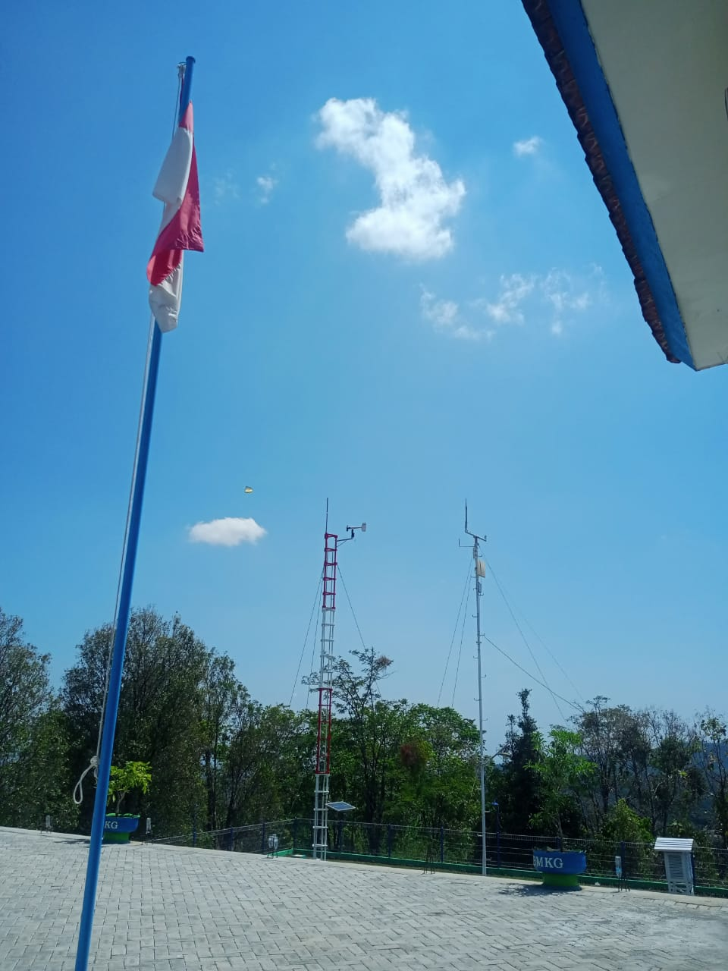
Gambar 3.2 Anemometer Baling- Baling
Pengambilan data arah angin di Kota Nganjuk dilakukan di kantor BMKG dengan menggunakan alat Anemometer baling-baling (cup anemometer atau vane anemometer). Anemometer ini bekerja dengan cara mengukur kecepatan angin berdasarkan rotasi baling-balingnya. Berikut ini ialah langkah- langkah pengambilan data menggunakan anemometer baling-baling :
1). Baling-baling berputar : saat angin bertiup, baling-baling atau cangkir anemometer tersebut berputar dengan kecepatan putaran sesuai dengan kecepatan angin.
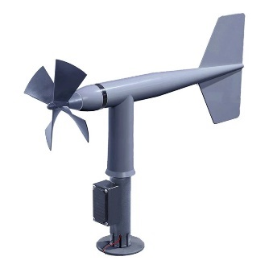
Gambar 3.3 Bagian dari Anemometer Baling- Baling
Sumber : https://id.smartweathersensor.com/
2). Transduser : putaran baling-baling tersebut di ubah menjadi sinyal listrik melalui generator kecil, sensor optik, atau efek hall.
3). Konversi Sinyal : sinyal listrik yang telah dihasilkan oleh transduser ini kemudian di konveksikan menjadi data angin digital oleh Mikrokontroler atau data Longger yang telah terhubung pada anemometer dan konveksi sinyal yang digunakan oleh BMKG yaitu Data Longger.
4). Kalibrasi : data dari sensor ini biasanya dikalibrasi untuk memastikan keakurasian yang menggunakan persamaan tertentu yang bergantung pada model dari anemometer.
5). Adanya Konektivitas : untuk mengirim data yang telah di dapat dari anemometer ke web ini dibutuhkan konektivitas seperti Wifi, Modern GSM, dan LoRa atau Zigbee.
6). Protokol Komunikasi : data yang sudah di dapatkan kemudian data tersebut dikirimkan menggunakan protokol seperti HTTP, MQTT, atau WebSocket ke server. Biasanya BMKG ini menggunakan protokol seperti HTTP.
7). Data yang sudah di kirimkan menggunakan protokol ini kemudian disimpan pada Server Cloud atau Local Server, Database, dan Dasboard Website. Data yang diterima BMKG menggunakan alat ini biasanya disimpan pada Server Cloud atau Local Server seperti AWS (Automatic Weather Station). Di mana AWS ini digunakan untuk mengukur cuaca, termasuk anemometer untuk arah dan kecepatan angin.
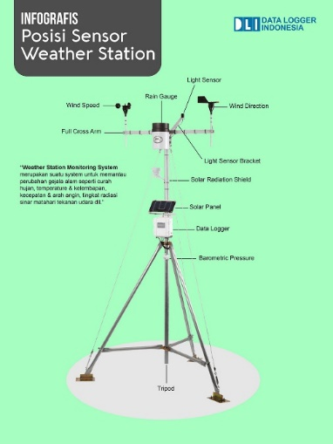
Gambar 3.4 AWS atau Automatic Weather Station
Sumber : https://dataloggerindonesia.com/
- Metode Rhumb Line
Rhumb line Atau biasa disebut juga Loxodrome merupakan salah satu perhitungan yang digunakan dalam metode navigasi. Rhumb line ini biasanya juga disebut garis rhumb atau garis lintasan yakni garis yang memotong meridian pada sudut yang sama, artinya setiap garis yang memotong meridian ini memiliki arah yang konstan. Rhumb line atau loxodrome. Loxdrome adalah garis dengan arah sudut yang tetap namun dengan jarak tempuh yang jauh.
Garis ini juga memiliki kurva dengan azimuth yang konstan. Azimuth merupakan sudut yang dibentuk dengan sebuah garis yang melewati meridian dan diukur searah dengan jarum jam yang dihitung dari arah utara. Semua garis paralel atau garis lintang yang mengelilingi bumi secara horizontal ini merupakan garis Rhumb karena memotong meridian pada sudut 90˚ dan meridian juga termasuk dalam ruang lingkup garis Rhumb. Secara umum garis ini berputar pada salah satu kutub, apabila azimuth dari garis rhumb ini mengarah ke arah timur, barat, utara, maupun selatan maka garis ini akan membentuk lingkaran kecil atau sepasang meridian antipodal yang saling berlawanan.
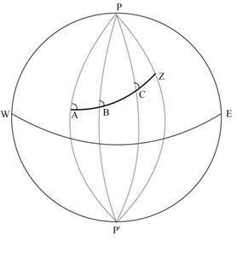
Gambar 3.5 Garis Rhumb yang memotong meridian bumi dengan sudut yang sama
Sumber : https://astronavigationdemystified.com/the-rhumb-line/
Pada gambar di atas dijelaskan bahwa apabila garis Rhumb ini memotong meridian pada sudut 90˚ maka sudutnya akan berhimpit pada garis khatulistiwa. Namun, apabila garis tersebut memiliki sudut 0˚maka garis rhumb itu akan terletak pada sepanjang meridian bujur. Untuk itu pada saat kapal berlayar arahnya akan selalu berupa garis Rhumb yang mana memiliki haluan yang akan dikemudikan di tempat yang satu dengan tempat yang lain dengan mengikuti sudut yang telah menghubungkan tempat dan juga meridian. Garis Rhumb Line ini tidak hanya digunakan dalam penerbangan dan juga pelayaran, namun garis ini juga digunakan dalam navigasi umum seperti dalam navigasi penerbangan, navigasi pelayaran, navigasi darat, dan navigasi yang lainya. Selain itu, garis Rhumb Line ini dapat juga digunakan dalam menentukan arah kiblat.
Sedangkan Great Circle Atau lingkaran besar ialah lingkaran yang apabila dibagi menjadi dua bagian ia memiliki sudut dan besaran yang sama. Great circle atau lingkaran besar ini dapat diibaratkan seperti bola bumi yang mana meridian ini memiliki bentuk lingkaran besar dan merupakan meridian utama yang digunakan untuk membantu menggambarkan dengan tepat di mana letak kita. Garis bujur yang terletak pada lingkaran besar ini saling bertemu antara kutub utara dan kutub selatan yang artinya dapat membelah lingkaran menjadi 2 bagian. Apabila belahan tersebut melewati garis khatulistiwa maka akan terlihat antara belahan bumi utara dan belahan bumi bagian selatan.
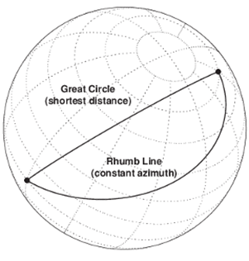
Gambar 3.6 Perbedaan antara Great Circle dan Rhumb Line
Sumber : https://www.mathworks.com/help/map/rhumb-lines.html

Selain itu lingkaran besar ini juga bermanfaat dalam mencari rute yang mana jalur terpendek antara dua titik pada permukaan bola ini merupakan salah satu bagian dari lingkaran besar. Lingkaran besar ini juga bermanfaat untuk pilot pesawat yang terbang dengan jarak yang pendek. Misalnya dari Amerika Serikat ke Athena jarak ini dapat ditempuh dengan melewati sepanjang jalur salah satu lingkaran dari belahan bumi. Namun, pada saat merencanakan rute ini pada pilot juga harus memperhitungkan faktor-faktor yang lain seperti cuaca, arus udara, dan lain sebagainya.
Sementara itu, perbedaan antara Rhumb Line dengan Great Circle ini terletak pada efisiensi dan juga arahnya. Pada rute Great Circle menggunakan jalur terdekat antara dua titik sedangkan Rhumb Line ini rutenya mengikuti arah yang konstan dan jarak tersebut semakin jauh atau panjang. Dalam penerbangan maupun pelayaran perbedaan antara dua garis ini sangat penting karena efisiensi dan juga penghematan dari sumber daya itu menjadi hal yang utama. Dari beberapa konteks penentuan arah kiblat, garis Rhumb Line digunakan sebagai metode perhitungan untuk menentukan arah kiblat dari suatu lokasi ke Ka’bah di Mekah.
Metode ini merupakan metode yang baru dalam penentuan arah kiblat untuk itu, garis Rhumb Line ini digunakan untuk menghitung arah dari suatu lokasi ke Ka’bah yang berjarak jauh. Maka dari itu, penelitian ini bertujuan untuk membuktikan metode Rhumb Line dalam penentuan arah kiblat dan kota Nganjuk merupakan kota yang akan dihitung arah kiblatnya. Berikut ini adalah cara perhitungan arah kiblat menggunakan metode Rhumb Line :

- Rumus Rhumb Line
Berikut ini adalah langkah- langkah penggunaan rumus rhumb line dalam menentukan arah kiblat. Rumus Rhumb Line yang digunakan adalah sebagai berikut :
- A = Selisih Lintang Tempat dengan Lintang Ka’bah
= LT-LK
- B = Rata-rata Koordinat Lintang
= LT + (A : 2)
- C = Selisih Bujur Tempat dengan Bujur Ka’bah
= BT-BK
- D = C ˟ Cos (B)
- ${Tan}^{-1}$ = D : A
Untuk penentuan arah kiblat menggunakan rumus ${Tan-1}^{}$ = D : A
- Perhitungan Rhumb Line dalam Penentuan Arah Kiblat di Kota Nganjuk
Untuk perhitungannya ialah sebagai berikut :
Untuk perhitungannya ialah sebagai berikut :
Diketahui LT Kota Nganjuk : -7°20’ LS
BT Kota Nganjuk : 110°5’ BT
Diketahui LK : 21°25’21,17”
BK : 39° 49’34,56”
- Langkah pertama Hitung selisih Lintang Tempat dengan rumus :
A = LK-LT
= 21°25’21,17”- -7°20’
= 28°45’21,17”
- Hitung Rata-rata Koordinat Lintang :
B = LT + (A : 2)
= -7°20’ + (28°45’21,17” : 2)
= -7°20’ + 14°22’40,58”
= 7°2’40,58”
- Cari selisih antara Bujur Tempat dan Bujur Ka’bah :
C = BT- BK
= 110°5’ - 39° 49’34,56”
= 70°15’25,44”
- Langkah selanjutnya ialah mencari D dengan rumus :
D = C ˟ Cos (B)
= 70°15’25,44” ˟ cos (7°2’40,58”)
= 70°43’8,92”
- Mencari arah kiblat dengan rumus :
${Tan}^{-1}$ = D : A
= 69°56’57,69” : 28°25’21,17”
= 67°52’20,33” U-B
- Untuk menentukan arah kiblat dari segala arah maka rumusnya ialah :
360”- 67°52’20,33” U-B = 292°6’48,24” UTSB
Jadi, Perhitungan arah kiblat di Kota Nganjuk menggunakan rumus Rhumb Line menghasilkan nilai sebesar 67°52’20,33” U-B dari titik utara ke barat atau 292°7’39,67” UTSB dari titik utara, timur, selatan, dan barat.

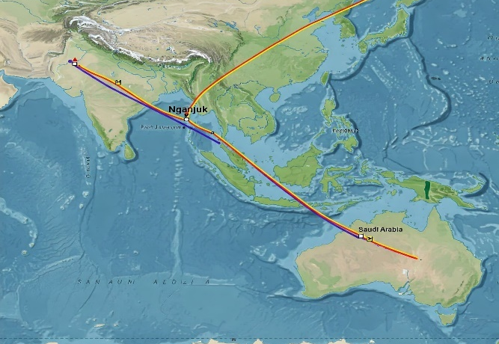
Gambar 3. 7 Arah Kiblat Kota Nganjuk dengan Menggunakan garis Rhumb Line
- Data Pergerakan Arah Angin Di Kota Nganjuk
Berikut ini adalah data pergerakan arah angin di Kota Nganjuk selama bulan Oktober yang didapat dengan menggunakan alat Anemometer :

Tabel 3.1 Data Pergerakan Arah Angin di Kota Nganjuk

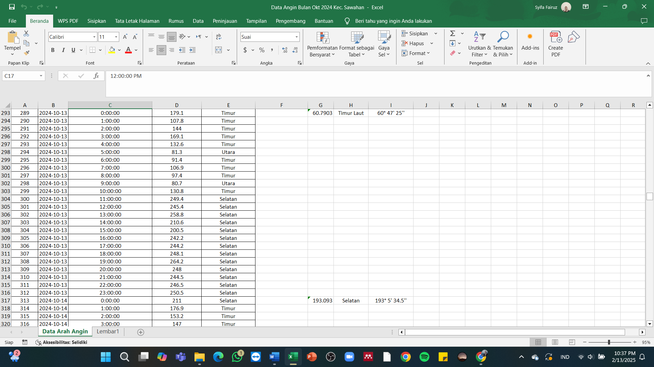

Data di atas merupakan hasil dari arah angin yang di ukur menggunakan anemometer yang kemudian disambungkan dengan website mengenai arah angin yang telah di buat oleh BMKG selama 30 hari dan arah angin dapat berubah sebanyak 24 kali sesuai dengan arah jarum jam. Gambar diatas menghasilkan hitungan per jam di setiap harinya, yang perhitungan tersebut dimulai dari jam 0:00 atau dalam BMKG jam 12 AM hingga jam 12 PM. Berikut ini ialah data rata-rata perharinya :
Tabel 3.2 Rata- rata Arah Angin dalam Per- Hari
No. | Tanggal | Wind Direction (°) | Arah Angin
1 | 2024-10-01 | 173° 35' 15'' | Selatan
2 | 2024-10-02 | 174° 17' 58.5'' | Selatan
3 | 2024-10-03 | 188° 58' 31.5'' | Selatan
4 | 2024-10-04 | 185° 44' 43.5'' | Selatan
5 | 2024-10-05 | 177° 26' 10.5'' | Selatan
6 | 2024-10-06 | 189° 7' 15'' | Selatan
7 | 2024-10-07 | 180° 41' 10.5'' | Selatan
8 | 2024-10-08 | 217° 21' 30'' | Barat Daya
9 | 2024-10-09 | 173° 25' 45'' | Selatan
10 | 2024-10-10 | 175° 36' 6'' | Selatan
11 | 2024-10-11 | 174° 18' 12'' | Selatan
12 | 2024-10-12 | 176° 25' 15'' | Selatan
13 | 2024-10-13 | 60° 47' 25'' | Timur Laut
14 | 2024-10-14 | 193° 5' 34.5'' | Selatan
15 | 2024-10-15 | 210° 15' 24'' | Barat Daya
16 | 2024-10-16 | 194° 58' 16.5'' | Selatan
17 | 2024-10-17 | 191° 43' 21'' | Selatan
18 | 2024-10-18 | 167° 50' 30'' | Selatan
19 | 2024-10-19 | 136° 18' 7.5'' | Tenggara
20 | 2024-10-20 | 203° 29' 21'' | Barat Daya
21 | 2024-10-21 | 208° 20' 60'' | Barat Daya
22 | 2024-10-22 | 197° 22' 40.5'' | Selatan
23 | 2024-10-23 | 204° 53' 21'' | Barat Daya
24 | 2024-10-24 | 198° 33' 0'' | Selatan
25 | 2024-10-25 | 180° 33' 43.5'' | Selatan
26 | 2024-10-26 | 204° 48' 0'' | Barat Daya
27 | 2024-10-27 | 187° 44' 24'' | Selatan
28 | 2024-10-28 | 192° 50' 10.5'' | Selatan
29 | 2024-10-29 | 185° 14' 4.5'' | Selatan
30 | 2024-10-30 | 162° 31' 60'' | Selatan

Arah angin dari data di atas merupakan data yang menunjukkan pergerakan arah angin itu tidak selalu konstan. Pengambilan data ini di laksanakan pada tanggal 30 Oktober 2024, untuk itu hasil akumulasi hitungan arah angin pada tanggal 30 Oktober 2024 hanya dihitung selama 2 jam. Penentuan arah angin menggunakan arah azimut berdasarkan sudut putar arah azimut yang di ukur dari Utara ke Timur. Pengukuran dengan arah azimut di gunakan secara global dan resmi. Perbedaan arah angin dari data di atas dapat di pengaruhi oleh beberapa faktor seperti, tekanan udara, suhu, cuaca, rotasi bumi, dan masih banyak lagi faktor-faktor alam maupun meteorologi yang dapat menyebab kan perbedaan dari arah angin tersebut.

- Perhitungan Arah kiblat menggunakan Rhumb Line, Arah Kiblat Konvensional, dan Hasil Arah Kiblat dengan metode Rhumb line dan Azimut angin
Untuk menguji akurasi metode perhitungan Rhumb Line dalam menentukan arah kiblat berdasarkan arah angin di kota Nganjuk ini dibutuhkan beberapa data yakni hasil perhitungan arah kiblat menggunakan rumus Rhumb Line, rumus arah kiblat yang dihitung menggunakan segitiga kiblat, dan , hasil penentuan arah kiblat menggunakan selisih antara azimut Rhumb Line dan azimut angin. Berikut ini ialah hasil perhitungannya :
- Hasil Perhitungan Azimut Kota Nganjuk dengan menggunakan perhitungan Rhumb line ialah 67°52’20,33” U-B dari titik utara ke barat atau 292°7’39,67” UTSB dari titik Utara Timur Selatan Barat.
- Hasil Perhitungan Azimut Kiblat dengan rumus Segitiga Kiblat ialah sebagai berikut:
Diketahui LT Kota Nganjuk : -7°20’ LS
BT Kota Nganjuk : 110°5’ BT
Diketahui LK : 21°25’21,17”
BK : 39° 49’34,56”
Tan Q = Tan ϕᵏ x Cos ϕˣ x Cosec SBMD – Sin ϕˣ x Cotan SBMD
= Tan (21°25’21,17”) x Cos (-7°20’) x Cosec 71°15’25,44” – Sin -7°20’ x Cotan 71°15’25,44”
= 65°34’13,44” UB
Untuk mengubah arah dari UB ke UTSB ialah :
360°- 65°34’13,44” = 294°25’46,56” UTSB
- Hasil Perhitungan Arah Kiblat dengan metode Rhumb
Line dan Azimut angin
Tabel 3.3 Hasil Perhitungan Arah Kiblat dan Azimut Angin
Tanggal | Wind Direction  (°) | Azimut Rhumb Line | Selisih Azimut Dalam Derajat | Arah Pergerakan
2024-10-01 | 173.588 | 292.1277778 | 118° 32' 23.2'' | Tenggara
2024-10-02 | 174.3 | 292.1277778 | 117° 49' 40'' | Tenggara
2024-10-03 | 188.975 | 292.1277778 | 103° 9' 10'' | Timur
2024-10-04 | 185.745 | 292.1277778 | 106° 22' 58'' | Timur
2024-10-05 | 177.436 | 292.1277778 | 114° 41' 30.4'' | Tenggara
2024-10-06 | 189.121 | 292.1277778 | 103° 0' 24.4'' | Timur
2024-10-07 | 180.686 | 292.1277778 | 111° 26' 30.4'' | Timur
2024-10-08 | 217.358 | 292.1277778 | 74° 46' 11.2'' | Timur
2024-10-09 | 173.429 | 292.1277778 | 118° 41' 55.6'' | Tenggara
2024-10-10 | 175.602 | 292.1277778 | 116° 31' 32.8'' | Tenggara
2024-10-11 | 174.303 | 292.1277778 | 117° 49' 29.2'' | Tenggara
2024-10-12 | 176.421 | 292.1277778 | 115° 42' 24.4'' | Tenggara
2024-10-13 | 60.7903 | 292.1277778 | 231° 20' 14.92'' | Barat Daya
2024-10-14 | 193.093 | 292.1277778 | 99° 2' 5.2'' | Timur
2024-10-15 | 210.257 | 292.1277778 | 81° 52' 14.8'' | Timur
2024-10-16 | 194.971 | 292.1277778 | 97° 9' 24.4'' | Timur
2024-10-17 | 191.723 | 292.1277778 | 100° 24' 17.2'' | Timur
2024-10-18 | 167.842 | 292.1277778 | 124° 17' 8.8'' | Tenggara
2024-10-19 | 136.302 | 292.1277778 | 155° 49' 32.8'' | Tenggara
2024-10-20 | 203.489 | 292.1277778 | 88° 38' 19.6'' | Timur
2024-10-21 | 208.35 | 292.1277778 | 83° 46' 40'' | Timur
2024-10-22 | 197.378 | 292.1277778 | 94° 44' 59.2'' | Timur
2024-10-23 | 204.889 | 292.1277778 | 87° 14' 19.6'' | Timur
2024-10-24 | 198.55 | 292.1277778 | 93° 34' 40'' | Timur
2024-10-25 | 180.562 | 292.1277778 | 111° 33' 56.8'' | Timur
2024-10-26 | 204.8 | 292.1277778 | 87° 19' 40'' | Timur
2024-10-27 | 187.74 | 292.1277778 | 104° 23' 16'' | Timur
2024-10-28 | 192.836 | 292.1277778 | 99° 17' 30.4'' | Timur
2024-10-29 | 185.235 | 292.1277778 | 106° 53' 34'' | Timur
2024-10-30 | 162.533 | 292.1277778 | 129° 35' 41.2'' | Tenggara

BAB IV

HASIL DAN ANALISIS PENENTUAN ARAH KIBLAT MENGGUNAKAN ARAH ANGIN DI KOTA NGANJUK DENGAN METODE RHUMB LINE
- Penentuan Arah Kiblat Menggunakan Arah Angin Di Kota Nganjuk Dengan Metode Rhumb Line
Untuk menentukan arah angin di kota Nganjuk ini dibutuhkan alat untuk mengetahui arahnya. Alat yang digunakan untuk mengetahui arah angin ialah Anemometer yang di mana data yang dihasilkan oleh alat ini akan di salurkan ke website dengan beberapa langkah-langkah. Selain menggunakan anemometer, arah kiblat juga di tentukan menggunakan metode Rhumb Line. Berikut ini ialah hasil dari analisis dari metode Rhumb Line dalam menentukan arah kiblat berdasarkan arah angin di Kota Nganjuk yang akan disajikan dalam sebuah Tabel. Perlu diketahui bahwa Azimut Rhumb Line di Kota Nganjuk yang dihasilkan ini sebesar 292°7’39,67” UTSB di mana arah tersebut menghadap ke arah Barat Laut. Berikut ini ialah hasil data yang diperoleh dari selisih Azimut Rhumb line di kota Nganjuk dengan Azimut angin yang ada di kota Nganjuk.
Tabel 4.1 Hasil Selisih Azimut Angin dan Rhumb Line
No. | Tanggal | Azimut Angin | Azimut Rhumb | Selisih Azimut
1 | 2024-10-1 | 173.588 | 292.1277778 | 118°32’23,2”
2 | 2024-10-2 | 174.3 | 292.1277778 | 117°49’40”
3 | 2024-10-3 | 188.975 | 292.1277778 | 103°9’10”
4 | 2024-10-4 | 185.745 | 292.1277778 | 106°22’58’’
5 | 2024-10-5 | 177.436 | 292.1277778 | 114°41’30,4”
6 | 2024-10-6 | 189.121 | 292.277778 | 103°0’24,4”
7 | 2024-10-7 | 180.686 | 292.1277778 | 111°26’30,4”
8 | 2024-10-8 | 217.358 | 292.1277778 | 74°46’11,2”
9 | 2024-10-9 | 173.429 | 292.1277778 | 118°41’55,6”
10 | 2024-10-10 | 175.602 | 292.1277778 | 116°31’32,8”
11 | 2024-10-11 | 174.303 | 292.1277778 | 117°49’29,2”
12 | 2024-10-12 | 176.421 | 292.1277778 | 115°42’24,4”
13 | 2024-10-13 | 60.7903 | 292.1277778 | 231°20’14,92”
14 | 2024-10-14 | 193.093 | 292.1277778 | 99°2’5,2”
15 | 2024-10-15 | 210.257 | 292.1277778 | 81°52’14,8”
16 | 2024-10-16 | 194.971 | 292.1277778 | 97°9’24,4”
17 | 2024-10-17 | 191.723 | 292.1277778 | 100°24’17,2”
18 | 2024-10-18 | 167.842 | 292.1277778 | 124°17’8,8”
19 | 2024-10-19 | 136.302 | 292.1277778 | 155°49’32,8”
20 | 2024-10-20 | 203.489 | 292.1277778 | 88°38’19,6”
21 | 2024-10-21 | 208.35 | 292.1277778 | 83°46’40”
22 | 2024-10-22 | 197.378 | 292.1277778 | 94°44’59,2”
23 | 2024-10-23 | 204.889 | 292.1277778 | 87°14’19,6”
24 | 2024-10-24 | 198.55 | 292.1277778 | 93°34’40”
25 | 2024-10-25 | 180.562 | 292.1277778 | 111°33°56,8”
26 | 2024-10-26 | 204.8 | 292.1277778 | 87°19’40”
27 | 2024-10-27 | 187.74 | 292.1277778 | 104°23’16”
28 | 2024-10-28 | 192.836 | 292.1277778 | 99°17’30,4”
29 | 2024-10-29 | 185.235 | 292.1277778 | 106°53’34”
30 | 2024-10-30 | 162.533 | 292.1277778 | 129°35’41,2”

Dari tabel di atas dapat di analisa sebagai berikut:
- Pada hari ke 1 selisih antara Azimut Rhumb Line dan arah angin ini ialah sebesar 118°32’23,2” UTSB yang artinya arah tersebut di ukur dari arah Utara hingga ke Barat, sehingga arah yang hasilkan pada hari pertama ini ialah cenderung mengarah ke Tenggara.
- Pada hari ke 2 dapat kita lihat bahwa selisih antara kedua azimut dari tabel di atas ialah sebesar 117°49’40” UTSB di mana arah tersebut mengarah ke Tenggara.
- Pada hari ke 3 dapat kita lihat dari tabel di atas bahwa selisih antara kedua azimut ini ialah sebesar 103°9’10” UTSB yang artinya arah tersebut lebih condong ke arah Timur.
- Pada hari ke 4 selisih antara kedua azimut ini ialah sebesar 106°22’58” UTSB yang arti arah tersebut juga mengarah ke Timur.
- Pada hari ke 5 selisih azimut yang di hasilkan ialah sebesar 114°41’30,4” UTSB yang artinya arah ini cenderung mengarah ke Tenggara.
- Pada hari ke 6 arah yang di hasilkan dari kedua azimut ini ialah sebesar 103°0’24,4” UTSB di mana arah ini cenderung ke arah Timur.
- Pada hari ke 7 arah yang di hasilkan oleh kedua azimut ini ialah sebesar 111°26’30,4” UTSB yang artinya arahnya cenderung ke Timur.
- Pada hari ke 8 selisih dari kedua azimut ini ialah sebesar 74°46’11,2” UTSB yang artinya arahnya cenderung ke Timur.
- Pada hari ke 9 selisih dari kedua azimut ini ialah sebesar 118°41’55,6” UTSB yang artinya arahnya cenderung ke arah Tenggara
- Pada hari ke 10 arah yang dihasilkan dari perhitungan ini ialah sebesar 116°31’32,8” UTSB yang artinya arahnya cenderung ke arah Tenggara.
- Pada hari ke 11 arah yang dihasilkan dari perhitungan ini ialah sebesar 117°49’29,2” UTSB yang artinya arahnya cenderung ke arah Tenggara.
- Pada hari ke 12 arah yang dihasilkan dari selisih azimut ini ialah sebesar 115°42’24,4” UTSB yang artinya arahnya ini cenderung ke Tenggara.
- Pada hari ke 13 arah yang dihasilkan dari selisih kedua azimut ini ialah sebesar 231°20’14,92” UTSB yang artinya arahnya cenderung ke arah Barat Daya.
- Pada hari ke 14 arah yang dihasilkan ini ialah 99°2’5,2” UTSB yang artinya arah ini lebih cenderung mengarah ke Timur.
- Pada hari ke 15 arah yang dihasilkan dari perhitungan ini ialah 81°52’14,8” UTSB yang artinya arah ini mengarah ke Timur.
- Pada hari ke 16 arah yang dihasilkan dari perhitungan ini ialah 97°9’24,4” UTSB yang artinya arahnya ke Timur.
- Pada hari ke 17 arah yang dihasilkan dari selisih kedua azimut ini ialah 100°24’17,2” UTSB yang artinya arahnya cenderung ke Timur.
- Pada hari ke 18 arah yang dihasilkan dari selisih kedua azimut ini ialah 124°17’8,8” UTSB yang artinya arahnya cenderung ke Tenggara.
- Pada hari ke 19 arah yang di hasilkan ialah 155°49’32,8” UTSB yang artinya arahnya cenderung ke arah Tenggara.
- Pada hari ke 20 arah yang dihasilkan dari selisih kedua azimut ini ialah 88°38’19,6” UTSB yang artinya arahnya cenderung ke arah Timur.
- Pada hari ke 21 arah yang di hasilkan dari selisih kedua azimut ini ialah 83°46’40” UTSB yang artinya arahnya cenderung ke arah Timur.
- Pada hari ke 22 arah yang dihasilkan dari selisih kedua azimut ini ialah 94°44’59,2” UTSB yang artinya arahnya ini cenderung ke arah Timur.
- Pada hari ke 23 arah yang dihasilkan dari selisih kedua azimut ini ialah 87°14’19,6” UTSB yang artinya arahnya cenderung ke arah Timur.
- Pada hari ke 24 arah yang dihasilkan dari selisih kedua azimut ini ialah 93°34’40” UTSB yang artinya arahnya cenderung ke arah Timur.
- Pada hari ke 25 arah yang dihasilkan dari selisih kedua azimut ini ialah 111°33’56,8” UTSB yang artinya arahnya cenderung ke arah Timur.
- Pada hari ke 26 arah yang dihasilkan dari selisih kedua azimut ini ialah 87°19’40” UTSB yang artinya arahnya cenderung ke arah Timur.
- Pada hari ke 27 arah yang dihasilkan dari selisih kedua azimut ini ialah 104°23’16” UTSB yang artinya arahnya cenderung ke arah Timur.
- Pada hari ke 28 arah yang dihasilkan dari selisih kedua azimu ini ialah 99°17’30,4” UTSB yang artinya arahnya cenderung ke arah Timur.
- Pada hari ke 29 arah yang dihasilkan dari selisih kedua azimut ini ialah 106°53’34” UTSB yang artinya arahnya cenderung ke arah Timur.
- Pada hari ke 30 arah yang dihasilkan dari selisih kedua azimut ini ialah 129°35’41,2” UTSB yang artinya arahnya cenderung ke arah Tenggara.
Hasil dari 30 data yang terdapat dalam penelitian ini dapat di ambil kesimpulan bahwa :
- Pada arah angin 70°-111°, arah pergerakannya akan cenderung mengarah ke arah timur karena komponen horizontal angin lebih dominan ke arah timur dalam rentang derajat ini.
- Pada arah angin 112°-155°, arah pergerakannya akan cenderung mengarah ke arah tenggara karena kombinasi komponen horizontal dan vertikal angin dalam rentang derajat ini menghasilkan dorongan ke arah tenggara.
- Pada arah angin 231°, arah pergerakannya akan cenderung mengarah ke arah Barat Daya karena kombinasi komponen horizontal dan vertikal angin pada sudut ini menghasilkan dorongan ke arah Barat Daya.

Gambar 4.1 Grafik Pergerakan Arah Angin
Grafik di atas menunjukkan bahwa arah angin yang tidak konstan, perbedaan pergerakan arah angin yang ada di kota ini disebabkan oleh tata letak geografis wilayah yang ada di kota Nganjuk yang dikelilingi oleh pegunungan dan beberapa wilayahnya terletak di daerah dataran tinggi. Semakin tinggi suatu wilayah, semakin kuat pula tiupan angin yang melintasinya. Kecepatan angin yang lebih tinggi ini dipengaruhi oleh berkurangnya gaya gesekan yang biasanya memperlambat pergerakan udara. Faktor seperti gunung, pepohonan, dan permukaan bumi yang tidak rata turut berkontribusi dalam meningkatkan gaya gesekan.
Namun, pada ketinggian yang lebih tinggi, gaya gesekan yang dihasilkan semakin kecil. Selain itu, adanya gradien tekanan terbentuk akibat perbedaan massa udara. Kuat atau lemahnya tiupan angin bergantung pada seberapa curam perbedaan tekanan udara dengan kata lain, semakin curam gradien tekanan, semakin cepat angin berhembus. Pergerakan angin ini juga dipengaruhi oleh faktor lain, seperti rotasi bumi dan gaya gesek. Semakin besar perbedaan tekanan udara, semakin tinggi pula kecepatan angin yang dihasilkan.
- Akurasi Penentuan Arah Kiblat Menggunakan Arah Angin Di Kota Nganjuk Menggunakan Garis Rhumb Line
Dari perhitungan dan juga akumulasi data yang telah di hasilkan dapat diketahui bahwa Azimut Kiblat yang di hasilkan oleh rumus Rhumb Line dan perhitungan azimut kiblat dengan rumus segitiga kiblat ini memiliki selisih 2°25’6,89” yang artinya arah tersebut memiliki kemelencengan 2 derajat. Dan dapat dikatakan jika penentuan arah kiblat di kota Nganjuk dengan menggunakan rumus Rhumb Line itu benar atau akurat. Karena menurut teori, arah kiblat dapat dikatakan melenceng apabila penyimpangan tersebut melebihi 6 derajat.
Sementara itu, hasil dari perhitungan selisih antara azimut Rhumb Line dengan Azimut angin ini memiliki selisih di atas 90 derajat yang artinya arah tersebut tidak dapat di gunakan. Hal ini terjadi karena beberapa salah satunya yaitu arah angin bergerak selama 24 jam pada setiap harinya akan selalu berubah atau dapat di katakan tidak konstan. Pergerakan arah angin yang ada di kota ini dapat berubah-ubah secara signifikan, beberapa faktor yang paling sering terjadi dalam perubahan arah angin ini ialah dari faktor perbedaan suhu, tekanan, topografi, dan juga rotasi bumi. Rotasi bumi ini menyebabkan angin yang bergerak secara horizontal cenderung membelok. Di bagian bumi utara angin cenderung membelok ke kanan, sedangkan di bagian bumi selatan angin cenderung membelok ke kiri atau fenomena ini disebut dengan efek coriolis yang artinya efek ini mempengaruhi pola angin global, salah satunya angin laut dan angin darat. Pola angin yang berbeda-beda ini akan mempengaruhi stabilitas atmosfer di berbagai wilayah.
Perlu diketahui bahwa perhitungan arah kiblat di Kota Nganjuk menggunakan rumus Rhumb Line menghasilkan nilai sebesar 67°52’20,33” U-B dari titik utara ke barat atau 292°7’39,67” UTSB dari titik utara, timur, selatan, dan barat. Selain UTSB, arah kiblat juga berkaitan dengan arah timur laut, tenggara, barat daya, dan barat laut. Hal ini menunjukkan bahwa hasil perhitungan tersebut menempatkan arah kiblat di antara arah barat (Weast) dan barat laut (Nort Weast). Dengan demikian, untuk menentukan arah kiblat yang tepat, dapat berpatokan pada arah Northwest (barat laut) atau barat, karena 292° berada di antara 270° (barat) hingga 315° (barat laut). Jika menggunakan konsep jihatul kiblat, terdapat toleransi 45° ke kiri dan 45° ke kanan. Oleh karena itu, titik fokus arah kiblat di Kota Nganjuk berada di antara barat hingga barat laut.
Dalam penentuan arah kiblat, hubungan antara arah kiblat dan angin di Kota Nganjuk ini berkaitan dengan metode alternatif yang digunakan dalam menentukan arah kiblat, yaitu dengan memanfaatkan data pergerakan angin. Angin dapat digunakan sebagai salah satu indikator untuk menentukan arah kiblat, terutama jika pergerakannya memiliki pola yang konsisten dan dapat diukur dengan alat anemometer. Di Kota Nganjuk, jika arah angin yang ada pada grafik tersebut cenderung dominan bergerak dari barat hingga barat laut, maka arah tersebut dapat digunakan. Namun, terlihat pada grafik bahwa arah tersebut berubah secara signifikan sehingga untuk mengaplikasikan arah kiblat menggunakan arah angin ini cukup sulit karena tidak memiliki arah angin yang dominan. Sehingga, pada penelitian ini memiliki keterbatasan, karena arah angin yang berubah akibat faktor cuaca, musim, dan kondisi geografis setempat.
Karena arah angin mengalami perubahan yang signifikan, metode ini dapat digunakan sebagai referensi dalam penentuan arah kiblat. Namun, metode ini sebaiknya hanya digunakan sebagai opsi terakhir. Artinya jika metode lain, seperti penentuan kiblat menggunakan bayangan matahari, tidak dapat dilakukan akibat mendung, atau ketika berada di area terbuka tanpa penanda arah yang jelas, maka arah angin dapat dijadikan alternatif. Namun, penggunaan metode ini memerlukan alat anemometer untuk memastikan arah angin dengan lebih akurat. Jika alat tersebut tidak tersedia, maka arah angin tidak dapat dijadikan acuan yang valid untuk menentukan kiblat.
Terdapat kelebihan dan juga kekurangan dalam menggunakan kedua metode ini yaitu dapat memberikan pengetahuan tentang proses perhitungan dan pengukuran arah kiblat dengan menggunakan metode baru seperti Rhumb Line, dapat mengetahui selisih perbedaan dari kedua metode, metode Rhumb Line dapat dijadikan referensi baru untuk menentukan arah kiblat akan tetapi harus mempertimbangkan kondisi geografis wilayah yang akan dihitung arah kiblatnya, serta metode arah angin dapat dijadikan referensi untuk menentukan arah kiblat pada saat keadaan darurat. Untuk kekurangan dari kedua metode ini ialah karena jarak antara suatu lokasi dengan Mekah jauh jadi harus dipertimbangkan lebih lanjut dan faktor arah angin yang berubah secara signifikan.
Oleh karena itu, penentuan arah kiblat menggunakan arah angin di Kota Nganjuk dengan metode Rhumb Line dapat digunakan, Akan tetapi harus memiliki alat anemometer dan arah yang digunakan berpatokan pada rentang antara arah barat hingga barat laut. Dengan demikian, konsep yang diterapkan dalam penelitian ini disebut jihatul kiblat, bukan ainul kiblat. Konsep jihatul Kiblat lebih fleksibel dan tetap sah digunakan dalam ibadah, terutama dalam kondisi darurat.

BAB V

PENUTUP
- Kesimpulan
Berdasarkan hasil penelitian yang dilakukan oleh peneliti, maka dapat ditarik kesimpulan bahwa :
- Penentuan Arah Kiblat menggunakan Arah Angin di Kota Nganjuk menggunakan garis Rhumb Line ini, membutuhkan beberapa data dalam perhitungannya yakni, data Lintang Tempat dan Bujur Tempat Kota Nganjuk, serta data Lintang Ka’bah dan Bujur Ka’bah. Selain itu, untuk mengetahui arah anginnya membutuhkan data observasi yang telah di dapatkan dari BMKG yang kemudian dapat menunjukkan hasil mengenai arah angin tersebut bisa dikatakan akurat ataupun tidak.
- Hasil akurasi Penentuan Arah Kiblat menggunakan Arah Angin di Kota Nganjuk menggunakan garis Rhumb Line memiliki tingkat ke akurasian sangat rendah, penyebab dari tidak akuratnya ini ialah karena adanya beberapa faktor arah angin yang tidak konstan yang menyebab kan arah kiblat tersebut melenceng. Penyebab arah angin yang tidak konstan dikarenakan arah angin tersebut berubah sesuai dengan perubahan musim serta temperatur suhu di mana di Kota Nganjuk ini terletak di antara 2 gunung besar yang ada di Jawa Timur. Akan tetapi, penentuan arah kiblat menggunakan arah angin ini dapat dijadikan sebagai rujukan dalam penentuan arah kiblat namun, dijadikan opsi terakhir karena konsep yang dihasilkan dalam penelitian ini ialah jihatul kiblat.

- Saran
Berdasarkan pembahasan dan analisis yang di lakukan penulis di atas, maka dapat diambil saran yakni :
    - Penentuan arah kiblat dengan menggunakan arah angin ini hendaknya dilakukan pada kota atau wilayah yang memiliki arah angin yang konsisten dan dominan, agar dapat di deteksi arah kiblat yang tepat untuk menghadap ke Ka’bah. Karena arah angin yang ada di kota Nganjuk ini tidak konsisten maka arah angin yang dijadikan patokan dalam penentuannya hanyalah arah barat hingga barat laut. Selain itu, dalam penentuan arah kiblat menggunakan arah angin ini harus menggunakan sebuah alat yakni anemometer.
    - Penelitian ini merupakan penelitian yang jauh dari kata sempurna, untuk itu penelitian ini dapat dikaji lebih lanjut atau di teliti lebih lanjut dengan menggabungkan metode penentuan arah kiblat yang lain, agar mendapatkan keakurasiannya.
- Penutup
Puji syukur kepada Allah SWT penulis ucapkan sebagai ungkapan rasa syukur karena telah menyelesaikan skripsi ini. walaupun dari skripsi yang telah ditulis oleh penulis ini masih banyak kekurangan dan juga kelemahan penulis berharap skripsi yang telah di tulis ini bermanfaat bagi siapa pun yang membacanya begitu juga untuk penulis. Dan semoga skripsi ini memberi banyak ide-ide dan juga motivasi-motivasi untuk para pembaca. Atas saran dan kritik konstruktif untuk kebaikan dan kesempurnaan tulisan ini, penulis ucapkan terima kasih.

DAFTAR PUSTAKA
BUKU
Ahmad Izzudin. Hisab Praktis Arah Kiblat Dalam Materi Pelatihan Hisab Rukyat Tingkat Dasar Jawa Tengah Pimpinan Falakiyyah NU Jawa Tengah, 2002.
Ahmad Izzudin. Ilmu Falak Praktis Metode Hisab-Rukyat Praktis Dan Solusi Permasalahanny. PT. PUSTAKA RIZKI PUTRA, n.d.
Abi Abdillah Muhammad bin Ismail Al-Bukhari, Shahih Bukhari, Juz III, Mesir: Mustafa al-Babi al-Halabi, 1345 H. h 130-131
Badan Hisab dan Rukyat Departemen Agama. Almanak Hisab Rukyat. Edited by Proyek Pembinaan Badan Peradilan Agama Islam. Jakarta, 1981.
Dahlan, Abdul Azis. Ensiklopedia Hukum Islam. Edited by PT. Ichtiar Baru Van Hoeve. Jakarta, 1996.
Dendy Sugono. Kamus Besar Bahasa Indonesia (KBBI). Cet. IV. Jakarta: PT. Gramedia Pustaka Merdeka, 2008.
Effendy, Mochtar. Ensiklopedi Agama Dan Filsafat. 1st ed. Palembang: Universitas Sriwijaya, 2001.
Harun Nasution. Ensiklopedia Hukum Islam. Jakarta, 1992.
———. Hisab Rukyah Menghadap Kiblat : Fiqh, Aplikasi Praktis, Fatwa Dan Software, n.d.
Izzuddin, Ahmad. Fiqih Hisab Rukyat. Jakarta: Erlangga, 2002.
Izzuddin, Ahmad, Majelis Ulama, Indonesia Pusat, and M U I No. “Arah Kiblat Menjadi Ramai Dipermasalahkan , Apakah Harus Benar-Benar Menghadap Kiblat Lempengan Bumi Dan Adanya Gempa Bumi . Terkait Permasalahan Tersebut , Komisi Fatwa Yang Lain Seperti Geodesi Dapat Digunakan Pula Untuk Menghitung Azimuth Kiblat Dengan,” no. 3 (2010): 759–811.
Imam Annawawi, Terjemah Syarah Shahih Muslim, diterjemahkan oleh Wawan Djunaedi Soffandi dari Kitab Shahih Muslim Bi Syarhin-Nawawi, (Jakarta: Mustaqim, Cet. Ke-1, 1994), 35.
Mujab, “Kiblat Dalam Perspektif Mazhab Mazhab Fiqh.”
———. Ilmu Falak I (Tentang Penentuan Awal Waktu Salat Dan Penentuan Arah Kiblat Di Seluruh Dunia), n.d.
Mustafa, Ahmad. Terjemah Tafsir Al-Maraghi, Juz II, 1993.
Muh Hadi Basori. Kepunyaan Allah Timur Dan Barat. Jakarta: PT Elex Media Komputindo, 2014.
RI, Depag. “‘Dengan Nama Allah Yang Maha Pengasih, Maha Penyayang’” 27 (2009).
Slamet Hambali. Ilmu Falak : Arah Kiblat Setiap Saat. Jogjakarta: Pustaka Ilmu, 2013.
Sugiyono. Metode Penelitian Pendidikan Pendekatan Kuantitatif, Kualitatif, Dan R&D. Edited by 2013 Bandung : Alfabeta. 2013, 2010.
Syamilah, Maktabah, and Ibnu Arabi. Ahkam Al-Qur’an. Juz 1., n.d.
Tumiar Katarina Manik. Klimatologi Dasar:Unsur Iklim Dan Proses Pembentukan Iklim. yogyakarta: Graha Ilmu, 2014.
JURNAL
Abdullah, Mikrajuddin. “Metode Praktis Menentukan Arah Kiblat Dan Koreksi Arah Kiblat.” Ta’allum: Jurnal Pendidikan Islam 5, no. 2 (2017): 209–22.
Ahmad Fadholi. “‘Slamet Hambali’(Solusi Alternatif Menentukan Arah Qiblat Mudah Dan Akurat).” Jurnal Al-Afaq 1 (2019): 107.
Ahmad Wahidi, and Evi Dahliyatin Nuroini. Arah Kiblat Dan Pergeseran Lempeng Bumi. Malang: UIN Maliki Press, 2014.
Arifuzzaky, Muhammad. “Dengan Metode Spherichal Trigonometry Dan Skripsiri Memperoleh Derajat Sarjana S-1 Diajukan Oleh SURAT PERSETUJUAN SKRIPSI / TUGAS AKHIR,” 2017.
Dwi Poetra, Ramadhika. “BAB II Tinjauan Pustaka BAB II TINJAUAN PUSTAKA 2.1. 1–64.” Gastronomía Ecuatoriana y Turismo Local. 1, no. 69 (2019): 5–24.
el-Banjary, Nur Hidayatullah. “Menentukan Arah Kiblat Dengan Hembusan Angin (Perspektif Fiqh Dan Sains).” Al-Marshad: Jurnal Astronomi Islam Dan Ilmu-Ilmu Berkaitan 2, no. 1 (2016): 1–12.
Ismail, Ismail, Dikson T. Yasin, and Zulfiah. “Toleransi Pelencengan Arah Kiblat Di Indonesia Perspektif Ilmu Falak Dan Hukum Islam.” Al-Mizan 17, no. 1 (2021): 115–38.
M.Akbar Yuliansyah. “Akurasi Navigasi Mahasiswa Pecinta Alam Sunan Ampel (MAPALSA) UIN Sunan Ampel Surabaya Dalam Menentukan Arah Kiblat Menurut Perspektif Hukum Islam,” n.d.
Ma’ruf, Nur Amri. “Uji Akurasi True North Berbagai Kompas Dengan Tongkat Istiwa’.” Skripsi, 2010, 1–138.
Marwadi, Marwadi. “Aplikasi Teori Geodesi Dalam Perhitungan Arah Kiblat: Studi Untuk Kota Banjarnegara, Purbalingga, Banyumas, Cilacap, Kebumen.” Al-Manahij: Jurnal Kajian Hukum Islam 8, no. 2 (1970): 329–51.
Mujab, Sayful. “Kiblat Dalam Perspektif Mazhab Mazhab Fiqh.” Yudisia: Jurnal Pemikiran Hukum Dan Hukum Islam 5, no. 2 (2014): 326–43.
Nganjuk, Stageof. “Sejarah Stasiun Geofisika Nganjuk.” 4 Juli, 2023. https://stageof-nganjuk.bmkg.go.id/sejarah/.
Nurmila, Ila. “Metode Azimuth Kiblat Dan Rashdul Kiblat Dalam Penentuan Arah Kiblat.” Istinbath | Jurnal Penelitian Hukum Islam 15, no. 2 (2017): 191.
Puadah, DS. “Bab II Gambaran Umum Tentang Angin.” Journal of Chemical Information and Modeling 53, no. 9 (2016): 1689–99.
Qulub, Siti Tatmainul. “Konsep Jarak Terdekat Dalam Menghadap Kiblat.” Al-Qanun: Jurnal Pemikiran Dan Pembaharuan Hukum Islam 20, no. 1 (2018): 1–25.
Samsinar, Riza, Rifan Septian, and Fadliondi Fadliondi. “Alat Monitoring Suhu Kelembapan Dan Kecepatan Angin Dengan Akuisisi Database Berbasis Raspberry Pi.” RESISTOR (ElektRonika KEndali TelekomunikaSI Tenaga LiSTrik KOmputeR) 3, no. 1 (2020): 29.

WEBSITE
Angeli Gabriel, Cody Braud. “Apa Itu Angin Pasat?” 16 Oktober, 2022. https://www.foxweather.com/learn/trade-winds-101.
Keinsy, Febrian Adam. “Akurasi Penentuan Arah Mata Angin Sebagai Dasar Pengukuran Arah Kiblat Dengan Menggunakan Jarum (Kompas Sederhana),” 2023, 1–94.
LADERMAN, CAROL. “Angin:” Taming the Wind of Desire, 2023, 64–85.
Lajnah Pentashihan mushaf Al-Qur’an, “Qur’an Kemenag,” https://quran.kemenag.go.id/, diakses pada 13 April 2025 Pukul 20:54 WIB
Lajnah Pentashihan mushaf Al-Qur’an, “Qur’an Kemenag,” https://quran.kemenag.go.id/, diakses pada 13 April 2025 Pukul 20:54 WIB
Roger K Smith, Michael T. Montgomery. “Efek Coriolis,” 2023. https://www.sciencedirect.com/topics/earth-and-planetary-sciences/coriolis-effect.
Zhou, Junju, Xi Zhao, Jinyan Wu, Jumei Huang, Dongdong Qiu, Dongxiang Xue, Qiaoqiao Li, et al. “Wind Speed Changes and Influencing Factors in Inland River Basin of Monsoon Marginal Zone.” Ecological Indicators 130 (2021): 108089.

DAFTAR LAMPIRAN
- Contoh Perhitungan Arah Kiblat Menggunakan Azimut Kiblat:
- Kota Semarang
LT = -7˚0’
BT = 110˚24’
- Mekah
LT = 21˚ 25’ 21,17’’
BT = 39˚ 49’ 34,56’’
- Cari SBMD = 110˚ 24’ - 39˚ 49’ 34,56’’ = 70˚ 34’ 25,44’’
- Masukkan ke dalam rumus : Tan Q = Tan 21˚ 25’ 21,17’’ x Cos -7˚0’ x Cosec SBMD 70˚ 34’ 25,44’’ – Sin -7˚0’ x Cotan SBMD 70˚ 34’ 25,44’’ = 24˚30’31,93’’
- Jadi, Azimut kota Semarang ialah 24˚30’31,93’’ (B-U) dari titik Barat ke Utara atau 65˚ 29’28,07’’ (U-B) dari titik Utara ke Barat. Sedangkan nilai UTSB 294˚30’31,93’’.
- Untuk mendapatkan nilai 65˚ 29’28,07’’ maka 90˚- 24˚30’31,93’’
- Untuk mendapatkan nilai 294˚30’31,93’’ maka 360˚ - 65˚ 29’28,07’’

- Daftar Tabel Pergerakan Arah Angin
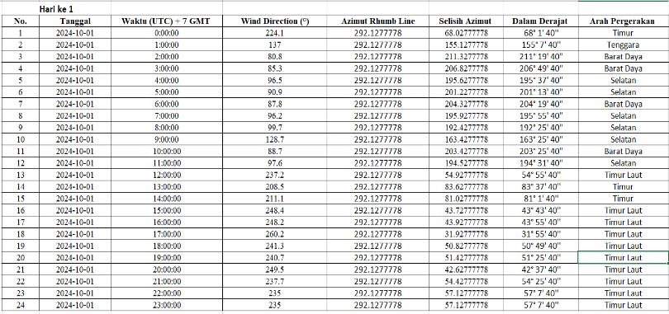
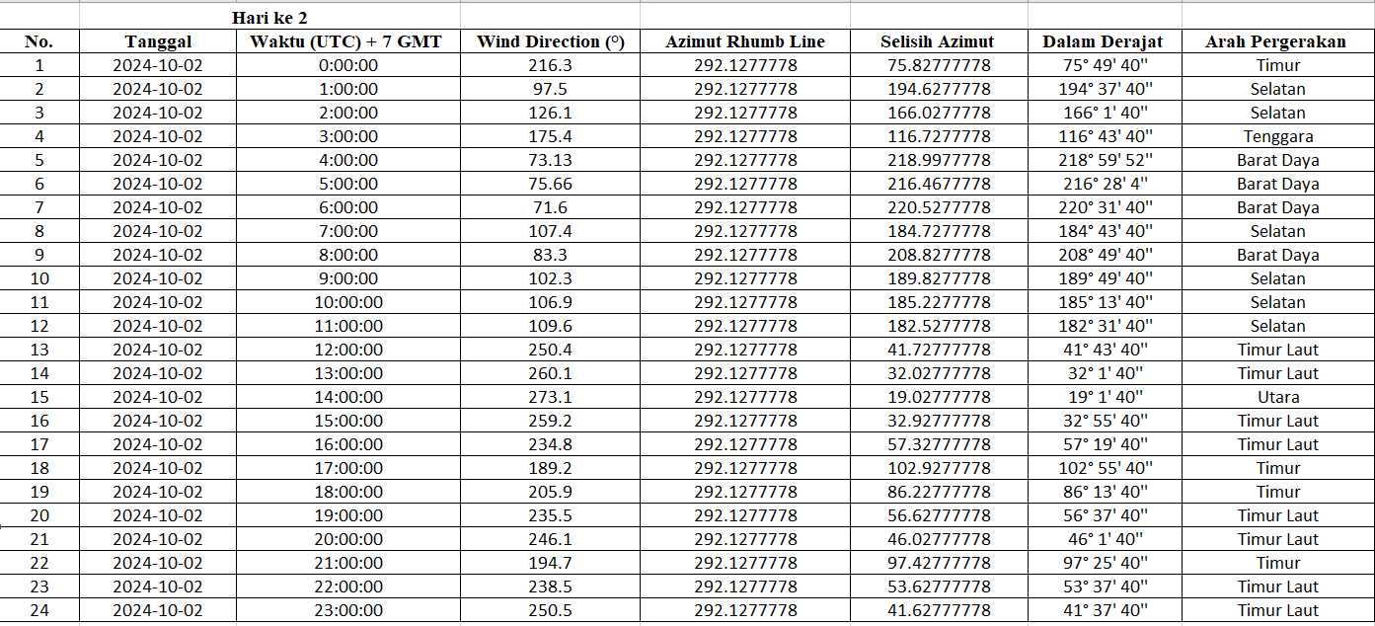
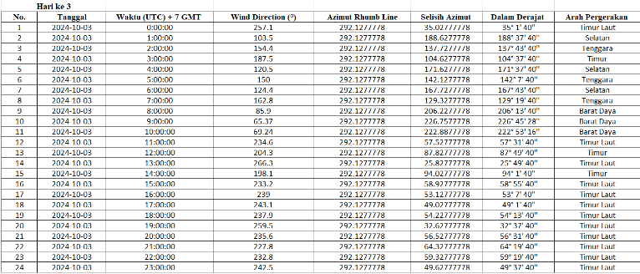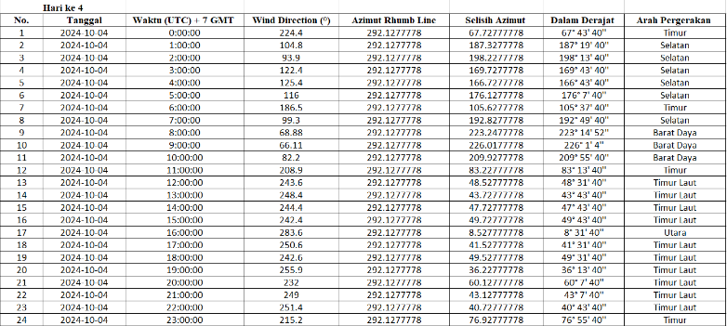
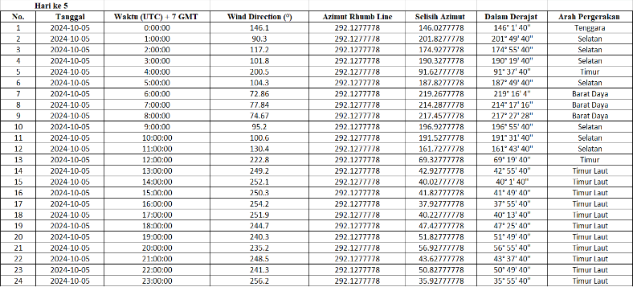
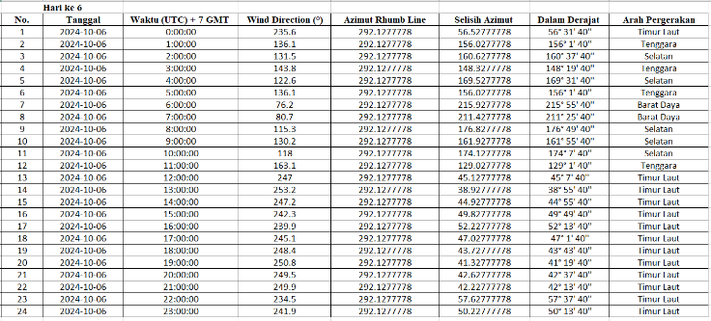
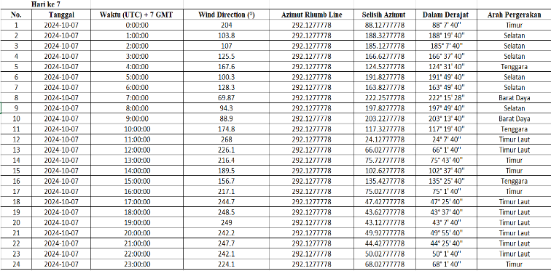
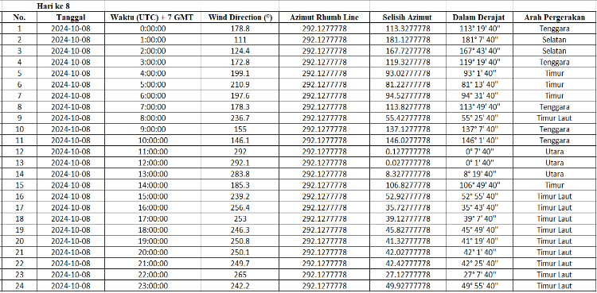
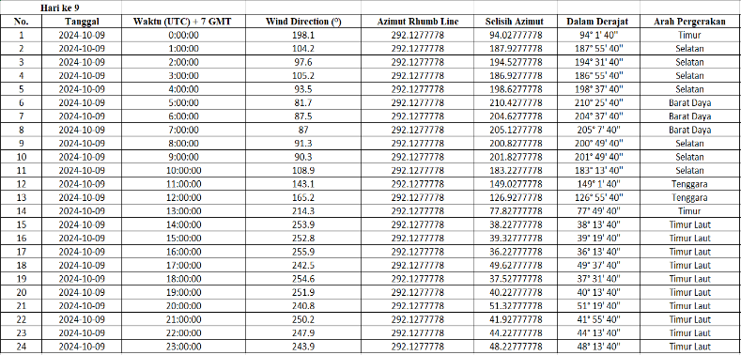
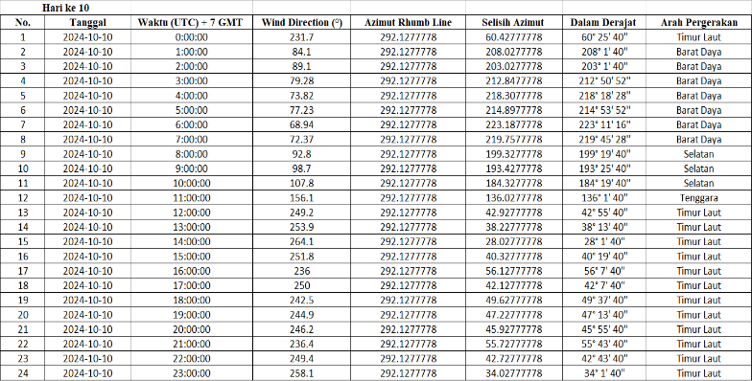
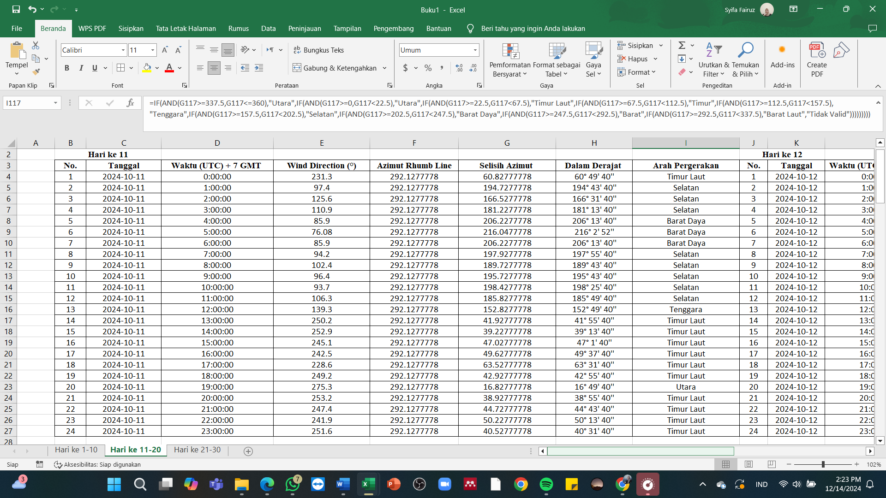
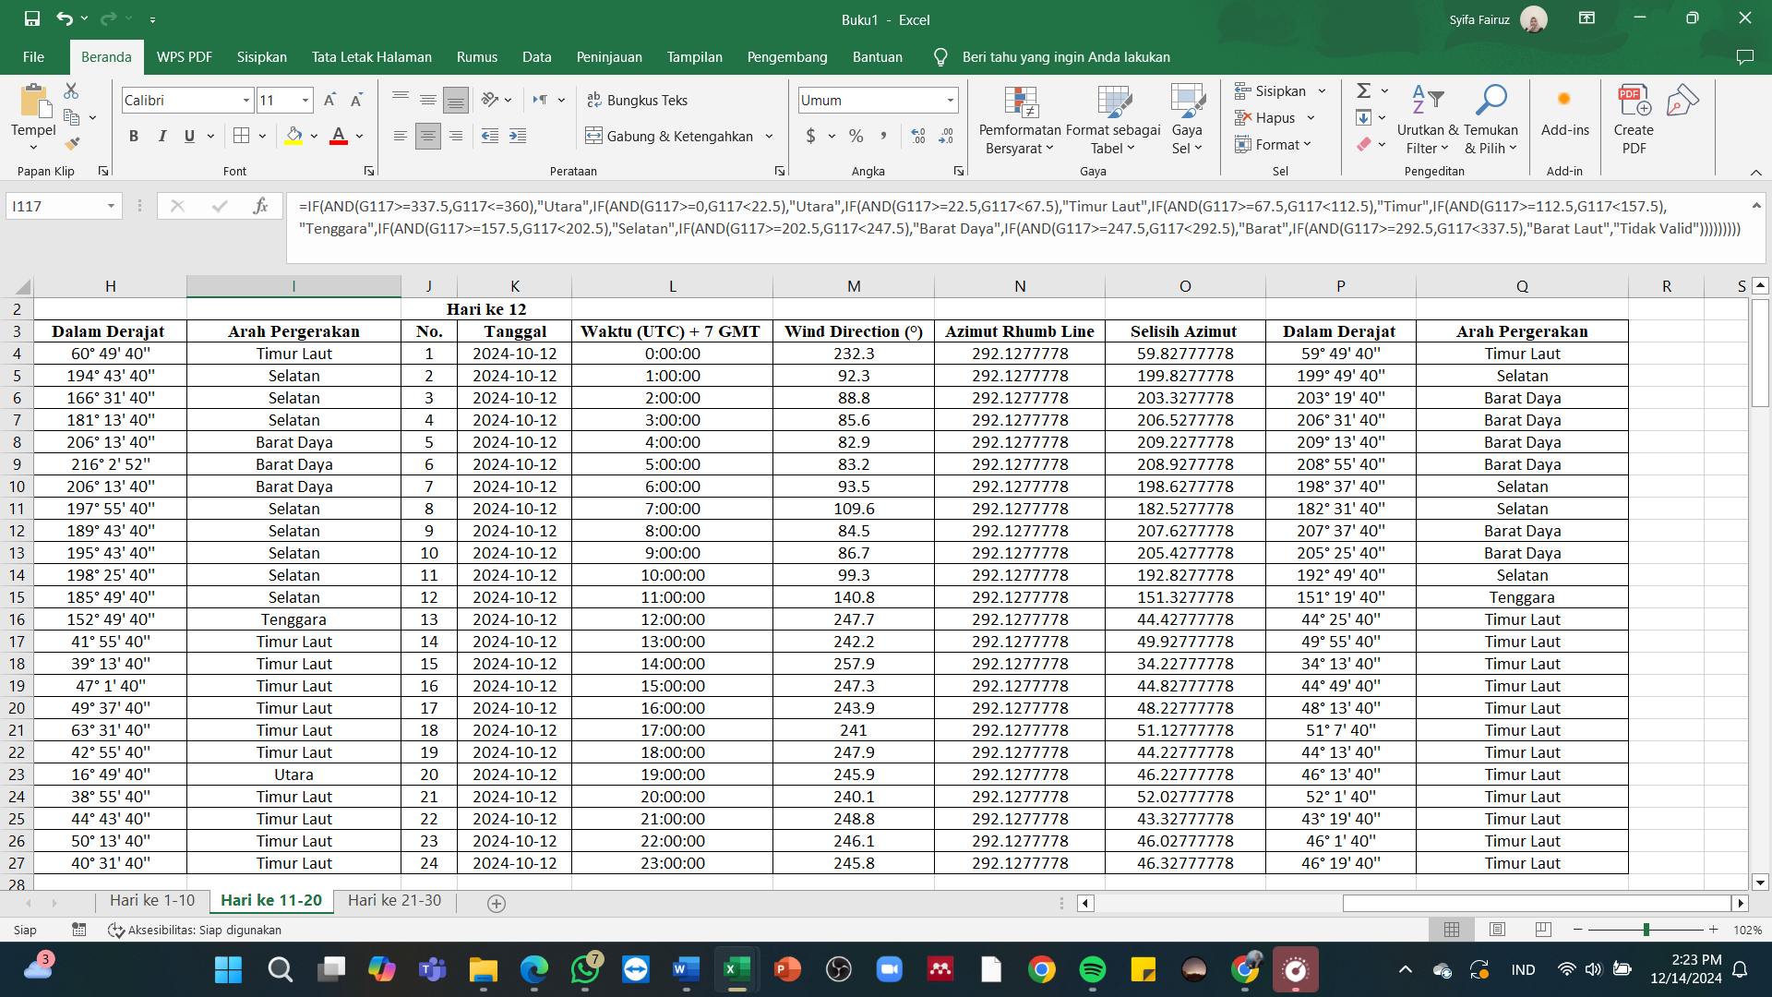
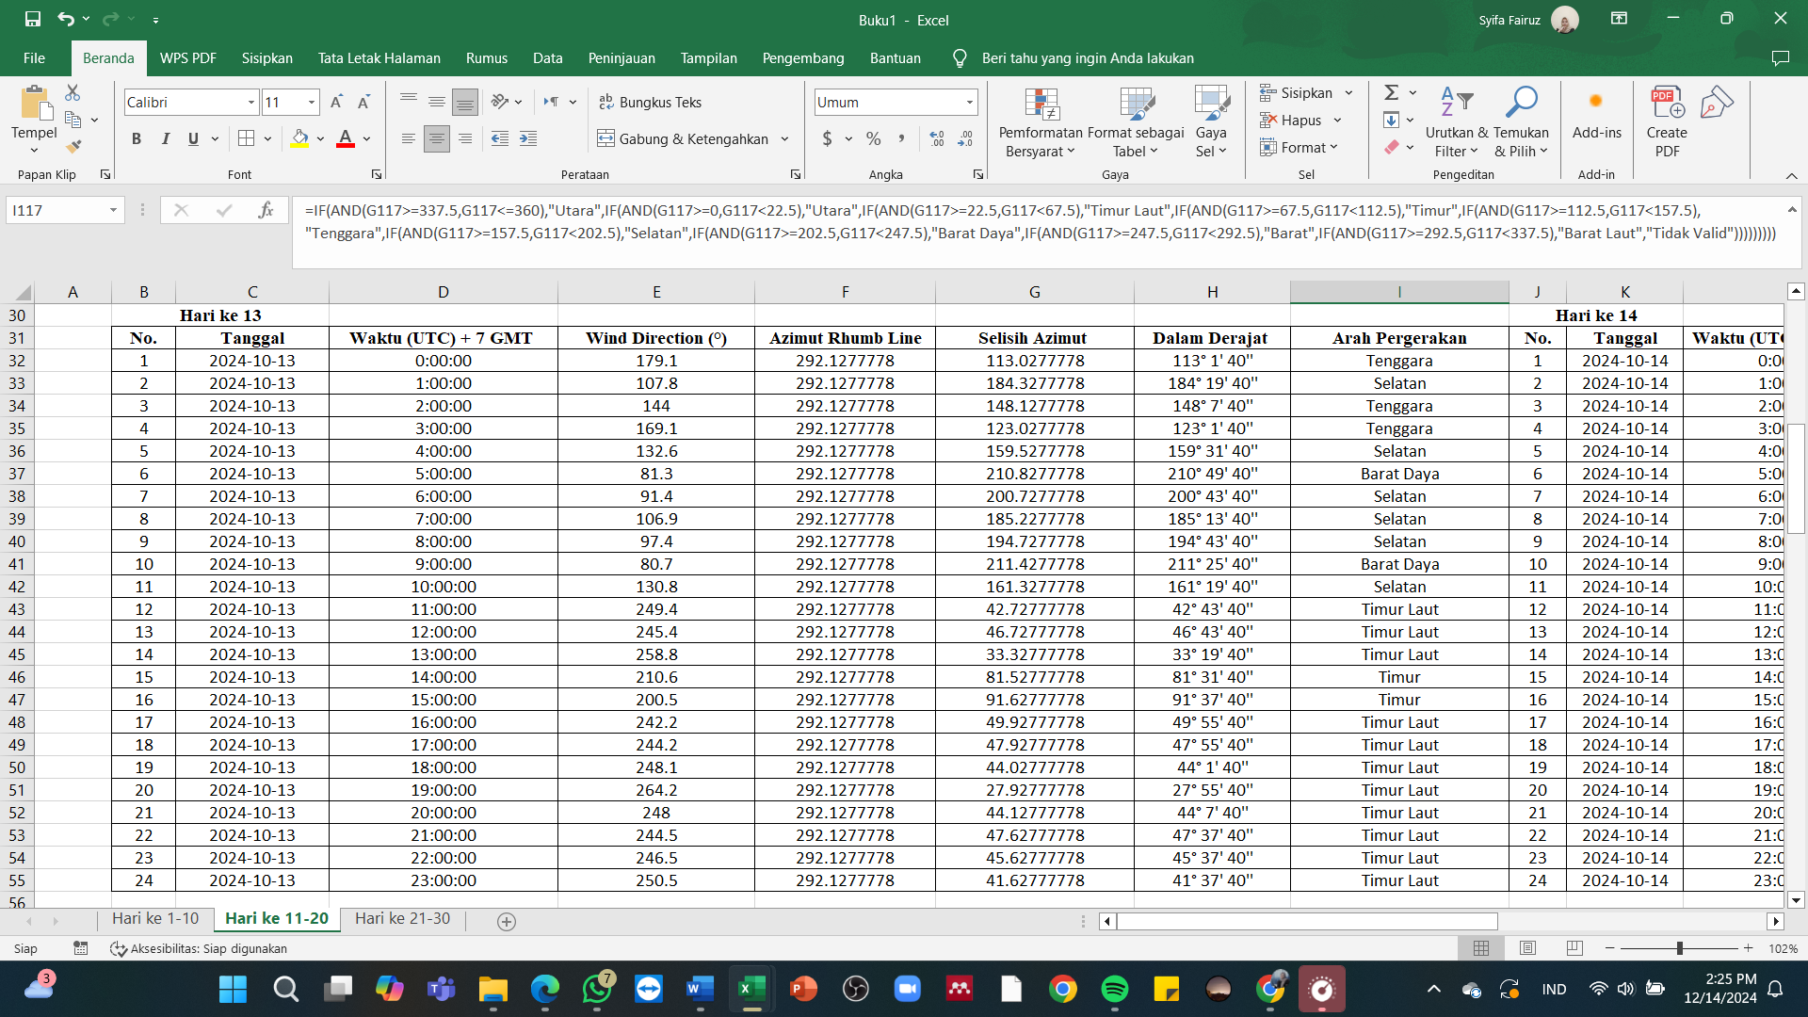
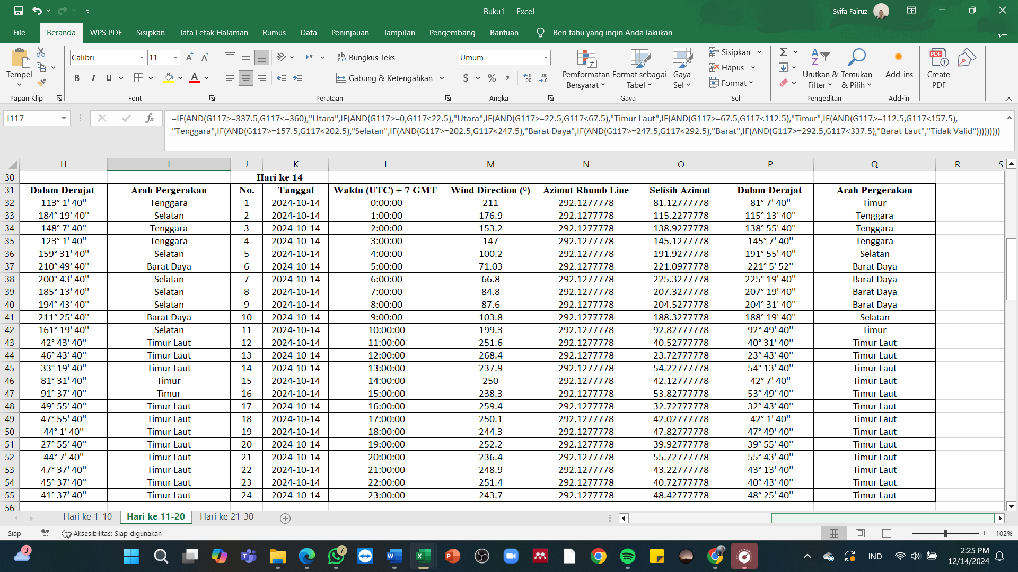
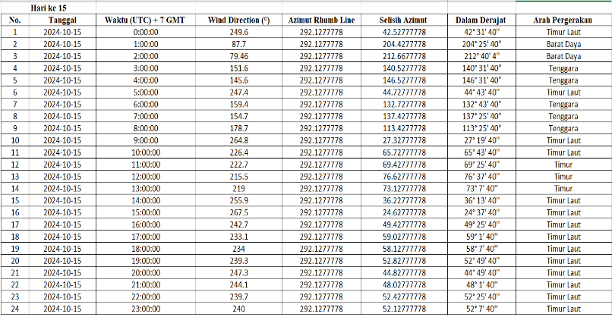
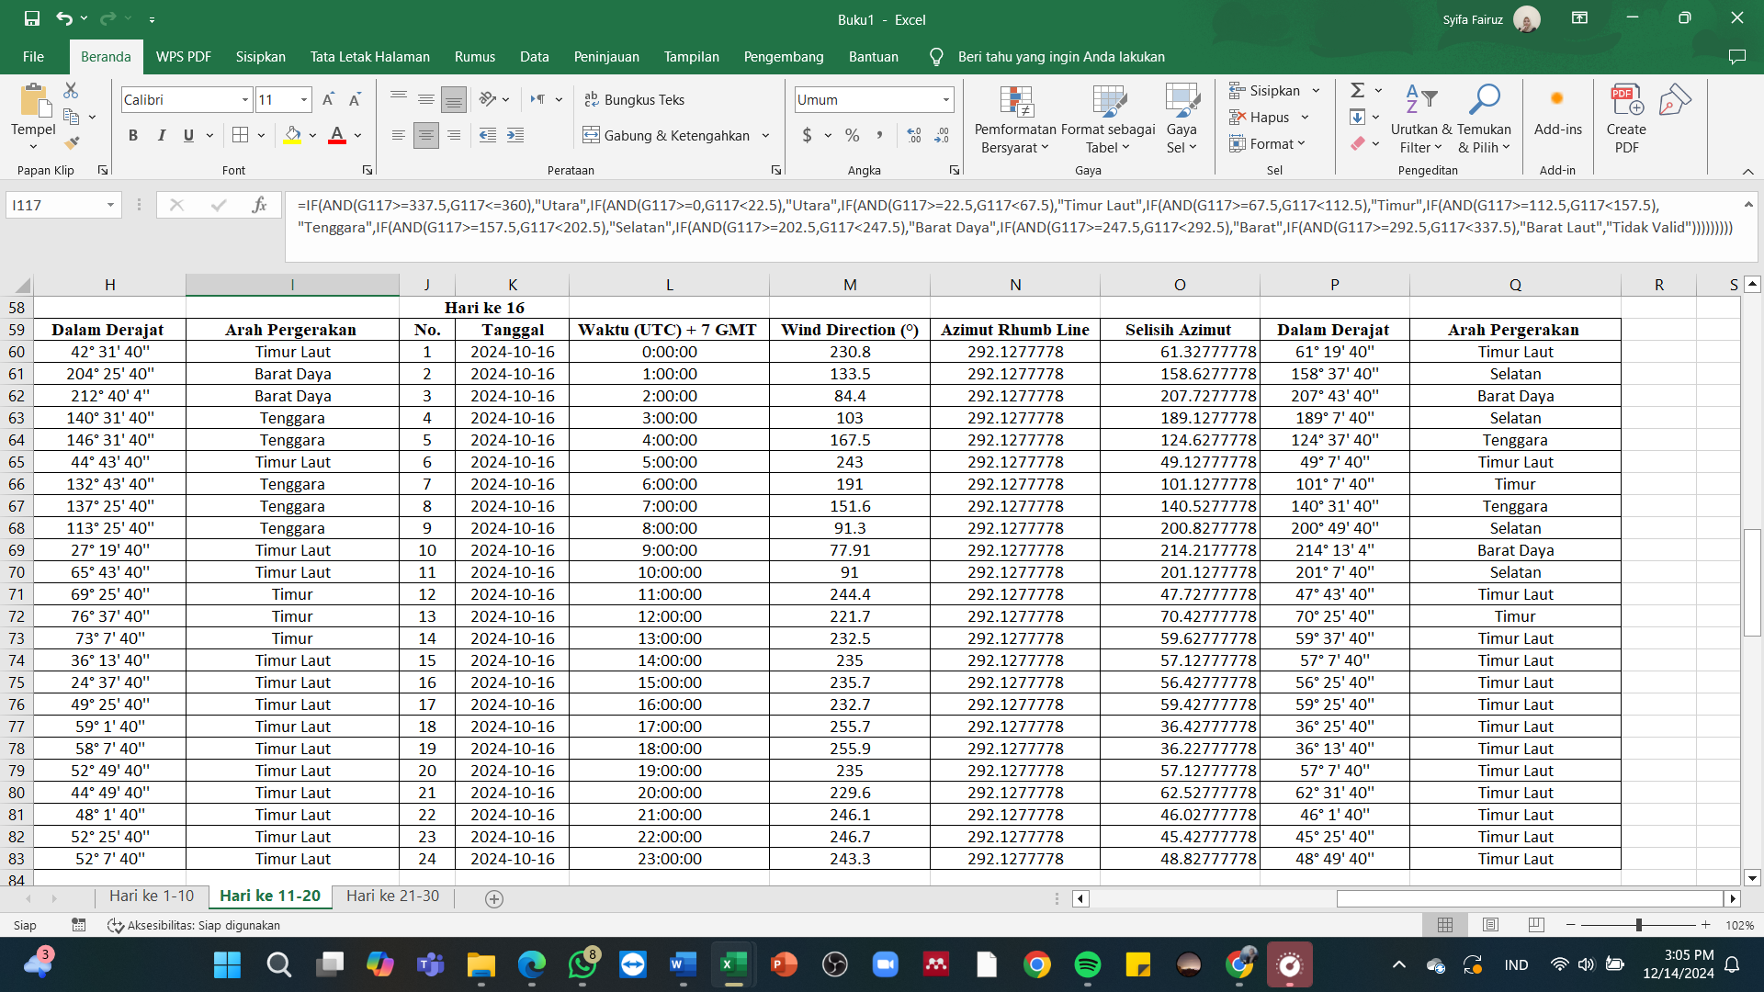
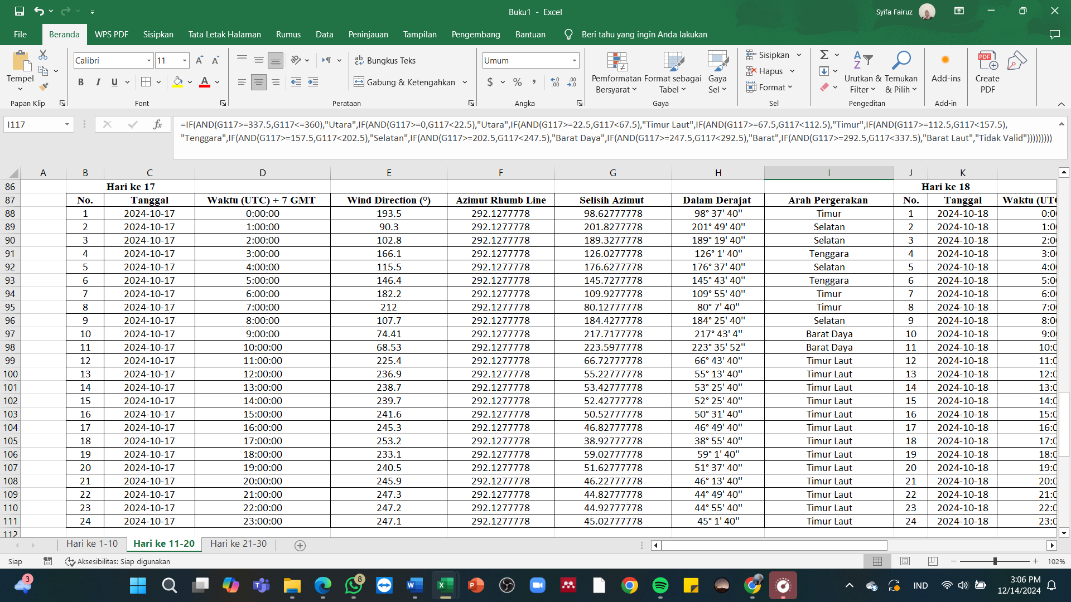
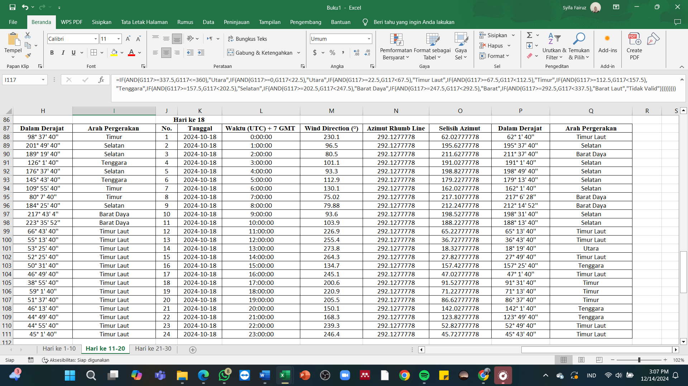
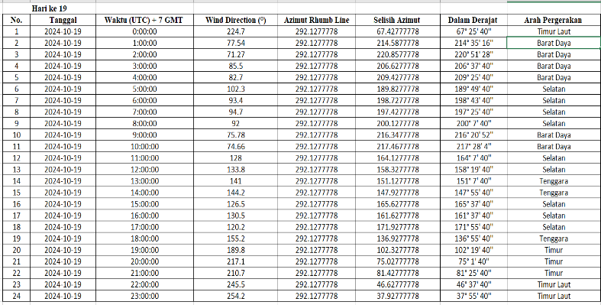
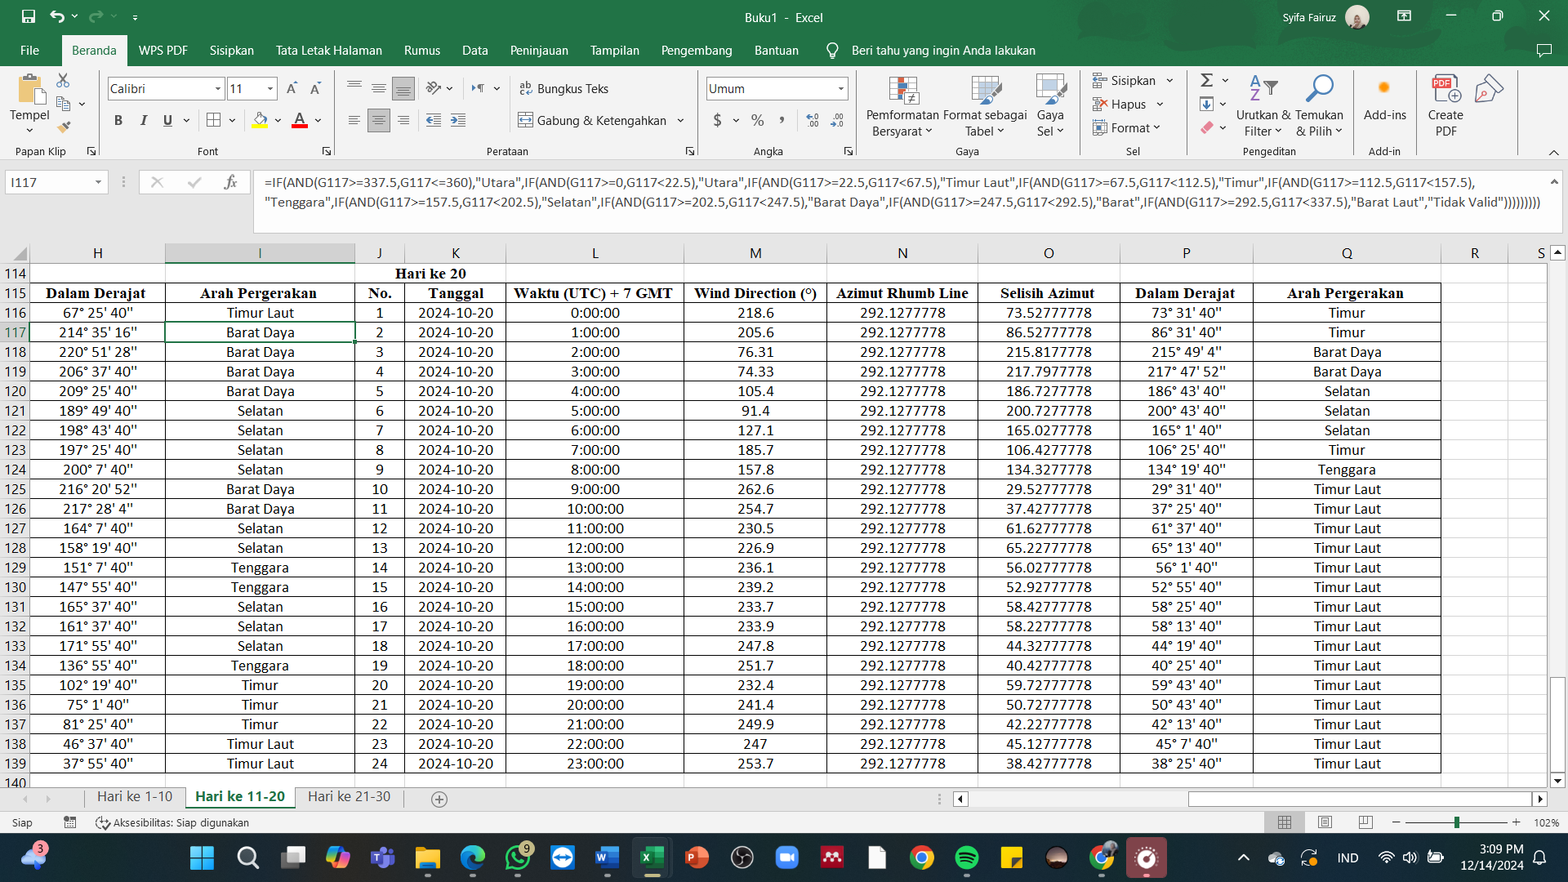
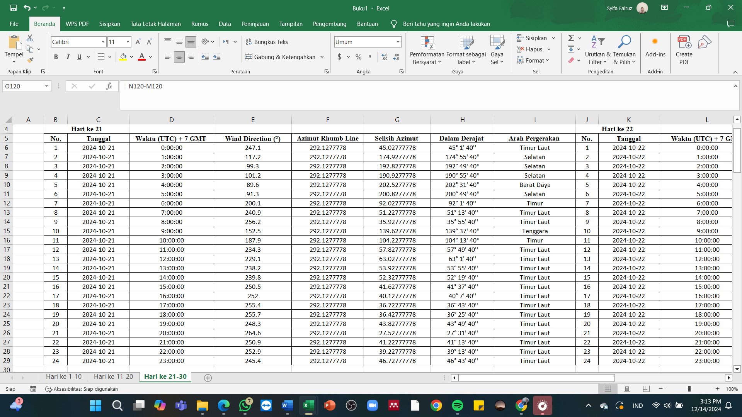
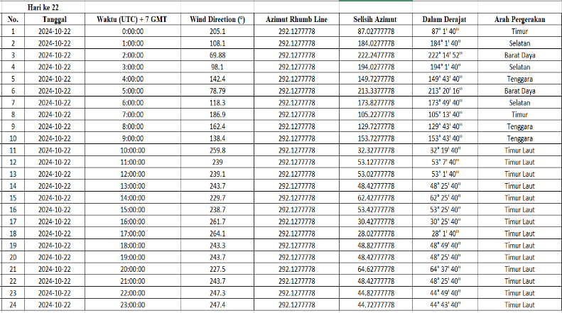
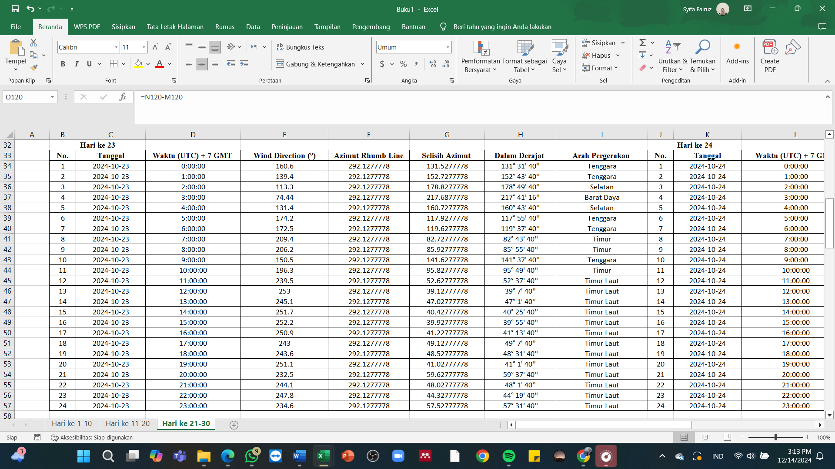
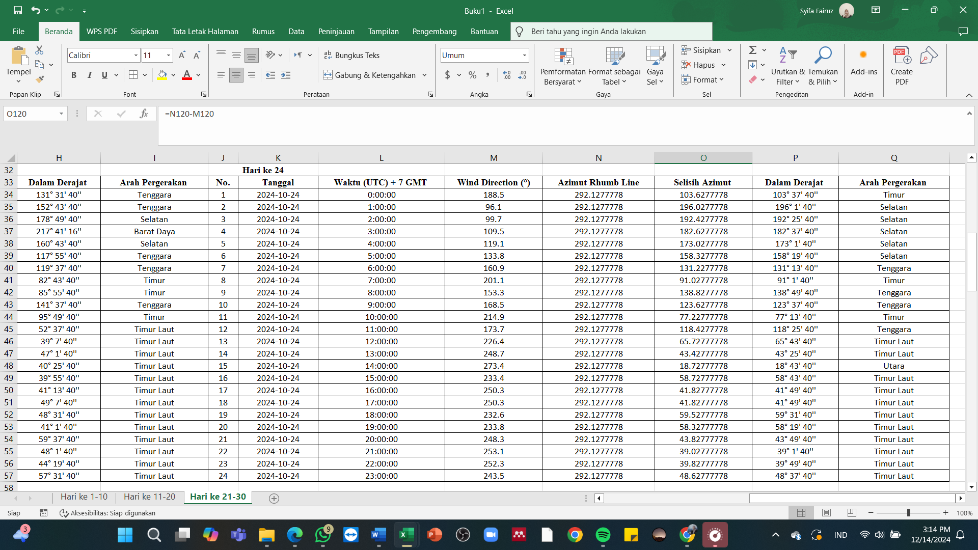
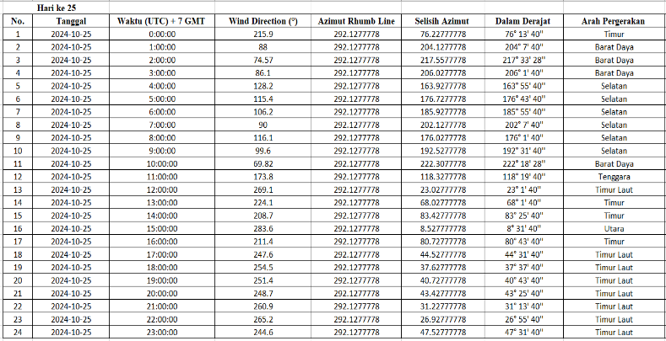
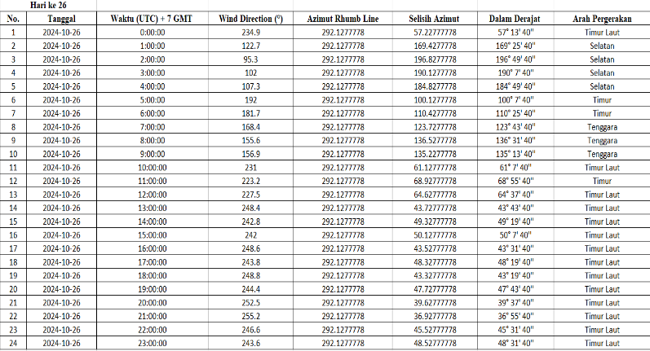
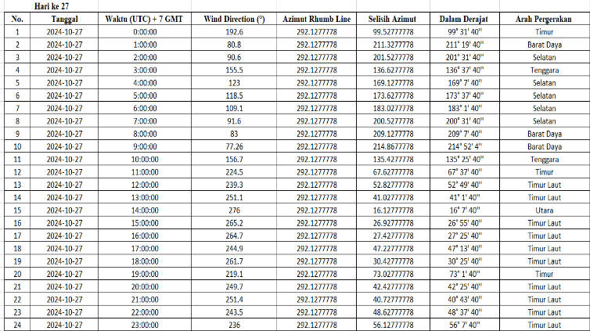
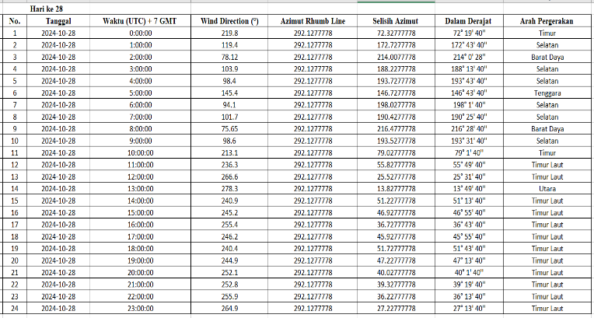
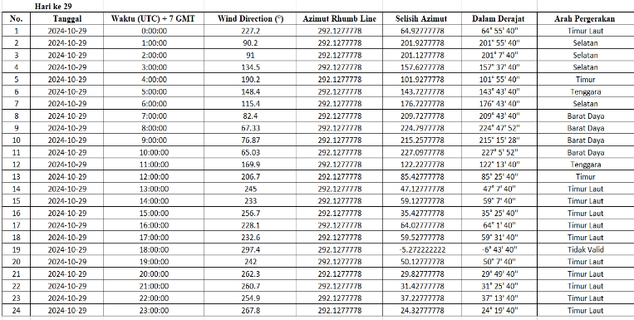
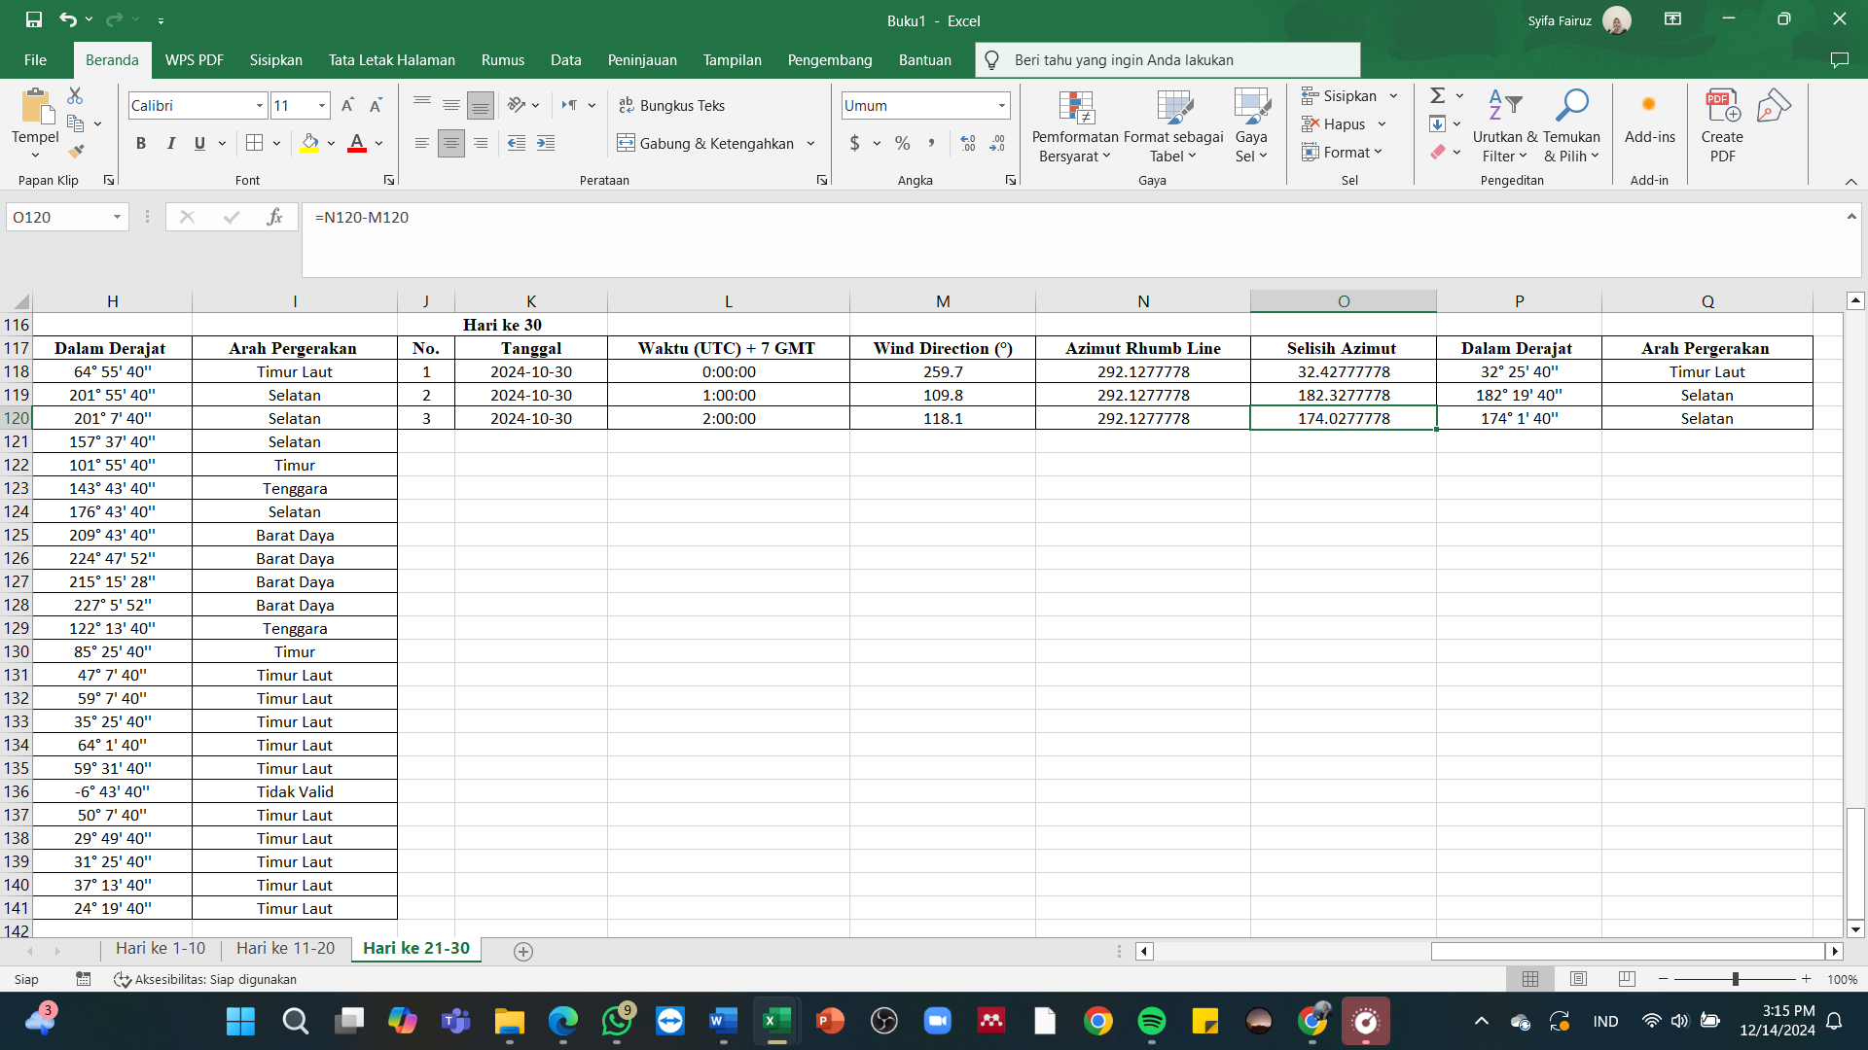

- Surat Permohonan Izin Riset Untuk Meminta Data di BMKG Nganjuk

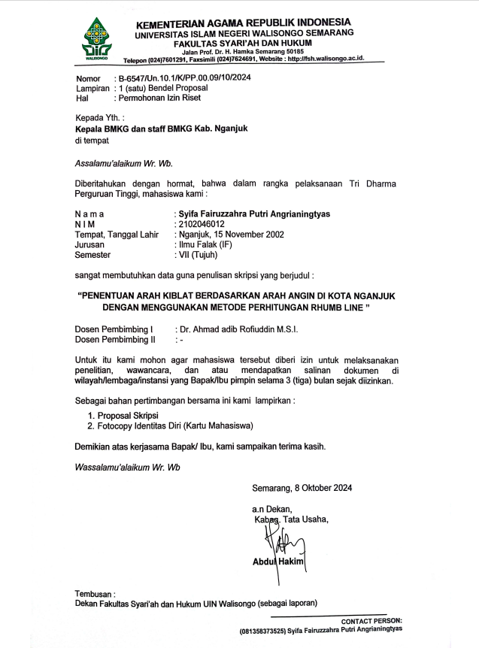

DAFTAR RIWAYAT HIDUP

Nama | :Syifa Fairuzzahra Putri Angrianingtyas
Tempat Lahir | : Nganjuk
Tanggal Lahir | : 15 November 2002
Alamat Asli | : Jl. Kelud RT 01/RW 11 Kel. Kramat, Kec. Nganjuk, Kab. Nganjuk
Alamat Domisili | : Jl. Karonsih Utara V No. 316, Ngaliyan, Semarang Barat
Email | :syifafairuzzahraputriangria@gmail.com
Pendidikan Formal  2009-2016  2016-2018  2018-2021  2021- Sekarang | :  : SD Aisyiyah 1 Nganjuk  : MTsN 5 NGANJUK  : MAN 2 NGANJUK  : UIN Walisongo Semarang

Semarang, 23 Januari 2025

Syifa Fairuzzahra Putri Angrianingtyas
NIM : 2102046012

Nur Hidayatullah el-Banjary, “Menentukan Arah Kiblat Dengan Hembusan Angin (Perspektif Fiqh Dan Sains),” Al-Marshad: Jurnal Astronomi Islam Dan Ilmu-Ilmu Berkaitan 2, no. 1 (2016): 1–12, https://doi.org/10.30596/jam.v2i1.761.
Muhammad Arifuzzaky, “Dengan Metode Spherical Trigonometry Dan Skripsi Memperoleh Derajat Sarjana S-1 Diajukan Oleh Surat Persetujuan Skripsi / Tugas Akhir,” 2017.
Angin adalah pergerakan udara dari daerah yang bertekanan tinggi ke daerah yang bertekanan rendah. https://p2k.stekom.ac.id/ensiklopedia/Angin. (Diakses pada 20 Februari 2024 pukul 13:00)
Menurut pengertian National Geographic, angin muson merupakan suatu perubahan musiman dalam arah angin yang terkuat di suatu wilayah. Angin ini menyebabkan musim hujan dan kemarau di sebagian daerah tropis. https://mediaindonesia.com/humaniora/515264/mengenal-angin-muson-penyebab-indonesia-alami-perubahan-musim (Diakses pada 20 Februari 2024 pukul 14:30)
Kabupaten Nganjuk juga dikenal dengan julukan yang mencerminkan karakteristiknya. Salah satu julukan yang akrab di kalangan masyarakat adalah Kota Angin. https://nganjuk.inews.id/read/353273/terkuak-ini-penyebab-nganjuk-dijuluki-kota-angin (Diakses pada 20 Februari 2024 pukul 15:30 WIB)
Besarnya Kecepatan Angin per Bulan (m/det). Minimum. Rata-rata. Maksimum. 2024. 2024. 2024. Januari, -, 4, 15. Februari, -, 1, 7. Maret, -, 1, 5. https://nganjukkab.bps.go.id/indicator/151/569/1/besarnya-kecepatan-angin-per-bulan.html (Diakses pada 21 Februari 2024 pukul 15:45 WIB)
Wilayah perairan Indonesia mempunyai kecepatan minimum diatas 5 m/s dan kecepatan maksimum 10 m/s. https://www.researchgate.net/figure/Gambar-5-menunjukkan-rata-rata-kecepatan-angin-pada-bulan-Oktober-hingga-Maret_fig2_315408702 (Diakses pada 21 Februari 2024 pukul 16:15 WIB)
Febrian Adam Keinsy, “Akurasi Penentuan Arah Mata Angin Sebagai Dasar Pengukuran Arah Kiblat Dengan Menggunakan Jarum (Kompas Sederhana),” 2023, 1–94.
Siti Tatmainul Qulub, “Konsep Jarak Terdekat Dalam Menghadap Kiblat,” Al-Qanun: Jurnal Pemikiran Dan Pembaharuan Hukum Islam 20, no. 1 (2018): 1–25,.
Sugiyono, Metode Penelitian Pendidikan Pendekatan Kuantitatif, Kualitatif, Dan R&D, ed. 2013 Bandung : Alfabeta. (2013, 2010).
Ahmad Izzudin, Hisab Praktis Arah Kiblat Dalam Materi Pelatihan Hisab Rukyat Tingkat Dasar Jawa Tengah Pimpinan Falakiyyah NU Jawa Tengah, 2002.
Dendy Sugono, Kamus Besar Bahasa Indonesia (KBBI), Cet. IV (Jakarta: PT. Gramedia Pustaka Merdeka, 2008).
Ahmad Mustafa, Terjemah Tafsir Al-Maraghi, Juz II, 1993.
Abdul Azis Dahlan, Ensiklopedia Hukum Islam, ed. PT. Ichtiar Baru Van Hoeve (Jakarta, 1996).
Harun Nasution, Ensiklopedia Hukum Islam (Jakarta, 1992).
Mochtar Effendy, Ensiklopedi Agama Dan Filsafat, 1st ed. (Palembang: Universitas Sriwijaya, 2001).
Slamet Hambali, Ilmu Falak I (Tentang Penentuan Awal Waktu Salat Dan Penentuan Arah Kiblat Di Seluruh Dunia), n.d.
Mikrajuddin Abdullah, “Metode Praktis Menentukan Arah Kiblat Dan Koreksi Arah Kiblat,” Ta’allum: Jurnal Pendidikan Islam 5, no. 2 (2017): 209–22,
Sayful Mujab, “Kiblat Dalam Perspektif Mazhab Mazhab Fiqh,” Yudisia: Jurnal Pemikiran Hukum Dan Hukum Islam 5, no. 2 (2014): 326–43, http://journal.iainkudus.ac.id/index.php/Yudisia/article/view/709.
Ahmad Izzuddin et al., “Arah Kiblat Menjadi Ramai Dipermasalahkan , Apakah Harus Benar-Benar Menghadap Kiblat Lempengan Bumi Dan Adanya Gempa Bumi . Terkait Permasalahan Tersebut , Komisi Fatwa Yang Lain Seperti Geodesi Dapat Digunakan Pula Untuk Menghitung Azimuth Kiblat Dengan,” no. 3 (2010): 759–811.
Lajnah Pentashihan mushaf Al-Qur’an, “Qur’an Kemenag,” https://quran.kemenag.go.id/, diakses pada 13 April 2025 Pukul 20:54 WIB
Lajnah Pentashihan mushaf Al-Qur’an, “Qur’an Kemenag,” https://quran.kemenag.go.id/, diakses pada 13 April 2025 Pukul 20:54 WIB
Imam Annawawi, Terjemah Syarah Shahih Muslim, diterjemahkan oleh Wawan Djunaedi Soffandi dari Kitab Shahih Muslim Bi Syarhin-Nawawi, (Jakarta: Mustaqim, Cet. Ke-1, 1994), 35.
Abi Abdillah Muhammad bin Ismail Al-Bukhari, Shahih Bukhari, Juz III, Mesir: Mustafa al-Babi al-Halabi, 1345 H. h 130-131
Mujab, “Kiblat Dalam Perspektif Mazhab Mazhab Fiqh.”
Ahmad Izzuddin, Fiqih Hisab Rukyat (Jakarta: Erlangga, 2002).
Muh Hadi Basori, Kepunyaan Allah Timur Dan Barat (Jakarta: PT Elex Media Komputindo, 2014).
Maktabah Syamilah and Ibnu Arabi, Ahkam Al-Qur’an, Juz 1, n.d.
Ahmad Izzuddin, Hisab Rukyah Menghadap Kiblat : Fiqh, Aplikasi Praktis, Fatwa Dan Software, n.d.
Muh Hadi Basori, Kepunyaan Allah Timur Dan Barat.
Ahmad Wahidi and Evi Dahliyatin Nuroini, Arah Kiblat Dan Pergeseran Lempeng Bumi (Malang: UIN Maliki Press, 2014).
Ismail Ismail, Dikson T. Yasin, and Zulfiah, “Toleransi Pelencengan Arah Kiblat Di Indonesia Perspektif Ilmu Falak Dan Hukum Islam,” Al-Mizan 17, no. 1 (2021): 115–38,
el-Banjary, “Menentukan Arah Kiblat Dengan Hembusan Angin (Perspektif Fiqh Dan Sains).”
Izzuddin et al., “Arah Kiblat Menjadi Ramai Dipermasalahkan , Apakah Harus Benar-Benar Menghadap Kiblat Lempengan Bumi Dan Adanya Gempa Bumi . Terkait Permasalahan Tersebut , Komisi Fatwa Yang Lain Seperti Geodesi Dapat Digunakan Pula Untuk Menghitung Azimuth Kiblat Dengan.”
Ila Nurmila, “Metode Azimuth Kiblat Dan Rashdul Kiblat Dalam Penentuan Arah Kiblat,” Istinbath | Jurnal Penelitian Hukum Islam 15, no. 2 (2017): 191,.
Ibid. 191
Ibid. 191
Ahmad Izzudin, Ilmu Falak Praktis Metode Hisab-Rukyat Praktis Dan Solusi Permasalahanny (PT. PUSTAKA RIZKI PUTRA, n.d.).
Nur Amri Ma’ruf, “Uji Akurasi True North Berbagai Kompas Dengan Tongkat Istiwa’,” Skripsi, 2010, 1–138.
M.Akbar Yuliansyah, “Akurasi Navigasi Mahasiswa Pecinta Alam Sunan Ampel (MAPALSA) UIN SUNAN AMPEL SURABAYA Dalam Menentukan Arah Kiblat Menurut Perspektif Hukum Islam,” n.d.,
Marwadi Marwadi, “Aplikasi Teori Geodesi Dalam Perhitungan Arah Kiblat: Studi Untuk Kota Banjarnegara, Purbalingga, Banyumas, Cilacap, Kebumen,” Al-Manahij: Jurnal Kajian Hukum Islam 8, no. 2 (1970): 329–51,
Izzuddin et al., “Arah Kiblat Menjadi Ramai Dipermasalahkan , Apakah Harus Benar-Benar Menghadap Kiblat Lempengan Bumi Dan Adanya Gempa Bumi . Terkait Permasalahan Tersebut , Komisi Fatwa Yang Lain Seperti Geodesi Dapat Digunakan Pula Untuk Menghitung Azimuth Kiblat Dengan.”
Slamet Hambali, Ilmu Falak : Arah Kiblat Setiap Saat (Jogjakarta: Pustaka Ilmu, 2013).
Ahmad Izzudin, Ilmu Falak Praktis Metode Hisab-Rukyat Praktis Dan Solusi Permasalahanny.
Badan Hisab dan Rukyat Departemen Agama, Almanak Hisab Rukyat, ed. Proyek Pembinaan Badan Peradilan Agama Islam (Jakarta, 1981).
Ahmad Izzudin, Ilmu Falak Praktis Metode Hisab-Rukyat Praktis Dan Solusi Permasalahanny.
Ibid
Ahmad Fadholi, “‘Slamet Hambali’(Solusi Alternatif Menentukan Arah Qiblat Mudah Dan Akurat),” Jurnal Al-Afaq 1 (2019): 107.
Ahmad Izzudin, Ilmu Falak Praktis Metode Hisab-Rukyat Praktis Dan Solusi Permasalahanny.
el-Banjary, “Menentukan Arah Kiblat Dengan Hembusan Angin (Perspektif Fiqh Dan Sains).”
Ibid
Ibid
Ibid
Depag RI, “‘Dengan Nama Allah Yang Maha Pengasih, Maha Penyayang’” 27 (2009).
Tumiar Katarina Manik, Klimatologi Dasar:Unsur Iklim Dan Proses Pembentukan Iklim (yogyakarta: Graha Ilmu, 2014).
Angin pasat adalah angin terus-menerus yang bertiup ke arah barat sepanjang ekuator. Tidak seperti angin arus jet yang bertiup tinggi di atmosfer, angin pasat ditemukan lebih dekat ke permukaan bumi dan antara 30 derajat Utara dan 30 derajat Selatan khatulistiwa. https://www.foxweather.com/learn/trade-winds-101 (Diakses pada 10 Desember 2024 pukul 09:00 WIB)
Gaya Coriolis umum dalam persamaan momentum radial (6.12),akuGkita', adalah sisa gradien tekanan radial dan gaya sentrifugal dan Coriolis per satuan massa dan sering disebut sebagai gaya agradien , https://www.sciencedirect.com/topics/earth-and-planetary-sciences/coriolis-effect. (Diakses pada 10 Desember 2024 pukul 10:30 WIB)
Ibid
Ibid
Nganjuk juga dikenal dengan julukan Kota Angin. Luas Kabupaten Nganjuk adalah sekitar ± 122.433 Km². Dengan wilayah yang terletak di dataran rendah dan pegunungan. https://jatim.bpk.go.id/kabupaten-nganjuk/(Diakses pada 21 Januari 2025 pukul 21:00 WIB)
Iklim dan cuaca rata-rata sepanjang tahun di Nganjuk Indonesia. Di Nganjuk, musim hujan biasanya mendung, musim kering biasanya sebagian berawan, dan umumnya panas dan menyengat sepanjang tahun. Sepanjang tahun, suhu biasanya bervariasi dari 21°C hingga 35°C dan jarang di bawah 19°C atau di atas 37°C. https://id.weatherspark.com/y/122626/Cuaca-Rata-rata-pada-bulan-in-Nganjuk-Indonesia-Sepanjang-Tahun ( Diakses pada 22 Januari 2025 pukul 21:15 WIB)
Stageof Nganjuk, “Sejarah Stasiun Geofisika Nganjuk,” 4 Juli, 2023, https://stageof-nganjuk.bmkg.go.id/sejarah/. (Diakses pada 31Oktober 2024 pukul 14:00 WIB)
CAROL LADERMAN, “Angin:,” Taming the Wind of Desire, 2023, 64–85, https://doi.org/10.2307/jj.2711544.8. (Diakses pada 5 Desember 2024 pukul 13:00)
Informasi prakiraan cuaca maritim terkini untuk pelabuhan dan perairan Indonesia. https://maritim.bmkg.go.id/info/39/Informasi-Siklon Tropis#:~:text=Angin%20kencang%20yang%20berputar%20di,lebih%20dari%2063%20km/jam. ( Diakses pada 23 Januari 2025 pukul 16:30 WIB)
DS Puadah, “Bab II Gambaran Umum Tentang Angin,” Journal of Chemical Information and Modeling 53, no. 9 (2016): 1689–99.
Ramadhika Dwi Poetra, “BAB II Tinjauan Pustaka BAB II TINJAUAN PUSTAKA 2.1. 1–64,” Gastronomía Ecuatoriana y Turismo Local. 1, no. 69 (2019): 5–24.
Riza Samsinar, Rifan Septian, and Fadliondi Fadliondi, “Alat Monitoring Suhu Kelembapan Dan Kecepatan Angin Dengan Akuisisi Database Berbasis Raspberry Pi,” RESISTOR (ElektRonika KEndali TelekomunikaSI Tenaga LiSTrik KOmputeR) 3, no. 1 (2020): 29,
Iklim makro: Iklim suatu wilayah, yang biasanya dijelaskan berdasarkan data yang dikumpulkan di satu atau beberapa stasiun cuaca. https://www.sciencedirect.com/topics/earth-and-planetary-sciences/iot-weather-stations (Diakses pada 15 Desember 2024 pukul 16:00 WIB)
Sensor cuaca all-in-one yang ringkas dari WS-Series. Pengukuran suhu, kelembaban relatif, curah hujan, tekanan udara, arah angin dan kecepatan angin. https://id.smartweathersensor.com/ (Diakses pada 15 Desember 2024 pukul 14:30 WIB)
Stasiun Klimatologi Kelas I Sumatera Selatan merupakan Unit Pelaksana Teknis BMKG yang menangani informasi iklim dan kualitasi udara di Sumatera Selatan. https://staklim-sumsel.bmkg.go.id/ (Diakses pada 20 Desember 2024 pukul 15:00 WIB)
Garis rhumb , yang juga dikenal sebagai bearing konstan atau garis lintasan, adalah garis yang memotong semua meridian pada sudut yang sama . https://www.grupooneair.com/great-circle-route-and-rhumb-line/( Diakses pada 15 Oktober 2024 pukul 20:00 WIB)
Garis rhumb, yang juga dikenal sebagai loxodrome , adalah kurva dengan azimuth konstan. Azimuth adalah sudut yang dibentuk garis dengan meridian, diukur searah jarum jam dari utara. Lingkaran besar adalah lintasan terpendek antara dua titik di sepanjang permukaan bola, sebagaimana didefinisikan oleh perpotongan permukaan bola dan bidang yang melalui pusat bola. Lingkaran besar selalu membagi dua bola. https://www.mathworks.com/help/map/rhumb-lines.html (Diakses pada 15 Oktober 2024 pukul 14:00 WIB)
Jika sebuah kapal berlayar pada jalur yang tetap, yaitu jalur yang arahnya tetap konstan, lintasannya akan memotong semua meridian pada sudut yang sama, seperti yang ditunjukkan diagram berikut. Garis seperti itu di permukaan Bumi disebut garis rhumb. https://astronavigationdemystified.com/the-rhumb-line/ (Diakses pada 15 Oktober 2024 pukul 19:00 WIB)
Lingkaran besar adalah lingkaran terbesar yang dapat digambar mengelilingi sebuah bola. Semua bola memiliki lingkaran besar. https://education.nationalgeographic.org/resource/great-circle/ (Diakses pada 20 Oktober 2024 pukul 15:00 WIB)
Garis rhumb , yang juga dikenal sebagai bearing konstan atau garis lintasan, adalah garis yang memotong semua meridian pada sudut yang sama . https://www.grupooneair.com/great-circle-route-and-rhumb-line/ (Diakses pada 20 Oktober 2024 pukul 20:00 WIB)
Dokumentasi Pribadi
Junju Zhou et al., “Wind Speed Changes and Influencing Factors in Inland River Basin of Monsoon Marginal Zone,” Ecological Indicators 130 (2021): 108089,
Ismail, T. Yasin, and Zulfiah, “Toleransi Pelencengan Arah Kiblat Di Indonesia Perspektif Ilmu Falak Dan Hukum Islam.”
Lingkaran besar adalah lingkaran terbesar yang dapat digambar mengelilingi sebuah bola. Semua bola memiliki lingkaran besar. https://education.nationalgeographic.org/resource/coriolis-effect/ (Diakses pada 23 Januari 2025 pukul 15:00 WIB)
Ahmad Izzudin, Ilmu Falak Praktis Metode Hisab-Rukyat Praktis Dan Solusi Permasalahanny.

